

“Año de la Esperanza y el Fortalecimiento de la Democracia”

TITULO DE PROYECTO
"SISTEMA DE GESTIÓN LOGÍSTICA CON DOBLE QR (SGL-DQR) Y CONTINGENCIA OFFLINE PARA LA EMPRESA MARVISUR"

INTEGRANTES:
Oroncuy Orcohuaranga, Jean Pool
León Almonacid Alexander, Franklin
Román Veliz Leonardo, Sebastián
Vilchez Chambergo, Jeyson Russel

CURSO:
Integrador I

DOCENTE
Mora Bonilla Anthony Vladimir

Año 2026
Huancayo
ÍNDICE
ÍNDICE DE TABLAS 7
ÍNDICE DE FIGURA 9
CAPÍTULO I: ASPECTOS GENERALES DEL PROYECTO 11
Introducción 11
1.1. Presentación del Proyecto 11
1.2. Problemática General 12
1.3. Objetivo General 12
1.4. Objetivos Específicos 13
1.5. Propuesta de Solución 13
1.6. Público Objetivo 14
1.7. Herramientas Utilizadas 15
1.8. Alcance del Proyecto 15
1.8.1 Incluye 15
1.8.2 No incluye (Post-MVP) 16
1.9. Recolección de Información 16
1.10. Justificación del Proyecto 17
1.10.1 Justificación teórica 17
1.10.2 Justificación práctica 17
1.10.3 Justificación metodológica 17
1.11. Limitaciones del Proyecto 18
1.11.1 Limitación de alcance funcional 18
1.11.2 Limitación temporal 18
1.11.3 Limitación muestral en la validación empírica 18
1.11.4 Limitación presupuestal. 18
1.11.5 Limitación de las condiciones de prueba de rendimiento. 19
1.11.6 Limitación de equipo 19
CAPÍTULO II: CONTEXTO, ANÁLISIS ESTRATÉGICO Y MODELO DE NEGOCIO 19
2.1. Descripción de la Empresa (Marvisur) 19
2.2. Identificación de la Problemática 20
2.3. Causas del Problema (Ishikawa) 20
2.4. Consecuencias Operativas y Financieras 21
2.4.1. Consecuencias operativas 21
2.4.2. Consecuencias financieras. 22
2.5. Actores Involucrados (Stakeholders Operativos) 22
2.6. Análisis Estratégico 23
2.6.1. Visión del Sistema 23
2.6.2. Misión Tecnológica 23
2.6.3. Entorno de Ejecución (Hardware/Cloud) 23
2.6.4. Objetivos Estratégicos del Proyecto 24
2.6.5. Planes de Contingencia y Seguridad 24
2.7. Necesidades Identificadas (Dolores de Usuario) 25
2.8. Ventaja Competitiva de la Solución (Innovación Criptográfica y Fricción Cero) 25
2.9. Modelo de Negocio: Lean Canvas 25
2.9.1. Problema y Solución 26
2.9.2. Segmento de Clientes 26
2.9.3. Propuesta Única de Valor (SGL-DQR) 26
2.9.4. Canales de Distribución 26
2.9.5. Fuentes de Ingreso (Ahorro Operativo) 26
2.9.6. Estructura de Costos 27
2.9.7. Métricas Clave (KPIs) 27
2.9.8. Lean Canvas Consolidado 28
CAPÍTULO III: ACTA DE CONSTITUCIÓN (PROJECT CHARTER) Y REQUERIMIENTOS 30
3.1. Información General del Proyecto 30
3.2. Nombre, Siglas y Producto Final 30
3.3. Descripción Técnica del Proyecto 31
3.4. Finalidad y Retorno de Inversión (ROI) 31
3.5. Justificación Cualitativa y Cuantitativa 32
3.6. Objetivos del Proyecto (Alcance, Tiempo y Costo) 32
3.7. Especificación de Requisitos del Software (SRS) 33
3.7.1. Requisitos Funcionales Core (Backend / Frontend) 33
3.7.2. Requisitos No Funcionales (RNF – Criptografía, Hardware, Latencia) 34
3.8. Hitos Principales (Entregables de Alto Nivel) 34
3.9. Presupuesto Preliminar y Hoja de Recursos 35
3.10. Matriz de Riesgos del Proyecto 36
3.11. Asignación de Responsabilidades (Project Manager y Roles) 36
CAPÍTULO IV: INSTRUMENTOS DE RECOLECCIÓN DE DATOS 38
4.1. Objetivo del Instrumento 38
4.2. Población Objetivo (Clientes y Operarios de Marvisur) 38
4.3. Técnica de Recolección de Datos 38
4.4. Descripción del Instrumento 39
4.5. Resultados de la Entrevista Semiestructurada 39
4.5.1. Ficha 1 - TN3, Administrador de Agencia 39
4.5.2. Ficha 2 - TN1, Personal de Recepción/Caja 39
4.5.3. Conclusión de las entrevistas 40
4.6. Resultados del Cuestionario Digital 40
4.7. Resultados de la Observación Participante Retrospectiva 41
4.8. Síntesis y Triangulación de Hallazgos 41
CAPÍTULO V: ALTERNATIVAS DE SOLUCIÓN Y ARQUITECTURA 43
5.1. Identificación de Alternativas 43
5.2. Alternativa 1: Sistema Web Tradicional (Monolítico y dependiente de red) 43
5.3. Alternativa 2: Sistema 100 % de Escritorio (Descentralizado sin Billetera Digital) 43
5.4. Alternativa 3: Solución Integral Híbrida (App JavaFX Offline + Billetera Web) 44
5.4.1. Ventajas Competitivas 44
5.4.2. Limitaciones Técnicas 44
5.5. Comparación de Alternativas (Matriz de Decisión) 45
5.6. Criterios de Evaluación Técnica 45
5.6.1. Resiliencia ante caídas de red (25 %) 46
5.6.2 Fricción de acceso del cliente (20 %) y Prevención de fraude / control financiero (20 %) 46
5.6.3. Complejidad y costo de desarrollo (15 %) 46
5.6.4. Escalabilidad y mantenibilidad (10 %) y Trazabilidad y visibilidad en tiempo real (10 %) 46
5.7. Selección de la Alternativa Óptima 46
5.8. Justificación de la Arquitectura Seleccionada (SGL-DQR Híbrido) 46
CAPÍTULO VI: MODELADO DEL SISTEMA (UML Y BPMN) 48
6.1. Modelado de Procesos de Negocio (BPMN) 48
6.1.1. Flujo de Recepción y Despacho de Encomiendas (AS-IS) 48
6.2. Especificación de Casos de Uso (Tablas Descriptivas) 50
6.3. Diagramas de Casos de Uso (UML) 52
6.4. Diagrama de Actividades - Registro de Encomienda 55
6.5. Diagrama de Estados - Ciclo de Vida de la Encomienda 56
6.6. Diagrama de Secuencia - Validación Cruzada del Doble QR 57
6.7. Modelo Lógico y Conceptual (Diagramas de Clases) 59
6.8. Diagrama de Despliegue y Arquitectura de Red 61
CAPÍTULO VII: BPM – BUSSINES PROCESS MANAGEMENT 62
7.1. Análisis de Requisitos 62
7.1.1. Levantamiento de Información (Encuestas y Entrevistas Operativas) 62
7.1.2. Análisis y Modelado de Procesos de Negocio (AS-IS / TO-BE) 63
7.1.3. Especificación de Requisitos del Software (SRS - IEEE 830) 65
1.4. Modelado de Casos de Uso 66
7.2. Diseño de la Solución 68
7.2.2. Diseño de Base de Datos (PostgreSQL Cloud y SQLite Offline con UUIDs) 69
7.2.3. Diseño de Interfaces (UX/UI en Figma) 71
7.3. Desarrollo e Implementación 73
7.3.1. Configuración de Infraestructura de Desarrollo y GitFlow 73
7.3.2. Desarrollo Backend, Motor Criptográfico Doble QR y Sincronizador Offline 74
7.3.3. Desarrollo Frontend (App JavaFX y Portal Web Billetera) 76
7.3.4. Integración de Hardware de Agencia (Comandos ESC/POS para Ticketeras y Escáner) 77
7.4. Fase de Pruebas y Aseguramiento de Calidad (QA) 79
7.4.1. Pruebas Unitarias y de Rendimiento (Latencia ≤ 1000 ms) 79
7.4.2. Pruebas de Contingencia Offline (Failover a SQLite) 80
7.4.3. Pruebas de Aceptación del Usuario (UAT) 82
7.5. Fase de Despliegue Go-Live y Cierre 83
7.5.1. Acondicionamiento del Entorno Cloud (VPS, SSL, Firewall) 83
7.5.2. Despliegue en Sucursales Piloto (Instalación de .EXE con hardware) 85
7.5.4. Cierre Formal del Proyecto 88
CAPÍTULO VIII: DISEÑO DE LA BASE DE DATOS 91
8.1. Diseño Conceptual 91
8.2. Diseño Lógico 92
8.2.1. Módulo 1 - Seguridad, Personal y Auditoría (RF-01, RF-03) 92
8.2.2. Módulo 2 - Sucursales, Flotas y Rutas (RF-02, RF-05) 93
8.2.3. Módulo 3 - Clientes y Pre-Registros (RF-08, RF-10) 94
8.2.4. Módulo 4 - Encomiendas, Pagos y Almacén (RF-04, RF-06) 94
8.2.5. Módulo 5 - Motor Criptográfico del Doble QR (RF-07, RF-09, RNF-01) 95
8.2.6. Módulo 6 - Trazabilidad, Tracking y Comprobantes (RF-08, RF-11) 96
CAPÍTULO IX: DISEÑO DE INTERFAZ, PROTOTIPADO Y MANUAL DE MARCA 97
9.1. Introducción 97
9.2. Manual de Marca 97
9.2.1. Presentación 97
9.2.2. Estructura de la Marca 98
9.2.3. Diseño de Aplicaciones (Mockups) 102
9.3. Arquitectura de Información 102
9.4. Recorridos de Usuario 102
9.5. Diseño de Baja Fidelidad (Wireframes) 103
9.6. Sistema de Diseño y Componentes Reutilizables 109
9.7. Diseño de Alta Fidelidad: Mockups 110
9.7.1. Entorno Operativo Interno 110
9.7.2. Flujo de Autoservicio del Cliente 115
9.8. Trazabilidad con los Requisitos Funcionales 120

ÍNDICE DE TABLAS
Tabla 1 Tabla - Catálogo de Actores de Negocio del proyecto SGL-DQR 13
Tabla 2 Stack Tecnológico y Herramientas del Sistema SGL-DQR 14
Tabla 3 Organizaciones y grupos que intervienen en el proyecto SGL-DQR 21
Tabla 4 Componentes de infraestructura Cloud del entorno de ejecución 22
Tabla 5 Componentes de hardware físico del entorno de ejecución 22
Tabla 6 Criterios de Éxito y Métricas de Aceptación del Proyecto 26
Tabla 7 Información general del proyecto SGL-DQR 29
Tabla 8 Justificación cuantitativa del proyecto SGL-DQR 31
Tabla 9 Objetivos del proyecto SGL-DQR según la triple restricción 31
Tabla 10 Requisitos funcionales del sistema SGL-DQR 32
Tabla 11 Requisitos no funcionales del sistema SGL-DQR 33
Tabla 12 Hitos principales del proyecto SGL-DQR 33
Tabla 13 Costos directos de personal del proyecto SGL-DQR 34
Tabla 14 Presupuesto consolidado por partidas 34
Tabla 15 Matriz de riesgos del proyecto SGL-DQR (amenazas y oportunidades) 35
Tabla 16 Asignación de responsabilidades del proyecto SGL-DQR 35
Tabla 17 Roles duales del equipo ejecutor 36
Tabla 18 Estructura de la encuesta cuantitativa por bloques temáticos 38
Tabla 19 Resultados de la encuesta a clientes de Marvisur (n = 10) 39
Tabla 20 Hallazgos clave de la encuesta a clientes de Marvisur (n=10) 39
Tabla 21 Triangulación de hallazgos por técnica y requisito sustentado 40
Tabla 22 Matriz de decisión ponderada de las alternativas de solución 44
Tabla 23 CU-01: Generación de Token Criptográfico (Doble QR) en Ventanilla 49
Tabla 24 CU-02: Sincronización Asíncrona de Base de Datos (SQLite a PostgreSQL) 49
Tabla 25 CU-03: Procesamiento por Lotes (Batch Scanning) con Escáner Láser 50
Tabla 26 CU-04: Validación de Identidad "Fricción Cero" mediante Billetera Web 50
Tabla 27 Transiciones del ciclo de vida de la encomienda 56
Tabla 28 Mensajes del diagrama de secuencia de validación del Doble QR 56
Tabla 29 Diccionario de datos - Módulo de Seguridad, Personal y Auditoría 91
Tabla 30 Diccionario de datos - Módulo de Sucursales, Flotas y Rutas 92
Tabla 31 Diccionario de datos - Módulo de Clientes y Pre-Registros 93
Tabla 32 Diccionario de datos - Módulo de Encomiendas, Pagos y Almacén 93
Tabla 33 Diccionario de datos - Módulo del Motor Criptográfico Doble QR 94
Tabla 34 Diccionario de datos - Módulo de Trazabilidad y Comprobantes 95
Tabla 35 Especificaciones de construcción del logotipo 97
Tabla 36 Retícula y área de seguridad del logotipo 98
Tabla 37 Paleta de colores de la marca aplicada al sistema SGL-DQR 98
Tabla 38 Jerarquía tipográfica del sistema 100
Tabla 39 Aplicación de los elementos de marca en las interfaces 101
Tabla 40 Recorridos funcionales identificados en el prototipo 101
Tabla 41 Correspondencia entre bocetos y mockups 102
Tabla 43 Cobertura de requisitos funcionales por interfaz 119

ÍNDICE DE FIGURA
Figura 1 Diagrama de Ishikawa 21
Figura 2 Recepción y Entrega de Encomiendas 48
Figura 3 Flujo TO-BE: Sistema Híbrido SGL-DQR 49
Figura 4 Paquete: Ventanilla y Registro 52
Figura 5 Paquete: Almacén y Logística 53
Figura 6 Paquete: Portal Web y Billetera 53
Figura 7 Paquete: Administración y Seguridad 54
Figura 8 Diagrama de Actividades: Registro de Encomienda 55
Figura 9 Diagrama de Estados: Ciclo de Vida de la Encomienda 56
Figura 10 Diagrama de Secuencia: Validación Doble QR 57
Figura 11 Modelo de Dominio SGL-DQR 59
Figura 12 Arquitectura Hexagonal SGL-DQR 60
Figura 13 Arquitectura de Despliegue Híbrida 61
Figura 14 "Levantamiento de Información (Encuestas y Entrevistas Operativas) 62
Figura 15 Análisis y Modelado de Procesos de Negocio (AS-IS / TO-BE) 64
Figura 16 Especificación de Requisitos del Software (SRS - IEEE 830) 65
Figura 17 Modelado de Casos de Uso 67
Figura 18 Diseño de la Arquitectura de Software (Hexagonal / Híbrida) 68
Figura 19 Diseño de Base de Datos (PostgreSQL Cloud y SQLite Offline con UUIDs) 70
Figura 20 Diseño de Interfaces (UX/UI en Figma) 71
Figura 21 Configuración de Infraestructura de Desarrollo y GitFlow 73
Figura 22 Desarrollo Backend, Motor Criptográfico Doble QR y Sincronizador Offline 75
Figura 23 Desarrollo Frontend (App JavaFX y Portal Web Billetera) 76
Figura 24 "Integración de Hardware de Agencia (Comandos ESC/POS para Ticketeras y Escáner) 78
Figura 25 "Pruebas Unitarias y de Rendimiento (Latencia ≤ 1000 ms) 79
Figura 26 Pruebas de Contingencia Offline (Failover a SQLite) 81
Figura 27 Pruebas de Aceptación del Usuario (UAT) 82
Figura 28 Acondicionamiento del Entorno Cloud (VPS, SSL, Firewall) 84
Figura 29 "Despliegue en Sucursales Piloto (Instalación de .EXE con hardware) 86
Figura 30 Transferencia Tecnológica y Capacitación 87
Figura 31 Cierre Formal del Proyecto 89
Figura 32 Diseño Conceptual - bd 91
Figura 33 Logotipo completo de Marvisur (versión principal) 98
Figura 34 Isotipo de Marvisur 99
Figura 35 Muestrario de la paleta de colores 100
Figura 36 Muestra tipográfica de la familia utilizada 101
Figura 37 Boceto de baja fidelidad: Inicio de sesión (BF-01) 104
Figura 38 Boceto de baja fidelidad: Dashboard de operaciones (BF-02) 105
Figura 39 Boceto de baja fidelidad: Empleados (BF-03) 105
Figura 40 Boceto de baja fidelidad: Registro de encomiendas (BF-04) 106
Figura 41 Boceto de baja fidelidad: Choferes y rutas (BF-05) 107
Figura 42 Boceto de baja fidelidad: Rastreo de envío (BF-06) 108
Figura 43 Boceto de baja fidelidad: Resultado de rastreo (BF-07) 108
Figura 44 Boceto de baja fidelidad: Págalo Online (BF-08) 109
Figura 45 Inicio de sesión (AF-01) 110
Figura 46 Dashboard de operaciones (AF-02) 111
Figura 47 Empleados (AF-03) 112
Figura 48 Registro de encomiendas (AF-04) 113
Figura 49 Choferes y rutas (AF-05) 114
Figura 50 Rastreo de envío (AF-06) 115
Figura 51 Págalo Online (AF-08) 116
Figura 52 Cotiza y pre-registra tu envío (AF-09) 117
Figura 53 Datos de remitente y destinatario (AF-10) 118
Figura 54 Pre-registro generado con éxito (AF-11) 119

CAPÍTULO I: ASPECTOS GENERALES DEL PROYECTO

Introducción
En un contexto donde la digitalización de las cadenas logísticas se ha convertido en un factor determinante de competitividad, las empresas de transporte de encomiendas interprovinciales en el Perú enfrentan el reto de modernizar procesos que, en su mayoría, aún dependen de controles manuales y de una conectividad a internet estable. Marvisur, empresa dedicada al transporte y distribución de encomiendas entre agencias interprovinciales, no es ajena a esta realidad: su operación diaria en ventanilla y almacén se sostiene sobre procedimientos físicos comprobantes en papel, verificación manual de pagos que la exponen a demoras operativas, riesgos financieros y una alta dependencia de la conectividad de red.
El presente informe documenta el desarrollo del proyecto SGL-DQR (Sistema de Gestión Logística con Doble QR), formulado por el equipo QuickScan Marvisur como respuesta tecnológica a esta problemática. A lo largo de este capítulo se presenta el proyecto, se sustenta la problemática que lo origina, se definen sus objetivos generales y específicos, se describe la propuesta de solución, se delimita su alcance y se detalla la metodología empleada para validar empíricamente el problema antes de iniciar su construcción.

1.1. Presentación del Proyecto
El proyecto SGL-DQR (Sistema de Gestión Logística con Doble QR) es desarrollado por el equipo QuickScan Marvisur para la empresa Marvisur, con el propósito de automatizar la gestión logística de encomiendas mediante un ecosistema híbrido compuesto por una aplicación de escritorio nativa (JavaFX), orientada al personal operativo de las agencias, y un Portal Web Cloud, orientado al cliente final. Ambos componentes se articulan mediante un Motor Criptográfico de Doble QR, desarrollado sobre la librería ZXing, que genera y valida de forma cruzada dos códigos QR uno operativo, adherido físicamente al paquete, y otro digital, entregado al cliente como llave de recojo garantizando así la trazabilidad y la integridad de cada envío.
El sistema se construye bajo una Arquitectura Hexagonal (Puertos y Adaptadores), con un backend en Spring Boot y una base de datos PostgreSQL en la nube, complementada con un motor de persistencia local (SQLite/H2) que sostiene la operación de la agencia incluso ante interrupciones del servicio de internet. El proyecto se ejecuta en cinco fases (Análisis, Diseño, Desarrollo, Pruebas y Despliegue) a lo largo de 16 semanas operativas más una semana de contingencia técnica.

1.2. Problemática General
La operación actual de Marvisur presenta tres problemas críticos, identificados a partir del levantamiento de información con stakeholders y personal operativo, y que este proyecto busca resolver:
- Demoras operativas en ventanilla: El registro y la entrega de encomiendas se realizan mediante procesos manuales que generan tiempos de espera prolongados para el cliente, afectando su experiencia y la eficiencia operativa de la agencia.
- Vulnerabilidad ante caídas de internet: Al depender de sistemas conectados permanentemente a la red, las agencias interprovinciales quedan operativamente paralizadas cuando ocurre una interrupción del servicio de internet, sin un mecanismo de contingencia que permita continuar la atención.
- Riesgo financiero por descontrol en los pagos: La modalidad de envío "Contra Entrega" o "Pendiente de Pago" se gestiona hoy sin un control sistematizado, lo que genera el riesgo de que un paquete sea entregado físicamente sin que su pago haya sido efectivamente confirmado, ocasionando pérdidas económicas para la empresa.
A esto se suma un riesgo adicional para el cliente final: la dependencia de un comprobante físico de papel como único medio para recoger su encomienda, con el consiguiente riesgo de extravío, deterioro u olvido. Esta problemática no se asume como un supuesto: se valida empíricamente mediante los instrumentos de recolección de datos descritos en el apartado 1.9 de este capítulo.

1.3. Objetivo General
Desarrollar e implementar un ecosistema híbrido de gestión logística (SGL-DQR), compuesto por una aplicación de escritorio y un portal web, que automatice el proceso de registro, seguimiento y entrega de encomiendas de Marvisur mediante un motor criptográfico de Doble QR, garantizando la continuidad operativa de las agencias ante caídas de conectividad y el control del riesgo financiero asociado a los envíos bajo la modalidad "Contra Entrega".

1.4. Objetivos Específicos
- Diseñar e implementar un Motor Criptográfico de Doble QR que permita la generación y validación cruzada de un código operativo (QR1) y un código digital (QR2), asegurando la trazabilidad del envío y la invalidación irreversible del código tras la entrega, para prevenir el fraude y los recojos duplicados.
- Diseñar un mecanismo de contingencia offline, basado en una base de datos local (SQLite/H2), que garantice la continuidad de la atención en ventanilla y almacén ante interrupciones del servicio de internet, con una conmutación automática en un tiempo máximo de 2 segundos.
- Implementar un mecanismo de bloqueo automatizado de entrega para las encomiendas con pago "Pendiente" bajo la modalidad Contra Entrega, mitigando el riesgo financiero identificado en la problemática.
- Desarrollar una Billetera Digital de acceso sin contraseñas ("Fricción Cero") que permita al cliente final recoger su encomienda mediante un enlace temporal, reduciendo su dependencia del comprobante físico de papel.
- Validar empíricamente la problemática planteada y el nivel de aceptación de la solución propuesta, mediante instrumentos de recolección de datos aplicados a clientes finales y personal operativo de Marvisur.

1.5. Propuesta de Solución
La solución propuesta es un ecosistema híbrido que combina dos frentes de acceso: una aplicación de escritorio nativa (JavaFX), instalada en las estaciones de trabajo de la agencia para el personal de ventanilla y almacén, y un Portal Web Cloud, de acceso público, para el cliente final. Ambos frentes se comunican con un backend centralizado (Spring Boot) que concentra la lógica de negocio bajo una Arquitectura Hexagonal, desacoplando dicha lógica de los frameworks de infraestructura.
El núcleo funcional de la solución es el Motor Criptográfico de Doble QR: al momento del registro se genera un QR1, que se imprime físicamente sobre el paquete mediante una ticketera térmica (comandos ESC/POS), y un QR2, entregado digitalmente al cliente a través de su Billetera Digital. En el punto de entrega, ambos códigos se validan de forma cruzada; una vez confirmada la entrega, el QR2 se invalida de manera irreversible, cerrando el ciclo de trazabilidad del envío.
Para resolver la vulnerabilidad ante caídas de conectividad, la aplicación de escritorio incorpora un motor de sincronización que conmuta automáticamente a una base de datos local (SQLite/H2) cuando se pierde la conexión a internet, sincronizando la información con la base de datos productiva en la nube (PostgreSQL) al restablecerse la red. Esto garantiza lo que el equipo denomina "Parada Cero": la operación de la agencia no se detiene ante un corte de red. En conjunto con la "Fricción Cero" del cliente final acceso sin usuarios ni contraseñas, estos dos principios constituyen la propuesta de valor central del proyecto.

1.6. Público Objetivo
El proyecto SGL-DQR está dirigido a dos segmentos de usuario, formalizados mediante el siguiente catálogo de actores de negocio. Esta notación se mantiene consistente en el resto del informe, particularmente en el Capítulo IV (instrumentos de recolección) y el Capítulo VI (casos de uso).
Tabla 1
Tabla - Catálogo de Actores de Negocio del proyecto SGL-DQR
Código | Actor | Tipo | Descripción
TN1 | Personal de Recepción/Caja | Trabajador de Negocio (interno) | Registra encomiendas y atiende ventanilla
TN2 | Personal de Almacén | Trabajador de Negocio (interno) | Procesa, escanea y despacha encomiendas
TN3 | Administrador de Agencia | Trabajador de Negocio (interno) | Supervisa la operación y el soporte técnico
TN4 | Chofer | Trabajador de Negocio (interno) | Traslada encomiendas entre agencias (rutas)
An1 | Cliente (Remitente/Destinatario) | Actor de Negocio (externo) | Envía o recibe encomiendas a través de Marvisur

1.7. Herramientas Utilizadas
Tabla 2
Stack Tecnológico y Herramientas del Sistema SGL-DQR
Categoría | Herramientas / Tecnologías
Backend | Spring Boot, Arquitectura Hexagonal (Puertos y Adaptadores)
Frontend | JavaFX (App de escritorio), tecnologías web responsivas (Portal Web/Billetera)
Bases de datos | PostgreSQL (nube, productiva), SQLite/H2 (local, contingencia offline)
Motor criptográfico | ZXing (generación y lectura de códigos QR)
Diseño UX/UI | Figma (prototipado de alta fidelidad)
Control de versiones | Git, estrategia GitFlow, integración continua (CI)
Infraestructura Cloud | Servidor VPS, certificado SSL, dominio web
Hardware | Ticketera térmica 58 mm (comandos ESC/POS), escáner óptico USB
Pruebas | JUnit, Mockito, herramientas de pruebas de carga/estrés y de penetración
Recolección de datos | Google Forms (encuesta cuantitativa), guía de entrevista estructurada
Modelado de procesos | Bizagi Modeler (notación BPMN)

1.8. Alcance del Proyecto

1.8.1 Incluye
El proyecto comprende el diseño, desarrollo, pruebas y despliegue de los 11 Requisitos Funcionales (RF-01 a RF-11) y los 5 Requisitos No Funcionales (RNF-01 a RNF-05) especificados en el documento SRS, entre los que destacan: la autenticación por roles y el acceso sin contraseña del cliente final; el motor criptográfico de Doble QR; el bloqueo automatizado de entrega por pago pendiente; la contingencia offline con base de datos local; el módulo de almacén con procesamiento por lotes; y el Portal Web con tracking, Billetera Digital y descarga de comprobantes electrónicos.

1.8.2 No incluye (Post-MVP)
Quedan explícitamente fuera del alcance de esta primera versión: la integración técnica de la Guía de Remisión Electrónica con SUNAT (envío de XML y recepción de CDR) en esta etapa solo se realiza su diseño normativo, así como el desarrollo de aplicaciones móviles nativas para iOS y Android, cuyo acceso queda cubierto, por ahora, exclusivamente a través del Portal Web responsivo.

1.9. Recolección de Información
Para validar empíricamente el problema, el equipo diseñó un instrumento completo una encuesta cuantitativa ampliada y una guía de entrevista estructurada, detalladas en el Capítulo IV y ejecutó, a partir de él, una primera aplicación piloto en la Sucursal Huancayo de Marvisur, mediante tres técnicas trianguladas: entrevista semiestructurada a TN3 y TN1, un cuestionario reducido de 3 preguntas aplicado a 10 clientes (An1), y observación participante retrospectiva de un miembro del equipo que integró la planilla operativa de dicha agencia durante la temporada de alta demanda (diciembre-febrero).
Los resultados del piloto confirman contundentemente la problemática planteada: el 70 % de los clientes espera 15 minutos o más en ventanilla en hora punta; el 90 % ha sufrido al menos un incidente de extravío o daño del comprobante físico; y el 100 % de los encuestados se mostró dispuesto a adoptar una Billetera Digital QR sin contraseña. A nivel operativo, el personal confirmó la parálisis total de ventanilla ante caídas de red y se documentó un incidente real de entrega errónea de un paquete por escritura manual ilegible.
El detalle completo de los instrumentos, las fichas de entrevista, los resultados tabulados y la triangulación metodológica de hallazgos se presenta íntegramente en el Capítulo IV.

1.10. Justificación del Proyecto

1.10.1 Justificación teórica
El proyecto SGL-DQR aporta un caso aplicado de integración entre patrones arquitectónicos que, en la literatura de ingeniería de software, suelen abordarse por separado: la Arquitectura Hexagonal (Puertos y Adaptadores), orientada a desacoplar la lógica de negocio de la infraestructura, y los patrones de sistemas offline-first, orientados a sostener la continuidad operativa en entornos de conectividad inestable. Su combinación en un mismo ecosistema híbrido una aplicación de escritorio con persistencia local y un backend en la nube sincronizado de forma asíncrona constituye un aporte replicable para el diseño de sistemas logísticos en contextos, como el peruano interprovincial, donde la infraestructura de telecomunicaciones no garantiza una disponibilidad constante.

1.10.2 Justificación práctica
El proyecto responde a una necesidad real y verificada empíricamente en la empresa Marvisur: las demoras operativas, la parálisis de ventanilla ante caídas de internet y el riesgo financiero por descontrol en los pagos "Contra Entrega" (véase el apartado 1.2). Su implementación tiene un beneficio directo y medible sobre la operación de la empresa: reduce el tiempo de atención al cliente, elimina la dependencia crítica de la conectividad para continuar operando y blinda financieramente los envíos mediante el bloqueo automatizado de entrega. Adicionalmente, posiciona a Marvisur con una ventaja competitiva tecnológica frente a otras empresas de transporte interprovincial que aún dependen de procesos enteramente manuales.

1.10.3 Justificación metodológica
El desarrollo del proyecto no se sustentó en supuestos, sino en un proceso estructurado de validación e ingeniería: (a) la problemática se contrastó con instrumentos de recolección de datos aplicados a clientes finales y personal operativo (apartado 1.9); (b) los requisitos se formalizaron bajo el estándar IEEE 830 con trazabilidad hacia casos de uso UML; (c) cada subproceso de las cinco fases del proyecto se documentó bajo un flujograma estructurado (compatible con Bizagi Modeler) y una Ficha de Control con un indicador (KPI) medible; y (d) la gestión del proyecto se formalizó mediante un Project Charter, un Lean Canvas y un presupuesto por partidas, siguiendo prácticas estándar de gestión de proyectos (PMBOK). Este enfoque metodológico garantiza que tanto el producto como el proceso que lo originó sean auditables y replicables.

1.11. Limitaciones del Proyecto
El desarrollo del proyecto SGL-DQR reconoce las siguientes limitaciones, delimitadas de forma explícita para evitar expectativas no cubiertas por el alcance actual:

1.11.1 Limitación de alcance funcional
Tal como se detalla en el apartado 1.8, el proyecto no incluye la integración técnica de la Guía de Remisión Electrónica con SUNAT (envío de XML y recepción de CDR) solo se desarrolla su diseño normativo ni el desarrollo de aplicaciones móviles nativas para iOS y Android, ambas reservadas para una fase Post-MVP.

1.11.2 Limitación temporal
El proyecto se ejecuta en un periodo de 16 semanas operativas más 1 semana de contingencia (17 semanas en total), lo que condiciona la profundidad de las pruebas de campo a un despliegue piloto en un número reducido de estaciones de trabajo (2, según lo asumido en la Hoja de Recursos), y no a la totalidad de la red de agencias de Marvisur.

1.11.3 Limitación muestral en la validación empírica
Los hallazgos que sustentan la problemática (apartado 1.9) provienen de una muestra de clientes y personal operativo de Marvisur recolectada mediante encuesta y entrevista estructurada; por su naturaleza, estos resultados describen la realidad operativa de esta empresa y no necesariamente son generalizables al conjunto del sector de transporte interprovincial de encomiendas en el Perú.

1.11.4 Limitación presupuestal.
Los montos consignados en la Hoja de Recursos y el Presupuesto por Partidas son referenciales de mercado (sueldos, infraestructura Cloud y hardware) a la fecha de elaboración del expediente técnico; no constituyen cotizaciones formales (proformas), por lo que el presupuesto definitivo podría variar antes de la ejecución.

1.11.5 Limitación de las condiciones de prueba de rendimiento.
El cumplimiento del umbral de latencia (RNF-03, ≤1000 ms) se certifica bajo un escenario de carga simulada de hasta 50 lecturas ópticas por minuto; el comportamiento del sistema ante picos de demanda superiores a los simulados (por ejemplo, en campañas o fechas festivas) queda fuera de lo validado en la presente etapa.

1.11.6 Limitación de equipo
El proyecto es ejecutado por un equipo reducido de 4 integrantes con roles duales (Project Manager/Backend, Frontend/UX, QA/Tester, DBA/Cloud), lo que limita la capacidad de desarrollo en paralelo frente a un equipo especializado de mayor tamaño.

CAPÍTULO II: CONTEXTO, ANÁLISIS ESTRATÉGICO Y MODELO DE NEGOCIO

2.1. Descripción de la Empresa (Marvisur)
Expreso Marvisur es una empresa peruana de transporte de carga, encomiendas y logística con cobertura a nivel nacional, fundada oficialmente el 1 de mayo de 1989 en la ciudad de Arequipa por los emprendedores Víctor Condori Condori y Marlene Dueñas. Sus inicios se remontan al traslado de mercadería entre Arequipa y Juliaca con un solo vehículo, en un contexto de fuerte crisis inflacionaria en el Perú. A partir de esa base, la empresa expandió progresivamente su cobertura hacia Cusco, Tacna y Puno, consolidándose como una de las compañías de transporte de carga más reconocidas del país. infomercado
Actualmente, Marvisur cuenta con 135 locales a nivel nacional y cubre más de 150 rutas en todo el Perú, constituyéndose como una red de agencias físicas que combinan la función de ventanilla (atención al cliente y registro de encomiendas) y almacén (procesamiento y despacho). Su portal web (expresomarvisur.com) confirma que sus servicios actuales incluyen el envío nacional de encomiendas y carga, la cotización de envíos en línea, el rastreo de guías y la ubicación de agencias funcionalidades que el sistema SGL-DQR busca potenciar mediante el Portal Web y la Billetera Digital descritos en el Capítulo I.

2.2. Identificación de la Problemática
A partir del levantamiento de información realizado con clientes finales y personal operativo de Marvisur (instrumentos descritos en el apartado 1.9), se identificó una problemática con tres componentes interrelacionados:
- Demoras operativas en ventanilla, derivadas de un proceso de registro y entrega completamente manual.
- Vulnerabilidad total ante caídas de conectividad, que paraliza la atención al no existir un mecanismo de contingencia offline.
- Riesgo financiero por descontrol en los pagos bajo la modalidad Contra Entrega, al no existir un bloqueo automatizado que impida la entrega de un paquete no pagado.
Esta problemática se agrava por un cuarto factor, de cara al cliente final: la dependencia de un comprobante físico de papel como único medio de recojo, con el consecuente riesgo de extravío.

2.3. Causas del Problema (Ishikawa)
Con el propósito de evitar una intervención tecnológica basada en síntomas y no en causas raíz, se elaboró un diagrama de Ishikawa (causa-efecto) que agrupa los orígenes de la problemática en cuatro categorías: método, tecnología, materiales y personas.
El diagrama presentado evidencia que la causa raíz no es un problema aislado de una sola área, sino la convergencia de un proceso manual (método), la ausencia de un mecanismo de resiliencia técnica (tecnología), la dependencia de un soporte físico único (materiales) y la sobrecarga del personal de ventanilla (personas). Esta lectura integral justifica que la solución propuesta el ecosistema híbrido SGL-DQR intervenga simultáneamente sobre las cuatro dimensiones, en lugar de resolver únicamente el síntoma más visible (la demora en la atención).
Figura 1
Diagrama de Ishikawa
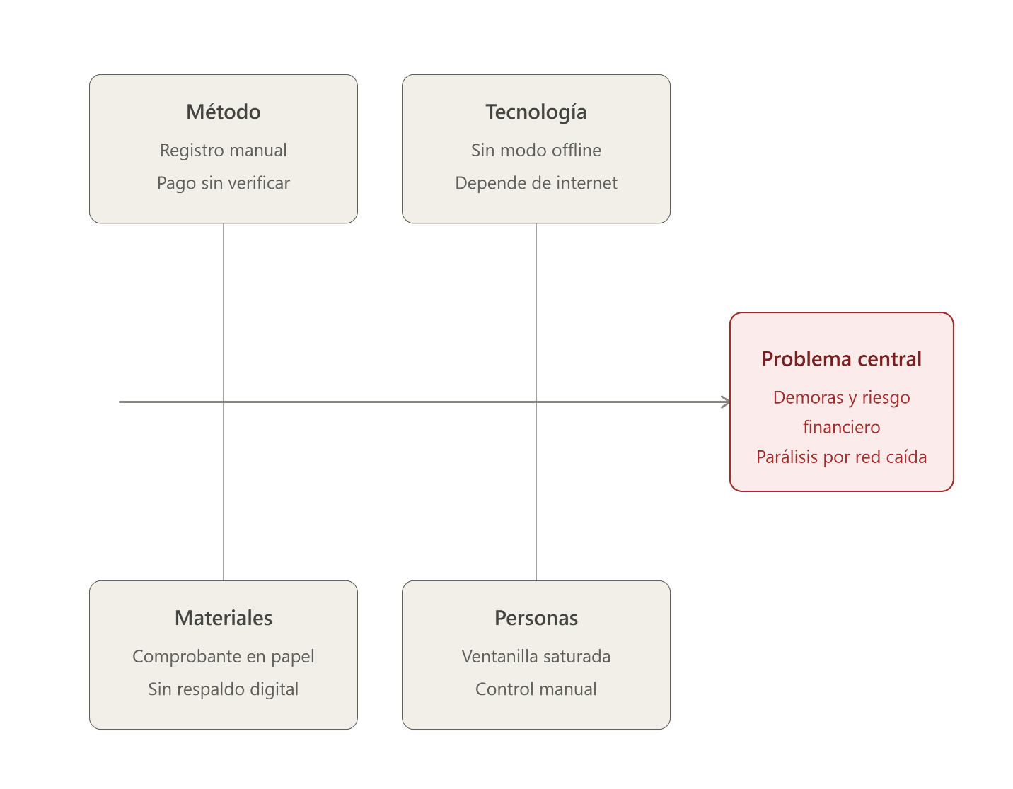

2.4. Consecuencias Operativas y Financieras
La problemática descrita se traduce en consecuencias concretas y medibles para Marvisur:

2.4.1. Consecuencias operativas
Paralización total de la atención en ventanilla durante los cortes de conectividad, con la consecuente pérdida de horas-hombre productivas; incremento del tiempo de espera del cliente, con impacto directo en su satisfacción; y sobrecarga del personal de almacén al no contar con un mecanismo ágil de contingencia para casos excepcionales (por ejemplo, un comprobante físico dañado o ilegible).

2.4.2. Consecuencias financieras.
Riesgo de pérdida económica directa por la entrega de encomiendas bajo la modalidad Contra Entrega sin confirmación efectiva del pago; costo de oportunidad por clientes que desisten de usar el servicio ante una demora percibida como excesiva; y un riesgo reputacional derivado de incidentes de fraude o recojos duplicados que un control manual no logra prevenir.

2.5. Actores Involucrados (Stakeholders Operativos)
La Tabla 2 identifica a los actores que intervienen directa o indirectamente en la operación del sistema, tal como fueron formalizados en el Project Charter del proyecto.
Tabla 3
Organizaciones y grupos que intervienen en el proyecto SGL-DQR
Organización / Grupo | Rol que desempeña
QuickScan Marvisur | Equipo de proyecto; responsable del diseño, desarrollo, pruebas y despliegue integral del sistema.
Marvisur | Cliente y Sponsor; provee stakeholders, agencias piloto y personal operativo para el descubrimiento y las pruebas UAT.
SUNAT | Ente regulador; define la normativa de la Guía de Remisión Electrónica considerada en el diseño normativo del proyecto.
Personal operativo de Marvisur (TN1, TN2, TN3, TN4) | Usuarios finales de la App de escritorio JavaFX; participan en las pruebas de aceptación (UAT) con hardware real.
Clientes finales (An1) | Usuarios del Portal Web y la Billetera Digital; validan la usabilidad del flujo de tracking y retiro.
Proveedor de Infraestructura Cloud/VPS | Hosting del entorno productivo: base de datos PostgreSQL, certificado SSL y backups automatizados.
Nota. Elaboración propia a partir del Project Charter del proyecto SGL-DQR.

2.6. Análisis Estratégico

2.6.1. Visión del Sistema
Ser la plataforma tecnológica de referencia en la gestión logística de encomiendas interprovinciales en el Perú, reconocida por garantizar continuidad operativa absoluta ante fallas de conectividad y por eliminar la fricción de acceso del cliente final al servicio.

2.6.2. Misión Tecnológica
Automatizar de forma segura y resiliente el ciclo completo de vida de una encomienda registro, almacenamiento, tránsito y entrega mediante un ecosistema híbrido que combine procesamiento local y en la nube, un motor criptográfico de doble validación y una arquitectura de software mantenible en el tiempo.

2.6.3. Entorno de Ejecución (Hardware/Cloud)
El sistema opera sobre un entorno técnico híbrido, cuyos componentes de infraestructura y hardware ya cuantificados en la Hoja de Recursos del proyecto se resumen en las Tablas 3 y 4.
Tabla 4
Componentes de infraestructura Cloud del entorno de ejecución
Recurso | Proveedor / Tipo Referencial
Servidor VPS (2 vCPU / 4 GB RAM) | DigitalOcean - Droplet Premium Intel
Base de Datos Administrada PostgreSQL | DigitalOcean Managed Database
Dominio web (.com) | Namecheap - registro anual
Certificado SSL (Validación de Dominio) | SSL.com - Plan Básico DV, anual
Tabla 5
Componentes de hardware físico del entorno de ejecución
Recurso | Cantidad
Ticketera térmica 58 mm USB, compatible ESC/POS | 2
Escáner óptico USB (lector 1D/2D) | 2
Rollos de papel térmico 58 mm (pack x10 unid.) | 3
Nota. Elaboración propia a partir de la Hoja de Recursos y Presupuesto por Partidas del proyecto SGL-DQR.

2.6.4. Objetivos Estratégicos del Proyecto
A diferencia de los objetivos técnicos del proyecto (Capítulo I, apartados 1.3 y 1.4), los objetivos estratégicos se plantean desde la perspectiva del negocio de Marvisur:
- Posicionar a Marvisur como referente tecnológico frente a competidores que aún operan bajo procesos enteramente manuales.
- Reducir la dependencia crítica de la conectividad a internet como condición para operar.
- Fortalecer la confianza del cliente final mediante mecanismos verificables de trazabilidad y seguridad del envío.
- Sentar una base arquitectónica escalable que permita, en una fase posterior, la integración normativa con SUNAT y la expansión a canales móviles nativos.

2.6.5. Planes de Contingencia y Seguridad
El sistema incorpora dos mecanismos formales de contingencia, definidos como Requisitos No Funcionales del proyecto:
Contingencia operativa (RNF-02). Ante una caída de conectividad, la aplicación de escritorio conmuta automáticamente a una base de datos local (SQLite/H2) en un máximo de 2 segundos, garantizando un uptime operativo del 100 % en ventanilla ("Parada Cero"). Al restablecerse la red, un motor de sincronización asíncrona reconcilia la información local con la base de datos productiva en la nube.
Seguridad criptográfica (RNF-01). Las comunicaciones del sistema se cifran bajo HTTPS/SSL, y los hashes del código QR2 expiran lógicamente en un máximo de 500 ms tras su validación cruzada, mitigando el riesgo de interceptación o reutilización fraudulenta del token digital.
Ambos mecanismos responden directamente a las amenazas técnicas identificadas en la Matriz de Riesgos del Project Charter (colisión de datos en la sincronización y posible interceptación del token QR2), por lo que su diseño no es una funcionalidad aislada, sino una respuesta formal a un riesgo previamente evaluado.

2.7. Necesidades Identificadas (Dolores de Usuario)
Dolores del segmento operativo interno (personal de Marvisur), necesidad de continuar atendiendo al público incluso sin conexión a internet; necesidad de un mecanismo ágil de verificación del estado de pago antes de liberar una encomienda; necesidad de un procedimiento de contingencia para comprobantes físicos dañados o ilegibles.
Dolores del segmento externo (cliente final), necesidad de recoger su encomienda sin depender de un papel que puede extraviarse; necesidad de un proceso de recojo rápido, sin crear cuentas ni recordar contraseñas; necesidad de hacer seguimiento (tracking) de su envío sin tener que acudir físicamente a la agencia para consultarlo.

2.8. Ventaja Competitiva de la Solución (Innovación Criptográfica y Fricción Cero)
La ventaja competitiva del proyecto SGL-DQR descansa sobre dos pilares técnicos difícilmente replicables por una solución logística convencional:
Innovación criptográfica. El Motor de Doble QR, construido sobre la librería ZXing, no se limita a generar un código de identificación: ejecuta una validación cruzada entre un código operativo físico (QR1) y una llave digital (QR2), invalidando esta última de forma irreversible tras la entrega. Este mecanismo, sumado a una Arquitectura Hexagonal que desacopla la lógica de negocio de los frameworks de infraestructura, constituye un activo técnico propio y de difícil imitación.
Fricción Cero. A diferencia de soluciones que exigen al cliente final crear una cuenta y recordar una contraseña, la Billetera Digital del proyecto se activa mediante un enlace temporal, sin fricción de registro. Esta decisión de diseño, validada empíricamente en la encuesta a clientes (apartado 1.9), es en sí misma una ventaja competitiva frente a soluciones logísticas que dependen de aplicaciones móviles con autenticación tradicional.

2.9. Modelo de Negocio: Lean Canvas
Bajo la estructura genuina del Lean Canvas de Ash Maurya, el modelo de negocio del proyecto se desagrega en los siguientes ocho bloques.

2.9.1. Problema y Solución
Problema: demoras operativas, vulnerabilidad total ante caídas de internet en agencias interprovinciales (que paralizan la atención en ventanilla) y riesgo financiero por descontrol de pagos "Contra Entrega"/"Pendiente de Pago".
Solución: ecosistema híbrido (App de escritorio JavaFX nativa + Portal Web Cloud) con Motor Criptográfico Doble QR (ZXing) y contingencia offline mediante base de datos local (SQLite/H2).

2.9.2. Segmento de Clientes
Segmento operativo interno (Sucursal Marvisur): Administrador (TN3), Almacenero (TN2), Recepcionista (TN1) y Chofer (TN4), usuarios de la App de escritorio JavaFX.
Segmento externo (Cliente final): Remitente y Destinatario de encomiendas (An1), usuarios del Portal W eb y la Billetera Digital.

2.9.3. Propuesta Única de Valor (SGL-DQR)
"Fricción Cero": el cliente final opera sin contraseñas ni creación de cuentas, mediante tokens dinámicos.
"Parada Cero": uptime operativo del 100 % en ventanilla, con conmutación automática a la base de datos local en un máximo de 2 segundos ante cortes de red.

2.9.4. Canales de Distribución
App de escritorio JavaFX, distribuida como instalador autocontenido (.EXE/.MSI) con JRE embebido; Portal Web responsivo, sin necesidad de descargas; ticketera térmica de 58 mm para la emisión física del QR1; escáner óptico USB para la lectura y validación por lotes.

2.9.5. Fuentes de Ingreso (Ahorro Operativo)
A diferencia de un producto de venta directa, el retorno del proyecto para Marvisur se expresa principalmente como ahorro operativo y mitigación de pérdidas, más que como una fuente de ingreso nueva: reducción de las horas-hombre perdidas por caídas de conectividad, eliminación de pérdidas económicas por entregas Contra Entrega no pagadas, y recaudación consolidada por sucursal visible en tiempo real a través del Dashboard administrativo. Como fuente de ingreso directa, el sistema soporta el cobro de tarifas de envío calculadas dinámicamente según el volumen o tipo de mercadería.

2.9.6. Estructura de Costos
Personal (Project Manager/Backend, Frontend/UX, QA/Tester, DBA/Cloud), infraestructura Cloud (VPS, base de datos administrada, dominio y SSL), hardware de agencia (ticketeras y escáneres) y gastos generales más reserva de contingencia con un costo total consolidado de S/ 57,371.64, según el Presupuesto por Partidas detallado en el capítulo de planificación.

2.9.7. Métricas Clave (KPIs)
De las 18 fichas de control definidas para el proyecto, las siguientes constituyen las métricas clave a nivel de producto (no de proceso interno):
Tabla 6
Criterios de Éxito y Métricas de Aceptación del Proyecto
Métrica | Umbral objetivo
Tiempo de conmutación a modo offline (Failover) | ≤ 2 segundos
Latencia de validación cruzada del Doble QR | ≤ 1000 ms
Tasa de aceptación de usuario final (UAT) | Sin observaciones críticas
Tasa de éxito de lectura/impresión de hardware | 100 % en agencia piloto
Índice de cumplimiento del alcance pactado | 100 % de RF+RNF aceptados

2.9.8. Lean Canvas Consolidado
Aliados clave | Actividades clave | Proposición de valor | Relaciones con los clientes | Segmentación de consumidores
• Marvisur: empresa piloto que aporta stakeholders, agencias de prueba y hardware real para el descubrimiento y las pruebas UAT.  • SUNAT: ente regulador; se garantiza interoperabilidad con la Guía de Remisión Electrónica.  • ZXing: comunidad Open Source que provee la librería criptográfica base del Doble QR.  • Proveedor Cloud/VPS: hosting del entorno productivo, base de datos PostgreSQL y certificado SSL. | • Desarrollo del ecosistema híbrido: App de escritorio JavaFX nativa (sucursal) + Portal Web Cloud (cliente).  • Motor criptográfico: integración de la librería ZXing para generar y validar cruzadamente el Doble QR (QR1/QR2).  • Comunicación de hardware: programación de drivers USB e inyección de comandos ESC/POS para la ticketera de 58mm.  • Motor de contingencia: sincronización asíncrona local-nube entre SQLite/H2 y PostgreSQL.  • Aseguramiento de calidad: pruebas de rendimiento, penetración, failover y UAT por rol operativo. | • Problema: demoras operativas, vulnerabilidad total ante caídas de internet en agencias interprovinciales (paralizan la atención en ventanilla) y riesgo financiero por descontrol de pagos "Contra Entrega"/"Pendiente de Pago".  • Solución: ecosistema híbrido (App de escritorio JavaFX nativa + Portal Web Cloud) con Motor Criptográfico Doble QR (ZXing) y contingencia offline mediante base de datos local (SQLite/H2).  • UVQ – Fricción Cero: el cliente final opera sin contraseñas ni creación de cuentas, mediante tokens dinámicos.  • UVQ – Parada Cero: uptime operativo del 100% en ventanilla; conmutación automática a la base de datos local en ≤2 segundos ante cortes de red.  • Control financiero: bloqueo físico automático de la entrega de paquetes con pago "Pendiente", mitigando el riesgo del Contra Entrega. | • Autoservicio sin fricción: portal público de tracking (RF-08) y billetera digital del QR2 (RF-09), sin creación de cuentas.  • Autogestión: Pre-registro web "Código Express" (RF-10) con cotización dinámica de tarifas.  • Autonomía documentaria: descarga autónoma de comprobantes electrónicos en PDF (RF-11).  • Soporte interno: Dashboard administrativo con alertas de fraude y KPIs en tiempo real (RF-02). | • Segmento operativo interno (Sucursal Marvisur): Administrador, Almacenero, Recepcionista y Chofer usuarios de la App de escritorio JavaFX.  • Segmento externo (Cliente final): Remitente y Destinatario de encomiendas usuarios del Portal Web y la Billetera Digital.
 | Recursos clave |  | Canales
 | • Ventaja Injusta – Arquitectura Hexagonal: patrón de Puertos y Adaptadores que desacopla la lógica de negocio (QR, tarifas) de los frameworks de infraestructura.  • Ventaja Injusta – Hardware de bajo nivel: capa propietaria de comunicación directa vía drivers USB y comandos ESC/POS.  • Motor criptográfico propio: algoritmo Doble QR (ZXing) con invalidación irreversible del QR2 en el punto de entrega.  • Datos: base de datos PostgreSQL en la nube + motor embebido SQLite/H2 para contingencia local.  • Documentación técnica: SRS bajo estándar IEEE 830, SDD y diagramas UML de Casos de Uso. |  | • App de escritorio JavaFX: instalador autocontenido .EXE/.MSI con JRE embebido (jpackage).  • Portal Web: entorno responsivo compatible con Chrome, Safari y Edge, sin necesidad de descargas.  • Ticketera térmica de 58 mm: canal físico de emisión del QR1 operativo.  • Escáner óptico USB: canal físico de lectura y validación por lotes (Batch Scanning).
Estructura de costos |  |  | Flujo de ingresos
• Infraestructura Cloud: servidor VPS (hardening y firewall), base de datos PostgreSQL productiva y certificado SSL.  • Hardware de agencia: ticketeras térmicas de 58 mm y escáneres ópticos USB.  • Desarrollo y QA: entornos de testing, herramientas de diseño (Figma) y control de versiones (Git/CI).  • Capacitación: inducción técnica y operativa a almaceneros, choferes y personal de ventanilla.  • Mantenimiento: backups diarios automatizados (cron) sobre la base de datos productiva. |  |  | • Tarifas de envío: calculadas según volumen o tipo de mercadería, cotizadas dinámicamente desde el Pre-registro "Código Express".  • Recaudación por sucursal: consolidada en tiempo real como KPI del Dashboard administrativo (RF-02).  • Modalidades de cobro: Pago Adelantado (liberación inmediata) y Contra Entrega/Pendiente de Pago (liberación bloqueada hasta confirmar el pago).

CAPÍTULO III: ACTA DE CONSTITUCIÓN (PROJECT CHARTER) Y REQUERIMIENTOS

3.1. Información General del Proyecto
Tabla 7
Información general del proyecto SGL-DQR
Campo | Detalle
Nombre del proyecto | Sistema de Gestión Logística con Doble QR
Siglas | SGL-DQR
Cliente / Sponsor | Marvisur (Expreso Marvisur)
Equipo ejecutor | QuickScan Marvisur
Duración | 16 semanas operativas + 1 semana de contingencia (17 semanas totales)
Modalidad | Ecosistema híbrido (App de escritorio + Portal Web Cloud)
Versión del Charter | 1.0
Fecha de elaboración | 15/09/2026
Nota. Elaboración propia a partir del Project Charter del proyecto SGL-DQR.

3.2. Nombre, Siglas y Producto Final
El proyecto se denomina formalmente Sistema de Gestión Logística con Doble QR, bajo las siglas SGL-DQR. Su producto final está compuesto por cuatro elementos integrados: (a) una App de escritorio JavaFX, con acceso basado en roles (Administrador, Almacenero, Recepcionista, Chofer), ventanilla de registro físico, panel de almacén con Batch Scanning y capa de comunicación de hardware; (b) un Portal Web Cloud, con tracking público, Billetera Digital del QR2, Pre-registro "Código Express" y descarga autónoma de comprobantes electrónicos en PDF; (c) un Motor Criptográfico Doble QR (ZXing), que genera y valida cruzadamente el QR1 (operativo) y el QR2 (llave digital), invalidando este último de forma irreversible tras la entrega; y (d) un backend Spring Boot bajo Arquitectura Hexagonal, con PostgreSQL como base de datos productiva en la nube y un motor embebido SQLite/H2 para contingencia offline.

3.3. Descripción Técnica del Proyecto
Qué: ecosistema híbrido de gestión logística compuesto por una App de escritorio nativa (JavaFX) para las agencias y un Portal Web Cloud para el cliente final, integrados mediante un Motor Criptográfico de Doble QR que automatiza el registro, seguimiento y entrega de encomiendas.
Quién: desarrollado por el equipo QuickScan Marvisur, dirigido a las agencias interprovinciales de Marvisur y a sus clientes finales.
Cómo: mediante una Arquitectura Hexagonal (Puertos y Adaptadores) sobre un backend Spring Boot con base de datos PostgreSQL en la nube, complementada con persistencia local SQLite/H2 para contingencia offline y comunicación directa con hardware de bajo nivel (comandos ESC/POS, escáneres ópticos USB).
Cuándo: en 5 fases distribuidas en 16 semanas operativas más 1 semana de contingencia técnica.
Dónde: en las agencias físicas interprovinciales de Marvisur (ventanilla y almacén) y en el entorno productivo Cloud que aloja el Portal Web y la Billetera Digital.

3.4. Finalidad y Retorno de Inversión (ROI)
Finalidad. Eliminar la dependencia operativa de Marvisur respecto a la conectividad a internet en sus agencias interprovinciales y blindar financieramente la operación de encomiendas bajo la modalidad Contra Entrega, posicionando a Marvisur como referente tecnológico en trazabilidad logística de su mercado regional.
Retorno de Inversión. El proyecto no genera un ingreso nuevo por venta del software, sino un retorno por ahorro operativo y mitigación de pérdidas. Con la inversión total de S/ 57,371.64 (Presupuesto por Partidas, apartado 3.9), el ROI se calcularía formalmente como:
ROI (%) = ((Ahorro operativo anual + Pérdidas evitadas) − Costo de inversión) ÷ Costo de inversión × 100

3.5. Justificación Cualitativa y Cuantitativa
Justificación cualitativa. El proyecto (a) elimina las demoras operativas y la parálisis en ventanilla ante caídas de internet mediante contingencia offline con uptime del 100 %; (b) mitiga el riesgo financiero por descontrol de pagos "Contra Entrega"/"Pendiente de Pago" mediante el bloqueo físico automático de la entrega; (c) reduce el fraude y los recojos duplicados gracias a la invalidación irreversible del QR2; (d) elimina la fricción de acceso del cliente final; y (e) sienta una base arquitectónica mantenible que habilita futuras integraciones normativas y de canal.
Justificación cuantitativa.
Tabla 8
Justificación cuantitativa del proyecto SGL-DQR
Concepto | Detalle
Flujo de Ingresos | Tarifas de envío según volumen/tipo de mercadería (cotización dinámica del Pre-registro "Código Express") y recaudación por sucursal (Dashboard administrativo). Montos exactos pendientes de definición financiera.
Flujo de Egresos | Infraestructura Cloud, hardware de agencia, desarrollo, QA y capacitación técnica. Monto total: S/ 57,371.64.
Nota. Elaboración propia a partir del Project Charter del proyecto SGL-DQR.

3.6. Objetivos del Proyecto (Alcance, Tiempo y Costo)
Tabla 9
Objetivos del proyecto SGL-DQR según la triple restricción
Concepto | Objetivo | Criterio de Éxito
Alcance | Diseñar, desarrollar y desplegar el ecosistema híbrido SGL-DQR cumpliendo el 100 % de los 11 RF y 5 RNF del EDT, excluyendo la integración técnica SUNAT y las apps móviles nativas (Post-MVP). | Firma del Acta de Conformidad de Requisitos, del Acta de Aprobación de Diseño y del Acta de Aprobación de Calidad, con el 100 % de RF/RNF validados en UAT.
Tiempo | Ejecutar las 5 fases del EDT en 16 semanas operativas más 1 semana de contingencia técnica (17 semanas totales). | Cumplimiento del Cronograma de Hitos; Go-Live dentro de la Semana 16 y cierre formal dentro de la Semana 17.
Costo | Ejecutar el proyecto dentro del Presupuesto Preliminar aprobado por el Sponsor. | Cero sobrecostos no autorizados; variaciones gestionadas mediante control de cambios formal.
Nota. Elaboración propia a partir del Project Charter del proyecto SGL-DQR.

3.7. Especificación de Requisitos del Software (SRS)
La especificación de requisitos se elaboró bajo el estándar IEEE 830, con 11 Requisitos Funcionales y 5 Requisitos No Funcionales, formalmente aprobados en el Acta de Conformidad de Requisitos (Semana 3 del cronograma).

3.7.1. Requisitos Funcionales Core (Backend / Frontend)
Tabla 10
Requisitos funcionales del sistema SGL-DQR
Código | Requisito Funcional | Componente
RF-01 | Autenticación interna por roles (RBAC); acceso del cliente final sin contraseña mediante tokens dinámicos. | Backend / Frontend
RF-02 | Dashboard administrativo con KPIs operativos en tiempo real. | Backend
RF-03 | Gestión de personal operativo (CRUD) con registro de auditoría. | Backend
RF-04 | Gestión del ciclo de vida y estado de pago de encomiendas, con bloqueo por pago "Pendiente". | Backend
RF-05 | Control de flota y asignación de rutas interprovinciales. | Backend
RF-06 | Módulo de almacén con procesamiento por lotes (Batch Scanning) y contingencia por DNI/RUC. | Backend / Frontend
RF-07 | Motor Criptográfico de Doble QR: generación y validación cruzada de QR1/QR2. | Backend
RF-08 | Portal web público de tracking y trazabilidad histórica. | Frontend
RF-09 | Billetera Digital del código QR2 para el destinatario. | Frontend
RF-10 | Pre-registro web de encomiendas ("Código Express") con cotización dinámica. | Frontend
RF-11 | Descarga autónoma de comprobantes electrónicos en PDF. | Frontend
Nota. Elaboración propia a partir del documento SRS (IEEE 830) del proyecto SGL-DQR.

3.7.2. Requisitos No Funcionales (RNF – Criptografía, Hardware, Latencia)
Tabla 11
Requisitos no funcionales del sistema SGL-DQR
Código | Requisito No Funcional | Categoría
RNF-01 | Comunicaciones cifradas HTTPS/SSL; expiración del hash del QR2 en ≤ 500 ms tras la validación cruzada. | Seguridad / Criptografía
RNF-02 | Conmutación automática a base de datos local (SQLite/H2) en ≤ 2 segundos ante caída de red; uptime operativo del 100 %. | Fiabilidad / Contingencia
RNF-03 | Latencia máxima de 1000 ms bajo una carga de hasta 50 lecturas ópticas por minuto. | Rendimiento / Latencia
RNF-04 | Cliente web responsivo sin descargas; App de escritorio distribuida como instalador autocontenido con JRE embebido. | Portabilidad / Hardware
RNF-05 | Arquitectura Hexagonal que desacopla la lógica de negocio de los frameworks de infraestructura. | Mantenibilidad
Nota. Elaboración propia a partir del documento SRS (IEEE 830) del proyecto SGL-DQR.

3.8. Hitos Principales (Entregables de Alto Nivel)
La línea de tiempo presentada al inicio de esta sección resume los seis hitos que marcan el cierre formal de cada fase del proyecto. La Tabla 17 detalla el entregable de alto nivel asociado a cada uno.
Tabla 12
Hitos principales del proyecto SGL-DQR
Hito | Entregable de Alto Nivel | Fecha Programada
Cierre de Fase 1 | Acta de Conformidad de Requisitos (Línea Base) | Semana 3
Cierre de Fase 2 | Acta de Aprobación de Diseño (SDD) | Semana 6
Cierre de Fase 3 | Integración física backend–cliente; cierre de Code Review | Semana 13
Cierre de Fase 4 | Acta de Aprobación de Calidad (UAT) | Semana 15
Go-Live | Despliegue productivo y pruebas de humo en agencia piloto | Semana 16
Cierre del Proyecto | Acta de Cierre Final y transferencia técnica | Semanas 16–17
Nota. Elaboración propia a partir del Cronograma de Hitos del Project Charter.

3.9. Presupuesto Preliminar y Hoja de Recursos
Tabla 13
Costos directos de personal del proyecto SGL-DQR
Rol | Sueldo Mensual (S/) | Horas (17 sem.) | Costo Total (S/)
Project Manager / Backend Developer | 3,500.00 | 680 | 13,730.77
Frontend Developer / UX-UI | 3,000.00 | 680 | 11,769.23
QA Engineer / Tester | 2,500.00 | 680 | 9,807.69
DBA / Cloud Engineer (DevOps) | 3,200.00 | 680 | 12,553.85
Total Partida 1.0 |  | 2,720 | 47,861.54
Tabla 14
Presupuesto consolidado por partidas
Partida | Descripción | Monto (S/)
1.0 | Costos Directos de Personal | 47,861.54
2.0 | Infraestructura Cloud y Licencias | 736.84
3.0 | Hardware y Equipamiento Físico | 1,290.00
— | Subtotal Costos Directos | 49,888.38
4.0 | Gastos Generales (5 %) y Reserva de Contingencia (10 %) | 7,483.26
— | TOTAL GENERAL DEL PROYECTO | 57,371.64
Nota. Elaboración propia a partir de la Hoja de Recursos y Presupuesto por Partidas del proyecto SGL-DQR. Tipo de cambio referencial: US$ 1.00 = S/ 3.38 (setiembre de 2026).

3.10. Matriz de Riesgos del Proyecto
Tabla 15
Matriz de riesgos del proyecto SGL-DQR (amenazas y oportunidades)
N.° | Amenazas (riesgos negativos) | Oportunidades (riesgos positivos)
1 | Colisiones de datos en la sincronización asíncrona tras un Failover. | Diferenciación competitiva por la garantía de "Parada Cero".
2 | Incompatibilidad de drivers de hardware en equipos antiguos de agencia. | Reducción del fraude por invalidación irreversible del QR2.
3 | Interceptación o suplantación del token QR2. | Mejora de conversión por acceso sin contraseñas ("Fricción Cero").
4 | Incumplimiento del umbral de latencia (RNF-03, > 1000 ms). | Base arquitectónica lista para escalar a SUNAT y apps móviles.
5 | Vulnerabilidades detectadas en pruebas de penetración sobre el QR2. | Optimización de decisiones operativas vía KPIs en tiempo real.
6 | Retrasos en la certificación de calidad por bugs críticos en QA. | Fortalecimiento de la reputación tecnológica de Marvisur tras UAT.
Nota. Elaboración propia a partir del Project Charter del proyecto SGL-DQR.

3.11. Asignación de Responsabilidades (Project Manager y Roles)
Tabla 16
Asignación de responsabilidades del proyecto SGL-DQR
Campo | Detalle
Reporta a | Sponsor / Dirección General de Marvisur
Supervisa a | Equipo de Desarrollo Backend, Equipo de Desarrollo Frontend, Equipo de QA, Equipo de Infraestructura/Despliegue Cloud
Niveles de autoridad | Autoridad plena sobre la gestión técnica: asignación de recursos, aprobación de entregables por fase y decisiones de arquitectura. Los cambios de alcance mayores (p. ej., módulos Post-MVP) requieren aprobación previa del Sponsor.
Tabla 17
Roles duales del equipo ejecutor
Rol Asignado (Dual) | Responsabilidad Principal
Project Manager / Backend Developer | Gestión del proyecto; arquitectura y desarrollo del núcleo de negocio y el Motor Doble QR.
Frontend Developer / UX-UI | Diseño de interfaces y desarrollo de la App JavaFX y el Portal Web/Billetera.
QA Engineer / Tester | Aseguramiento de calidad: pruebas unitarias, de rendimiento, de contingencia offline y UAT.
DBA / Cloud Engineer (DevOps) | Diseño de base de datos, infraestructura Cloud, GitFlow/CI e integración de hardware.
Nota. Elaboración propia a partir del Project Charter y la Hoja de Recursos del proyecto SGL-DQR.

CAPÍTULO IV: INSTRUMENTOS DE RECOLECCIÓN DE DATOS

4.1. Objetivo del Instrumento
Los instrumentos de recolección de datos del proyecto SGL-DQR tienen como objetivo triangular evidencia cualitativa, cuantitativa y observacional que valide empíricamente sin sesgo de ambigüedad o suposiciones la problemática planteada en el Capítulo I. A diferencia de un diseño puramente hipotético, este capítulo presenta instrumentos ya aplicados en campo en la Sucursal Huancayo de Marvisur, con resultados reales que sustentan directamente los requisitos RF-04, RF-07 y RNF-02 definidos en el Capítulo III.

4.2. Población Objetivo (Clientes y Operarios de Marvisur)
Siguiendo el catálogo de actores de negocio presentado en el apartado 1.6 (incluyendo TN4-Chofer, no muestreado en este estudio), la recolección de datos se dirigió a:
- TN1 - Personal de Recepción/Caja (Ventanilla)
- TN2 - Personal de Almacén
- TN3 - Administrador de Agencia
Actor de Negocio (cliente externo):
- An1 - Cliente Remitente/Destinatario, frecuente u ocasional del servicio de encomiendas.

4.3. Técnica de Recolección de Datos
Se aplicó una triangulación metodológica de tres técnicas complementarias:
Entrevista semiestructurada, aplicada a TN3 y TN1, para comprender en profundidad el impacto de las fallas del sistema y del proceso manual desde la perspectiva de quienes lo operan diariamente.
Cuestiona rio cerrado (Google Forms), aplicado a An1 (10 respuestas), para cuantificar la fricción del cliente con el comprobante de papel y su disposición a adoptar la Billetera Digital.
Observación participante retrospectiva, técnica posible porque un miembro del equipo de investigación formó parte de la planilla operativa de Marvisur (Sucursal Huancayo) durante una temporada de alta demanda (diciembre-febrero), lo que permitió documentar las fallas del flujo de trabajo real desde adentro, sin el sesgo de una entrevista puntual.

4.4. Descripción del Instrumento
Tabla 18
Estructura de la encuesta cuantitativa por bloques temáticos
Ficha | Rol entrevistado | Enfoque
Ficha 1 | TN3 – Administrador de Agencia | Impacto administrativo y de soporte ante caídas de red
Ficha 2 | TN1 – Personal de Recepción/Caja | Operación diaria en ventanilla y riesgos del registro manual

4.5. Resultados de la Entrevista Semiestructurada

4.5.1. Ficha 1 - TN3, Administrador de Agencia
Ante la pregunta sobre qué ocurre operativamente cuando hay caídas del sistema o del internet, TN3 confirmó que "se genera un cuello de botella crítico", que la ventanilla afectada "tiene que cerrarse temporalmente" y que la agencia depende totalmente de que la "Central" resuelva el problema de red, lo que la deja "inoperativa" mientras los clientes se acumulan en la sala de espera. Sobre un eventual modo offline, TN3 fue explícito: sería ideal "no depender de la Central para seguir registrando".

4.5.2. Ficha 2 - TN1, Personal de Recepción/Caja
TN1 confirmó horas punta muy marcadas (mañanas hasta la 1:00 p.m.; tardes de 4:00 p.m. a 6:00 p.m.), con un promedio de 10 personas esperando por ventanilla en esos momentos. Sobre el registro manual, TN1 señaló que es "un riesgo constante": al digitarse y anotarse los datos a mano sobre los paquetes, "muchas veces la letra no es legible", obligando al personal a "suponer o adivinar" el destinatario correcto y confirmó que esto ya derivó en la entrega de un paquete equivocado a otra persona.

4.5.3. Conclusión de las entrevistas
Ambas fichas validan, con el testimonio directo de quienes operan la agencia, dos hallazgos que sustentan requisitos concretos del sistema: la ausencia total de contingencia de red (RNF-02) y el riesgo de una identificación física basada en escritura manual, no estandarizada (RF-07, Motor de Doble QR).

4.6. Resultados del Cuestionario Digital
Tabla 19
Resultados de la encuesta a clientes de Marvisur (n = 10)
Pregunta | Opción de respuesta | %
¿Cuánto tiempo espera en ventanilla en horas de alta demanda? | Menos de 5 minutos | 10 %
 | De 5 a 15 minutos | 20 %
 | De 15 a 30 minutos | 50 %
 | Más de 30 minutos | 20 %
¿Alguna vez ha extraviado, olvidado o dañado el comprobante físico? | Sí, y tuve muchos problemas para recoger mi paquete | 50 %
 | Sí, pero lo solucioné mostrando mi DNI | 40 %
 | No, nunca se me ha perdido ni dañado | 10 %
Si le enviaran un enlace con QR digital, sin usuario ni contraseña, ¿lo usaría? | Totalmente dispuesto (más rápido y práctico) | 90 %
 | Algo dispuesto | 10 %
 | Nada dispuesto, prefiero el papel | 0 %
Tabla 20
Hallazgos clave de la encuesta a clientes de Marvisur (n=10)
Categoría | % de clientes
Espera ≥15 min en ventanilla | 70
Problema con comprobante físico | 90
Dispuesto a usar QR digital | 100
Los tres hallazgos son contundentes: el 70 % de los clientes espera 15 minutos o más en hora punta; el 90 % ha sufrido al menos un incidente con el comprobante físico; y el 100 % (90 % totalmente + 10 % algo dispuesto) aceptaría la Billetera Digital QR, sin que ningún encuestado rechazara la propuesta. Esta última cifra es, en particular, la validación empírica más fuerte de la Propuesta Única de Valor "Fricción Cero" del Lean Canvas (apartado 2.9.3).

4.7. Resultados de la Observación Participante Retrospectiva
Durante los horarios de mayor afluencia, la observación directa confirmó una fila de espera de un promedio de 10 clientes (An1) por ventanilla. Ante una caída de conexión, la parálisis fue total: TN1 se vio obligada a cerrar temporalmente su ventanilla, redirigir clientes a otras cajas e intentar contactar a la "Central", sin contar con ninguna base de datos local de respaldo.
Adicionalmente, se documentó un incidente crítico real: por depender de escritura y digitación manual sobre los paquetes, el personal entregó un paquete incorrecto a un cliente distinto, al tener que "suponer" los datos del destinatario ante una caligrafía ilegible del remitente.

4.8. Síntesis y Triangulación de Hallazgos
Tabla 21
Triangulación de hallazgos por técnica y requisito sustentado
Hallazgo | Técnica(s) que lo confirman | Requisito sustentado
Parálisis total de ventanilla ante caída de red | Entrevista (TN3) + Observación participante | RNF-02 (contingencia offline SQLite/H2)
Colas de hasta 10 clientes en hora punta | Entrevista (TN1) + Observación participante | Objetivo de reducción de demoras (Cap. I, 1.3)
Errores de identificación por escritura manual ilegible, incluyendo entrega errónea real | Entrevista (TN1) + Observación participante (incidente documentado) | RF-07 (Motor Doble QR, identificación estandarizada)
Alta incidencia de extravío/daño del comprobante físico (90 %) | Cuestionario (An1, n=10) | RF-09 (Billetera Digital del QR2)
Aceptación total de un QR digital sin contraseña (100 %) | Cuestionario (An1, n=10) | RF-01 / UVP "Fricción Cero" (Lean Canvas 2.9.3)

CAPÍTULO V: ALTERNATIVAS DE SOLUCIÓN Y ARQUITECTURA
Este capítulo sustenta, con una matriz de decisión ponderada, por qué la solución híbrida (SGL-DQR) fue seleccionada frente a otras dos alternativas técnicamente viables. El objetivo es evitar que la elección de la arquitectura híbrida parezca una preferencia subjetiva del equipo, y mostrarla en cambio como el resultado de una evaluación comparativa objetiva.

5.1. Identificación de Alternativas
A partir de la problemática y los requisitos definidos en los capítulos anteriores, el equipo QuickScan Marvisur evaluó tres alternativas arquitectónicas viables para resolver la gestión logística de encomiendas de Marvisur, antes de decidirse por el ecosistema híbrido:
- Sistema Web Tradicional (monolítico y dependiente de red).
- Sistema 100 % de Escritorio (descentralizado, sin Billetera Digital).
- Solución Integral Híbrida App JavaFX Offline + Billetera Web (alternativa seleccionada).

5.2. Alternativa 1: Sistema Web Tradicional (Monolítico y dependiente de red)
Esta alternativa plantea una aplicación web única, accedida por navegador tanto por el personal de agencia como por el cliente final, con una base de datos centralizada y sin ningún mecanismo de persistencia local. Toda operación de ventanilla y almacén se registraría en tiempo real directamente contra el servidor en la nube.
- Arquitectura: monolítica, un solo código base, una sola base de datos (PostgreSQL).
- Acceso: navegador web, tanto en agencia como para el cliente.
- Contingencia offline: ninguna.
- Hardware: la integración con la ticketera térmica y el escáner óptico requeriría middleware adicional, ya que los navegadores restringen el acceso directo a periféricos USB mediante comandos ESC/POS.

5.3. Alternativa 2: Sistema 100 % de Escritorio (Descentralizado sin Billetera Digital)
Esta alternativa plantea una aplicación de escritorio (JavaFX) instalada de forma independiente en cada agencia, con una base de datos local propia y una sincronización por lotes (por ejemplo, nocturna) hacia un servidor central solo para efectos de reporte. No contempla portal web ni Billetera Digital: el cliente final continúa recibiendo únicamente el comprobante físico de papel.
- Arquitectura: descentralizada, una instancia y una base de datos independiente por agencia.
- Acceso: exclusivamente personal interno, mediante la App de escritorio.
- Contingencia offline: total (cada agencia opera de forma autónoma).
- Cliente final: sin canal digital; persiste la dependencia del comprobante de papel.

5.4. Alternativa 3: Solución Integral Híbrida (App JavaFX Offline + Billetera Web)
Esta es la alternativa finalmente seleccionada: combina una App de escritorio JavaFX con contingencia offline local (SQLite/H2) para el personal de agencia, con un Portal Web y una Billetera Digital en la nube para el cliente final, sincronizados de forma asíncrona mediante un backend bajo Arquitectura Hexagonal.

5.4.1. Ventajas Competitivas
Resiliencia total ante caídas de conectividad ("Parada Cero"); eliminación de la fricción de acceso del cliente final ("Fricción Cero"); prevención de fraude mediante la validación cruzada e invalidación irreversible del Doble QR; trazabilidad en tiempo real tanto para el personal operativo (Dashboard) como para el cliente (portal de tracking); y una arquitectura desacoplada (Hexagonal) que facilita la futura integración con SUNAT y con canales móviles nativos.

5.4.2. Limitaciones Técnicas
Mayor complejidad de desarrollo al mantener dos frontends (App de escritorio y Portal Web) y un motor de sincronización adicional; necesidad de resolver activamente los conflictos de sincronización de datos (colisión de datos, riesgo ya identificado en la Matriz de Riesgos del Capítulo III); una curva de aprendizaje más pronunciada para el equipo en el patrón de Arquitectura Hexagonal; y una superficie de pruebas más amplia, al requerir validar el sistema tanto en modo online como en modo offline.

5.5. Comparación de Alternativas (Matriz de Decisión)
Tabla 22
Matriz de decisión ponderada de las alternativas de solución
Criterio (peso) | Alt. 1: Web Tradicional | Alt. 2: 100 % Escritorio | Alt. 3: Híbrida
Resiliencia ante caídas de red (25 %) | 1 | 5 | 5
Fricción de acceso del cliente (20 %) | 3 | 1 | 5
Prevención de fraude / control financiero (20 %) | 3 | 2 | 5
Complejidad y costo de desarrollo (15 %) | 4 | 3 | 2
Escalabilidad y mantenibilidad (10 %) | 3 | 2 | 5
Trazabilidad y visibilidad en tiempo real (10 %) | 4 | 1 | 5
Puntaje ponderado (máx. 5.00) | 2.75 | 2.60 | 4.55
Nota. Escala de calificación: 1 (deficiente) a 5 (óptimo). Elaboración propia del equipo QuickScan Marvisur.
Puntaje ponderado por alternativa (Matriz de Decisión)
Puntaje (máx. 5.00)
Categoría | Puntaje ponderado
Alt. 1: Web Tradicional | 2,75
Alt. 2: 100% Escritorio | 2,6
Alt. 3: Híbrida | 4,55

5.6. Criterios de Evaluación Técnica
Los seis criterios de la matriz se definieron y ponderaron en función de su relevancia directa frente a la problemática validada en el Capítulo I:

5.6.1. Resiliencia ante caídas de red (25 %)
Es el criterio de mayor peso porque responde directamente al problema más crítico identificado: la parálisis total de la agencia ante cortes de conectividad (RNF-02).

5.6.2 Fricción de acceso del cliente (20 %) y Prevención de fraude / control financiero (20 %)
Ambos representan los dos pilares de la Propuesta Única de Valor del Lean Canvas ("Fricción Cero") y del riesgo financiero por Contra Entrega (RF-04, RF-07); se ponderan igual por ser igualmente centrales al problema de negocio.

5.6.3. Complejidad y costo de desarrollo (15 %)
Se pondera de forma moderada: es relevante dado el equipo reducido de 4 personas y el plazo de 17 semanas (Capítulo III), pero no puede primar sobre los criterios que resuelven el problema real.

5.6.4. Escalabilidad y mantenibilidad (10 %) y Trazabilidad y visibilidad en tiempo real (10 %)
Se consideran criterios deseables a mediano plazo (RNF-05, RF-02, RF-08), con menor urgencia inmediata que los cuatro criterios anteriores.

5.7. Selección de la Alternativa Óptima
De acuerdo con la matriz de decisión, la Alternativa 3 (Solución Integral Híbrida) obtiene el puntaje ponderado más alto (4.55 sobre 5.00), superando ampliamente a la Alternativa 1 (2.75) y a la Alternativa 2 (2.60). Aunque la solución híbrida obtiene la calificación más baja en complejidad y costo de desarrollo una limitación real y reconocida en el apartado 5.4.2, domina de forma consistente en los cinco criterios restantes, incluyendo los dos de mayor peso relativo (resiliencia y fricción de acceso). En consecuencia, se selecciona formalmente la Alternativa 3 como la arquitectura del proyecto SGL-DQR.

5.8. Justificación de la Arquitectura Seleccionada (SGL-DQR Híbrido)
La selección de la solución híbrida no es solo la de mejor puntaje matemático: es la única de las tres alternativas que responde de manera integral a los tres componentes de la problemática validada en el Capítulo I (demoras operativas, vulnerabilidad ante caídas de internet y riesgo financiero por Contra Entrega) sin sacrificar ninguno de ellos. La Alternativa 1 hubiera resuelto la trazabilidad, pero agravado la vulnerabilidad de red; la Alternativa 2 hubiera resuelto la resiliencia pero ignorado por completo la fricción del cliente final. La arquitectura híbrida, materializada mediante el patrón Hexagonal (apartado 2.1 del EDT) y desarrollada en las fases 3.2 a 3.4 (Capítulo de Procesos), es la única que sostiene simultáneamente la Propuesta Única de Valor completa del Lean Canvas: "Fricción Cero" y "Parada Cero".

CAPÍTULO VI: MODELADO DEL SISTEMA (UML Y BPMN)

6.1. Modelado de Procesos de Negocio (BPMN)

6.1.1. Flujo de Recepción y Despacho de Encomiendas (AS-IS)
Figura 2
Recepción y Entrega de Encomiendas
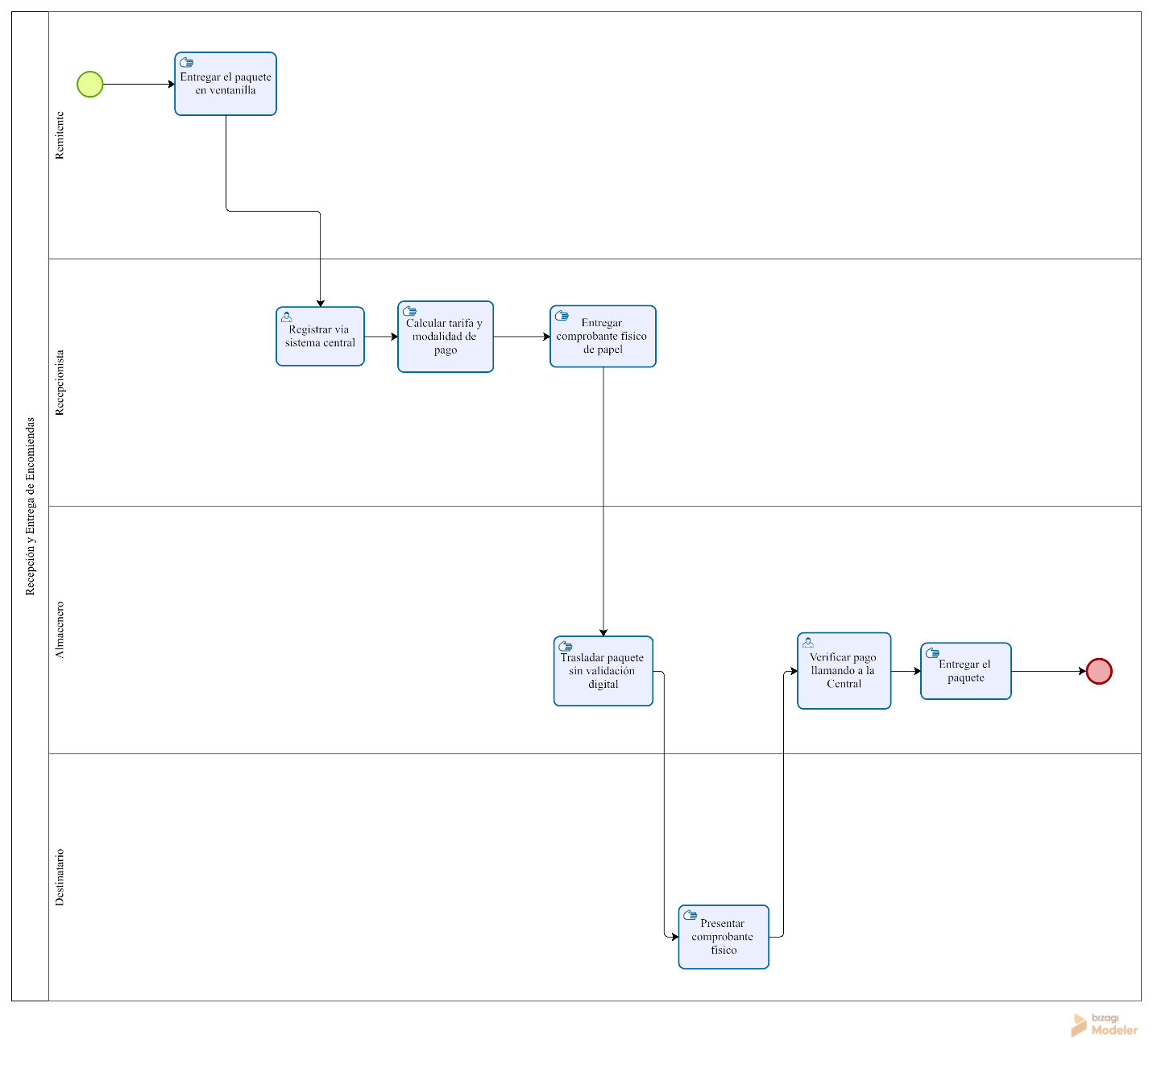
El proceso actual, modelado en cuatro carriles (Remitente, Recepcionista, Almacenero, Destinatario), confirma visualmente los tres hallazgos empíricos del Capítulo IV: el registro depende de una consulta al "sistema central" sin alternativa offline; el comprobante entregado es exclusivamente físico; y la verificación del pago en destino se resuelve "llamando a la Central", un procedimiento manual y no estandarizado. El proceso no contempla ninguna rama de excepción cualquier falla de red o de comunicación telefónica detiene el flujo por completo, sin un camino alterno definido.
Figura 3
Flujo TO-BE: Sistema Híbrido SGL-DQR
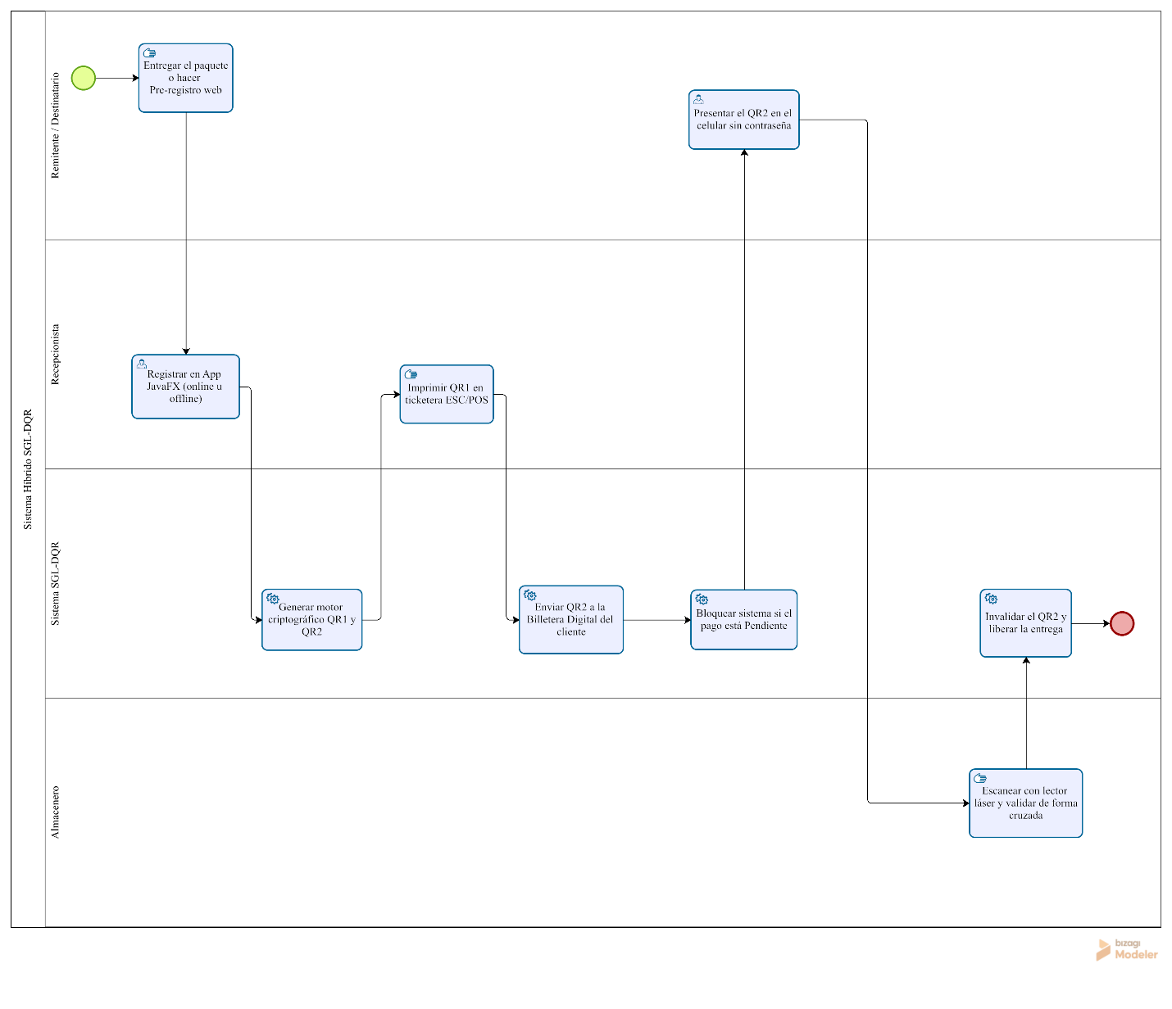
El flujo optimizado, ahora en cuatro carriles (Remitente/Destinatario, Recepcionista, Sistema SGL-DQR, Almacenero), resuelve punto por punto las tres fallas del AS-IS: el registro ocurre "online u offline" sin depender de la Central; el motor criptográfico genera y distribuye el par QR1/QR2 automáticamente; y la verificación del pago se resuelve con una tarea de sistema ("Bloquear sistema si el pago está Pendiente") en lugar de un criterio manual. Es especialmente valioso que hayas aislado "Sistema SGL-DQR" en su propio carril: eso dejó visualmente claro cuáles tareas son automáticas y cuáles siguen requiriendo intervención humana, algo que el AS-IS no lograba distinguir.

6.2. Especificación de Casos de Uso (Tablas Descriptivas)
Tabla 23
CU-01: Generación de Token Criptográfico (Doble QR) en Ventanilla
Campo | Descripción
Actor principal | Recepcionista
Actor de apoyo | Motor Criptográfico Doble QR (ZXing)
Precondición | El envío ha sido registrado en la App JavaFX con sus datos de tarifa y modalidad de pago.
Flujo normal | 1. La Recepcionista confirma el registro del envío. 2. El sistema invoca al Motor Doble QR. 3. El motor genera el QR1 (operativo) y el QR2 (llave digital), ambos vinculados al identificador único (UUID) de la encomienda. 4. El sistema envía el QR1 a la ticketera térmica para su impresión y el QR2 a la Billetera Digital del destinatario.
Flujo alterno | Si la impresora no responde, el sistema conserva el QR1 en cola de impresión y notifica el error a la Recepcionista.
Postcondición | La encomienda cuenta con un QR1 físico impreso y un QR2 digital activo, vinculados entre sí.
Tabla 24
CU-02: Sincronización Asíncrona de Base de Datos (SQLite a PostgreSQL)
Campo | Descripción
Actor principal | Sistema (motor de sincronización)
Actor de apoyo | DBA / Cloud Engineer
Precondición | Existen transacciones registradas en la base de datos local (SQLite/H2) durante un periodo sin conectividad.
Flujo normal | 1. El sistema detecta el restablecimiento de la conexión de red. 2. El motor de sincronización identifica los registros pendientes por su identificador UUID. 3. Envía los registros a la base de datos productiva (PostgreSQL). 4. Valida la ausencia de colisiones y confirma la sincronización.
Flujo alterno | Si se detecta un conflicto de identificadores, el sistema aísla el registro en conflicto y genera una alerta para revisión manual, sin bloquear el resto de la sincronización.
Postcondición | La base de datos en la nube refleja el 100 % de las transacciones realizadas en modo offline, sin duplicados.
Tabla 25
CU-03: Procesamiento por Lotes (Batch Scanning) con Escáner Láser
Campo | Descripción
Actor principal | Almacenero
Actor de apoyo | Escáner óptico USB
Precondición | Un lote de encomiendas con QR1 impreso se encuentra físicamente en el almacén.
Flujo normal | 1. El Almacenero activa el modo de escaneo por lotes en la App JavaFX. 2. Escanea secuencialmente cada QR1 del lote. 3. El sistema actualiza el estado de cada encomienda (por ejemplo, a "En ruta") en bloque.
Flujo alterno | Si una etiqueta QR1 está dañada o ilegible, el sistema permite la búsqueda de emergencia por DNI/RUC del remitente para reimprimir el código.
Postcondición | Todas las encomiendas del lote quedan con su estado actualizado y trazado.
Tabla 26
CU-04: Validación de Identidad "Fricción Cero" mediante Billetera Web
Campo | Descripción
Actor principal | Destinatario (Cliente Final)
Actor de apoyo | Almacenero, Motor Criptográfico Doble QR
Precondición | El destinatario cuenta con el enlace a su Billetera Digital, recibido sin necesidad de crear una cuenta.
Flujo normal | 1. El Destinatario abre el enlace de su Billetera Digital y presenta el QR2 en pantalla. 2. El Almacenero escanea el QR1 físico del paquete. 3. El sistema valida de forma cruzada QR1 y QR2. 4. Si el pago no está "Pendiente", el sistema invalida el QR2 de forma irreversible y autoriza la entrega.
Flujo alterno | Si el pago figura como "Pendiente" (Contra Entrega), el sistema bloquea la entrega hasta que se registre el pago.
Postcondición | El paquete es entregado y el QR2 queda permanentemente invalidado, impidiendo un segundo recojo fraudulento.
Nota. Elaboración propia a partir de la Especificación de Requisitos del Software (SRS) del proyecto SGL-DQR.

6.3. Diagramas de Casos de Uso (UML)
Figura 4
Paquete: Ventanilla y Registro
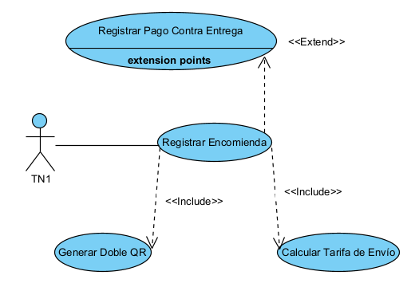
Figura 5
Paquete: Almacén y Logística
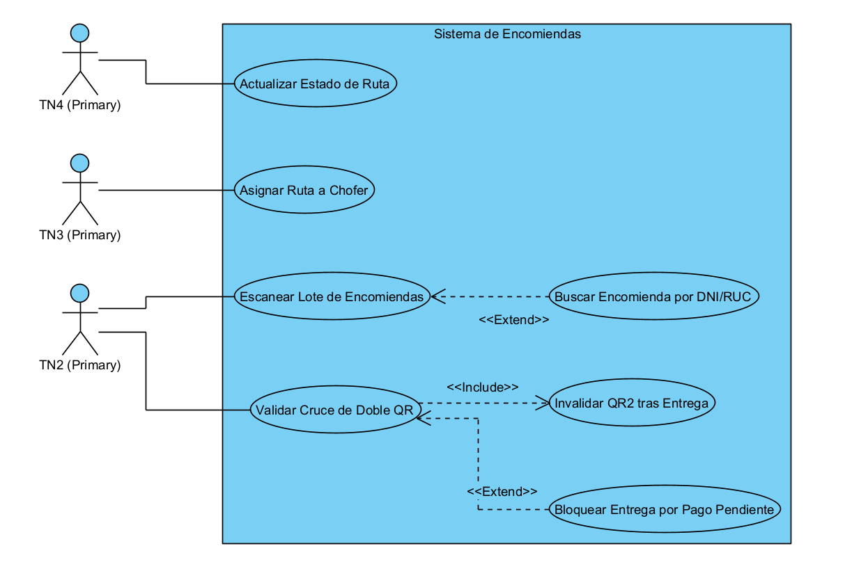
Figura 6
Paquete: Portal Web y Billetera
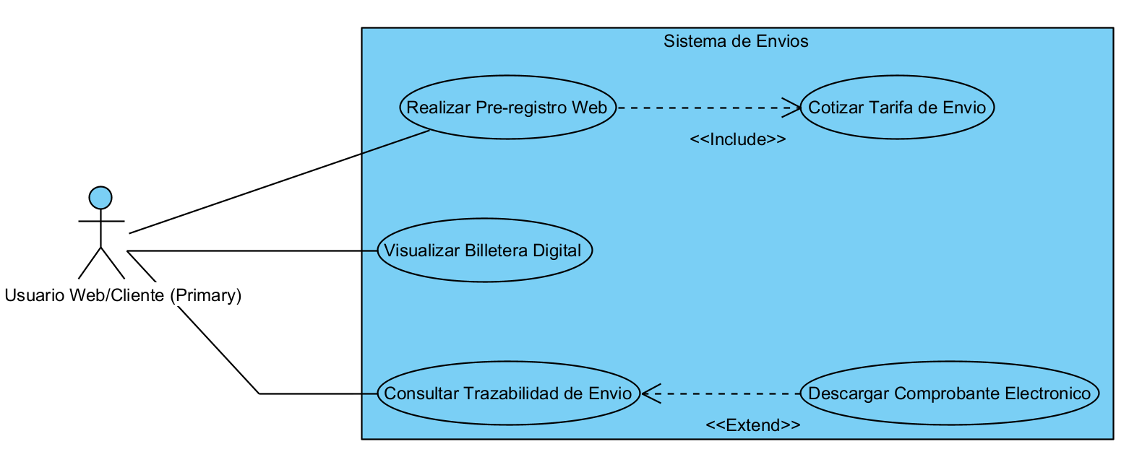
Figura 7
Paquete: Administración y Seguridad
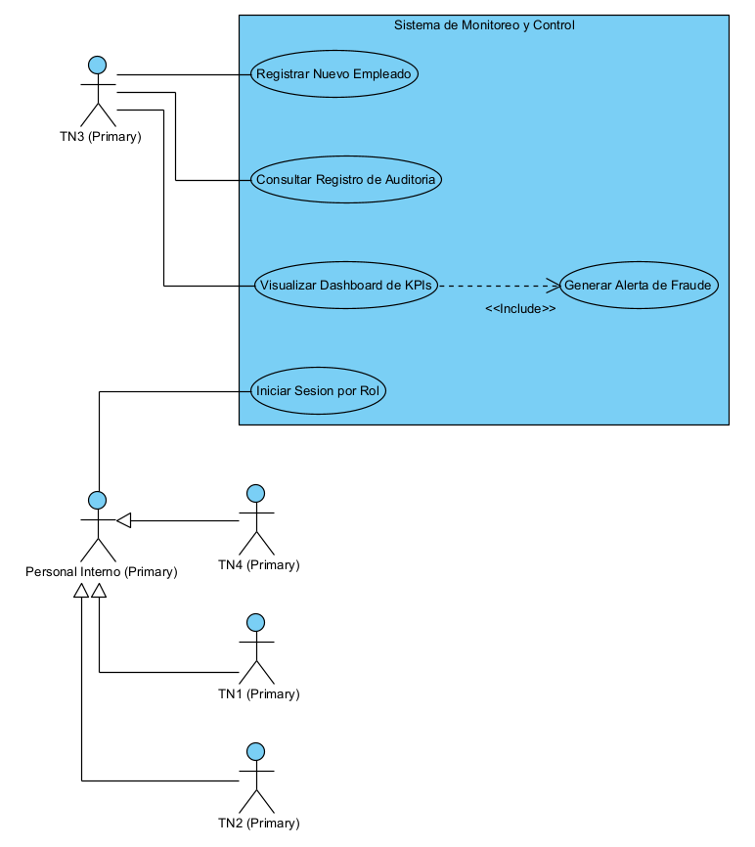

6.4. Diagrama de Actividades - Registro de Encomienda
Figura 8
Diagrama de Actividades: Registro de Encomienda
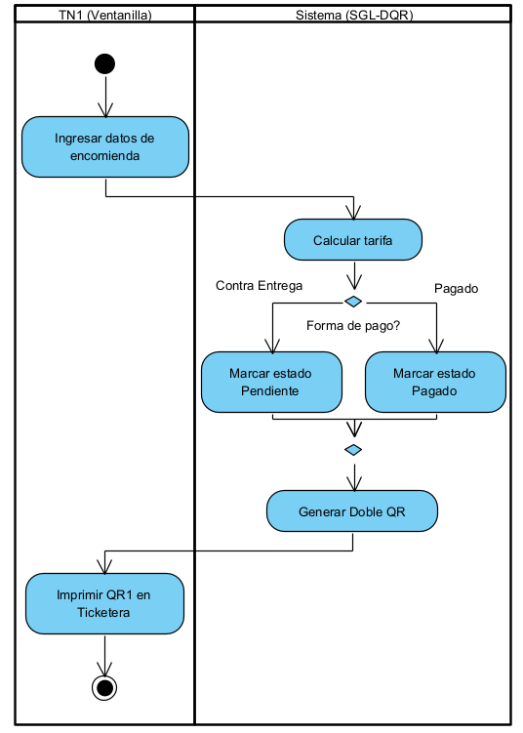

6.5. Diagrama de Estados - Ciclo de Vida de la Encomienda
Figura 9
Diagrama de Estados: Ciclo de Vida de la Encomienda
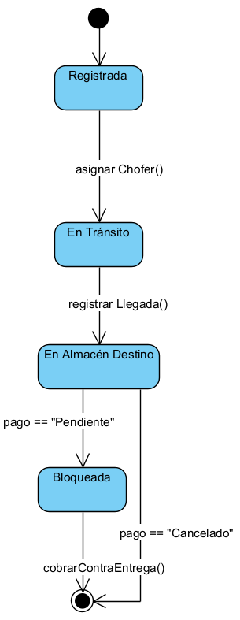
Tabla 27
Transiciones del ciclo de vida de la encomienda
Estado origen | Evento / Guarda | Estado destino
(Inicial) | — | Registrada
Registrada | asignarChofer() | En Tránsito
En Tránsito | registrarLlegada() | En Almacén Destino
En Almacén Destino | [pago == "Pendiente"] | Bloqueada
Bloqueada | cobrarContraEntrega() | (Final)
En Almacén Destino | [pago == "Cancelado"] | (Final)
Nota. Elaboración propia a partir del diagrama de estados construido en Visual Paradigm.

6.6. Diagrama de Secuencia - Validación Cruzada del Doble QR
Figura 10
Diagrama de Secuencia: Validación Doble QR
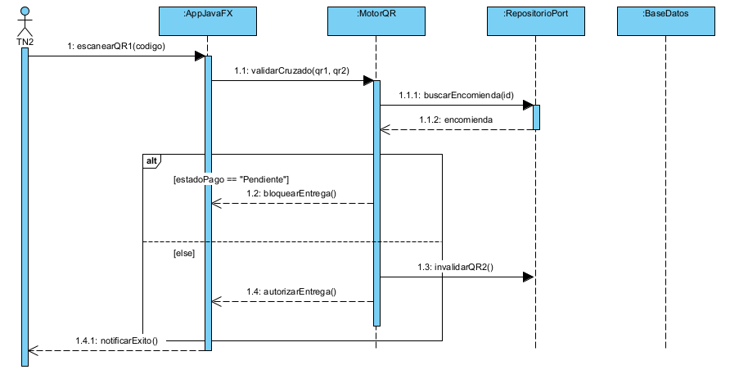
Tabla 28
Mensajes del diagrama de secuencia de validación del Doble QR
N.° | Mensaje | Origen → Destino
1 | escanearQR1(codigo) | TN2 → :AppJavaFX
1.1 | validarCruzado(qr1, qr2) | :AppJavaFX → :MotorQR
1.1.1 | buscarEncomienda(id) | :MotorQR → :RepositorioPort
1.1.2 | encomienda (retorno) | :RepositorioPort → :MotorQR
1.2 (alt: Pendiente) | bloquearEntrega() | :MotorQR → :AppJavaFX
1.3 (alt: else) | invalidarQR2() | :MotorQR → :RepositorioPort
1.4 (alt: else) | autorizarEntrega() | :MotorQR → :AppJavaFX
1.4.1 | notificarExito() | :AppJavaFX → TN2
Nota. Elaboración propia a partir del diagrama de secuencia construido en Visual Paradigm.

6.7. Modelo Lógico y Conceptual (Diagramas de Clases)
Figura 11
Modelo de Dominio SGL-DQR
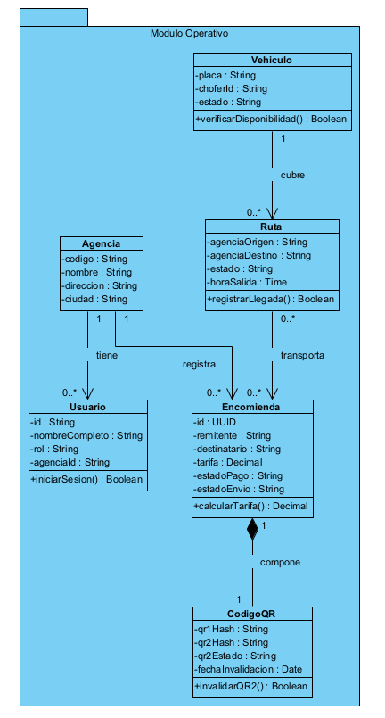
Figura 12
Arquitectura Hexagonal SGL-DQR
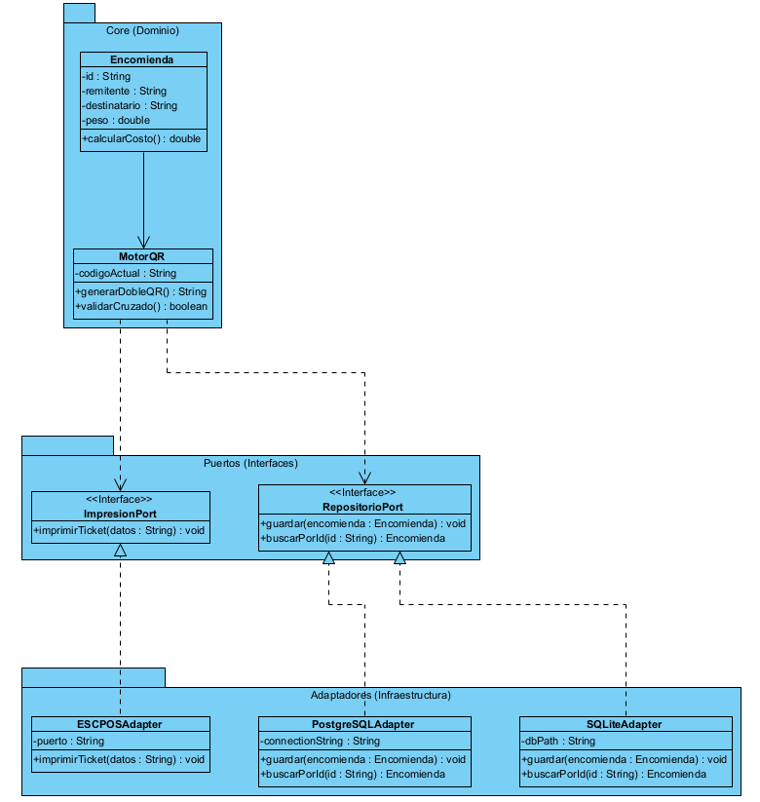

6.8. Diagrama de Despliegue y Arquitectura de Red
Figura 13
Arquitectura de Despliegue Híbrida
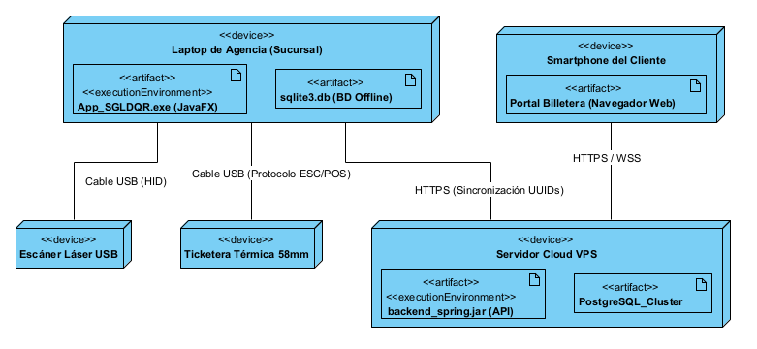

CAPÍTULO VII: BPM – BUSSINES PROCESS MANAGEMENT

7.1. Análisis de Requisitos

7.1.1. Levantamiento de Información (Encuestas y Entrevistas Operativas)
Documentación de Procesos
- Título del proceso: Levantamiento de Información (Encuestas y Entrevistas Operativas).
- Alcance: Inicio: Aprobación del plan de recolección de datos por el Project Manager. Fin: Consolidación de los resultados de la encuesta a clientes finales y de las entrevistas al personal operativo de Marvisur en un Informe de Hallazgos.
Flujograma de procesos:
Figura 14
"Levantamiento de Información (Encuestas y Entrevistas Operativas)
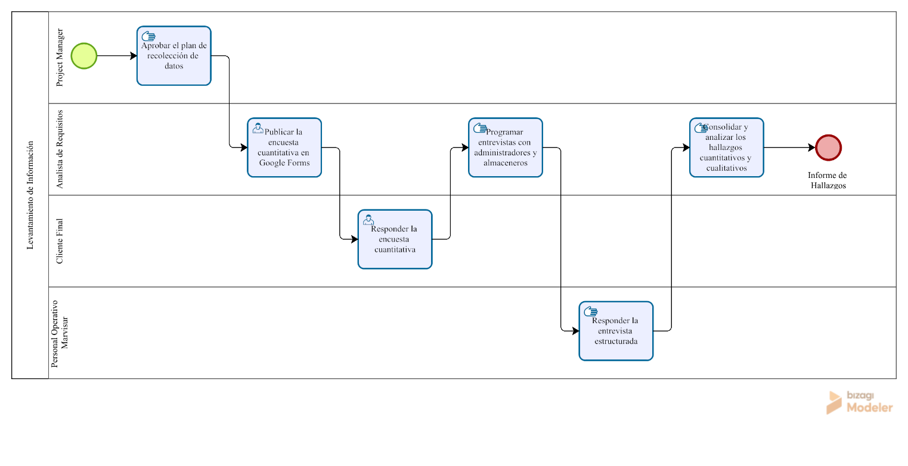
- Información y datos:
  - Guion de encuesta cuantitativa (Google Forms) dirigido a clientes finales.
  - Guía de entrevista estructurada dirigida al personal operativo de Marvisur.
  - Respuestas crudas de clientes: frecuencia de demoras, incidencia de pérdida del comprobante físico y disposición a usar la Billetera Digital QR.
  - Respuestas del personal operativo: frecuencia y duración de caídas de internet e incidentes de pagos "Contra Entrega" sin bloqueo automatizado.
  - Informe de Hallazgos consolidado (documento de salida).
- Historias de documentos:
  - Capturas de pantalla del formulario publicado en Google Forms.
  - Exportación en Excel/CSV de las respuestas de la encuesta cuantitativa.
  - Notas y grabaciones (con consentimiento) de las entrevistas estructuradas.
  - Informe de Hallazgos firmado por el Analista de Requisitos.
Ficha de Control (KPI)
- Título: Tasa de Cobertura de la Muestra.
- Objetivo: Asegurar que la recolección de datos empíricos alcance una muestra representativa de clientes y personal operativo, evitando conclusiones basadas en supuestos (sesgo de ambigüedad).
- Fórmula de cálculo: (N.° de respuestas válidas obtenidas / N.° de respuestas objetivo planificadas) * 100.
- Unidad de medida: Porcentaje (%).
- Periodicidad: Al cierre del subproceso.
- Encargado: Analista de Requisitos.
Proceso de Desarrollo de un Sistema
- Análisis de requerimiento: Fase 1 - Análisis de Requisitos.
- Subproceso importante: La validación empírica de la hipótesis de "Fricción Cero" y del riesgo financiero por pagos Contra Entrega, ya que sin evidencia real de campo el equipo arriesgaría construir el ecosistema híbrido sobre supuestos no verificados.

7.1.2. Análisis y Modelado de Procesos de Negocio (AS-IS / TO-BE)
Documentación de Procesos
- Título de Proceso: Análisis y Modelado de Procesos de Negocio (AS-IS / TO-BE)
- Alcance: Inicio: Informe de Hallazgos del levantamiento de información, aprobado. Fin: Diagramas AS-IS y TO-BE de los procesos de recepción, almacenamiento y entrega de encomiendas, validados por el Sponsor.
Flujograma de procesos:
Figura 15
Análisis y Modelado de Procesos de Negocio (AS-IS / TO-BE)
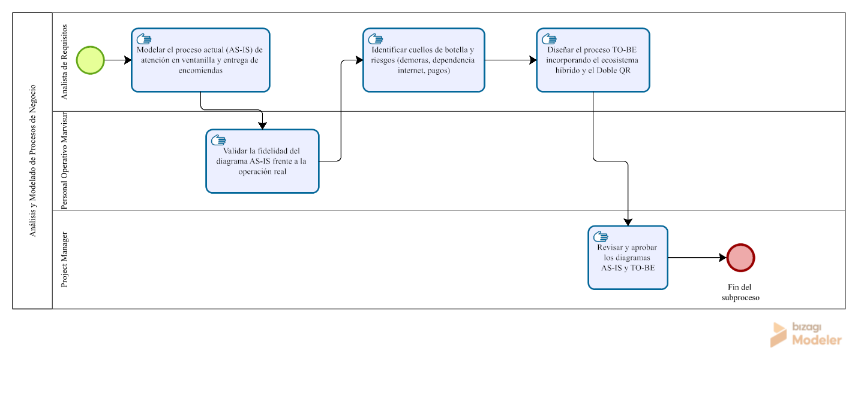
- Información y Datos:
- Informe de Hallazgos (entrada del subproceso 1.1).
- Diagramas de flujo AS-IS (proceso manual actual de la agencia).
- Diagramas TO-BE (proceso propuesto con el sistema SGL-DQR).
- Matriz de brechas (gap analysis) entre el proceso AS-IS y el TO-BE.
- Historias de Documentos.
- Diagramas AS-IS/TO-BE en notación BPMN exportados desde Bizagi.
- Acta de validación firmada por el Personal Operativo de Marvisur.
- Acta de aprobación del Sponsor sobre los diagramas TO-BE.
Ficha de Control (KPI)
- Título: Índice de Reducción de Pasos del Proceso
- Objetivo: Demostrar cuantitativamente la simplificación operativa que el proceso propuesto (TO-BE) introduce respecto al proceso manual actual (AS-IS).
- Fórmula de Cálculo: ((N.° de pasos del proceso AS-IS − N.° de pasos del proceso TO-BE) ÷ N.° de pasos del proceso AS-IS) × 100
- Unidad de Medida: Porcentaje (%)
- Periodicidad: Al cierre del subproceso.
- Encargado: Analista de Requisitos.
Proceso de Desarrollo de un Sistema
- Análisis de Requerimiento: Fase 1 - Análisis de Requisitos
- Subproceso Importante: El diseño del proceso TO-BE que incorpora el bloqueo automático de entrega ante pagos "Pendientes" y la contingencia offline, pilares funcionales que distinguen al ecosistema híbrido del proceso manual actual.

7.1.3. Especificación de Requisitos del Software (SRS - IEEE 830)
Documentación de Procesos
- Título del proceso: Especificación de Requisitos del Software (SRS - IEEE 830).
- Alcance: Inicio: Diagramas AS-IS/TO-BE aprobados por el Sponsor. Fin: Documento SRS con los 11 Requisitos Funcionales (RF-01 a RF-11) y 5 Requisitos No Funcionales (RNF-01 a RNF-05), revisado y respaldado por el Acta de Conformidad de Requisitos.
Flujograma de procesos:
Figura 16
Especificación de Requisitos del Software (SRS - IEEE 830)
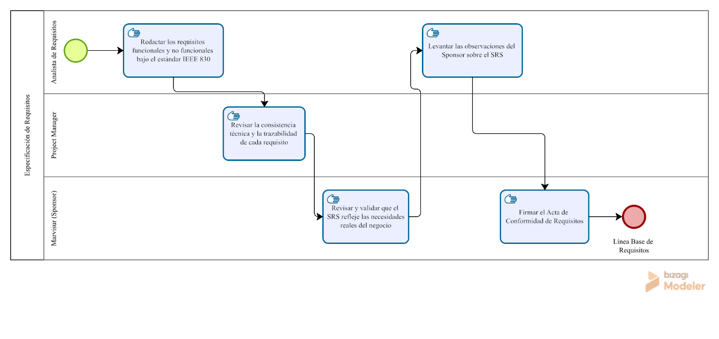
- Información y datos:
  - Documento SRS bajo formato IEEE 830.
  - Matriz de trazabilidad de requisitos.
  - Acta de Conformidad de Requisitos.
  - Línea Base (Baseline) del alcance del proyecto.
- Historias de documentos:
  - Documento SRS en PDF/Word con firma digital.
  - Acta de Conformidad de Requisitos escaneada y firmada.
  - Historial de versiones del SRS (control de cambios).
Ficha de Control (KPI)
- Título: Tasa de Requisitos Aprobados sin Observaciones Críticas.
- Objetivo: Medir la madurez y claridad de la especificación de requisitos antes de iniciar el diseño, minimizando el retrabajo posterior.
- Fórmula de cálculo: (N.° de requisitos aprobados en primera revisión / N.° total de requisitos RF+RNF especificados) * 100.
- Unidad de medida: Porcentaje (%).
- Periodicidad: Al cierre del subproceso (hito: fin de la Fase 1, Semana 3).
- Encargado: Project Manager.
- Proceso de Desarrollo de un Sistema
- Análisis de requerimiento: Fase 1 - Análisis de Requisitos.
- Subproceso importante: La especificación formal del RF-04 (bloqueo por pago pendiente) y RNF-02 (contingencia offline), por ser los requisitos que blindan financiera y operativamente al ecosistema híbrido.

1.4. Modelado de Casos de Uso
Documentación de Procesos
- Título del proceso: Modelado de Casos de Uso.
- Alcance: Inicio: SRS aprobado y Línea Base de requisitos congelada. Fin: Diagramas UML de Casos de Uso y sus especificaciones detalladas, revisados por el equipo de desarrollo.
Flujograma de procesos:
Figura 17
Modelado de Casos de Uso
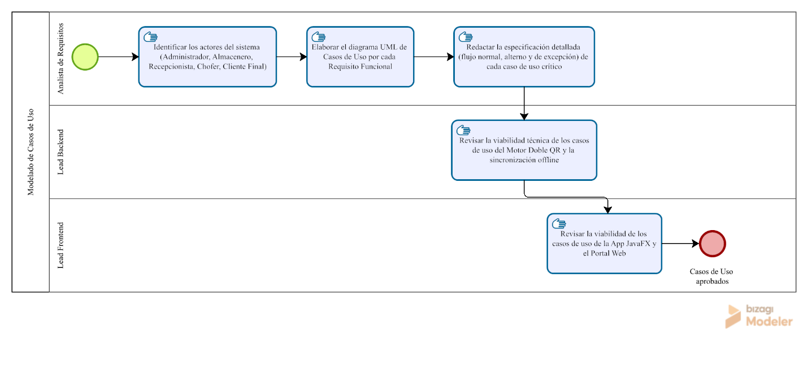
- Información y datos:
  - Diagrama UML de Casos de Uso.
  - Especificaciones de casos de uso (actor, precondición, flujo normal, flujo alterno, postcondición).
  - Matriz de trazabilidad Caso de Uso–Requisito Funcional.
- Historias de documentos:
  - Diagrama UML exportado en imagen o PDF.
  - Documento de especificación de casos de uso aprobado.
  - Acta de revisión técnica del equipo de desarrollo.
Ficha de Control (KPI)
- Título: Cobertura de Trazabilidad Requisito–Caso de Uso.
- Objetivo: Garantizar que todo requisito funcional aprobado quede representado en al menos un caso de uso, evitando vacíos funcionales antes del diseño.
- Fórmula de cálculo: (N.° de RF con al menos un Caso de Uso asociado / N.° total de RF aprobados) * 100.
- Unidad de medida: Porcentaje (%).
- Periodicidad: Al cierre del subproceso.
- Encargado: Analista de Requisitos.
Proceso de Desarrollo de un Sistema
- Análisis de requerimiento: Fase 1 - Análisis de Requisitos.
- Subproceso importante: El modelado del caso de uso "Validar Doble QR en Punto de Entrega" (RF-07), por concentrar la lógica crítica de negocio que diferencia al sistema de una solución logística convencional.

7.2. Diseño de la Solución
Documentación de Procesos
- Título del proceso: Diseño de la Arquitectura de Software (Hexagonal / Híbrida).
- Alcance: Inicio: Casos de Uso aprobados por el equipo de desarrollo. Fin: Documento de Arquitectura de Software (SDD, sección arquitectónica) con el modelo de Puertos y Adaptadores y el modelo de comunicación híbrida, aprobado por el Project Manager.
Flujograma de procesos:
Figura 18
Diseño de la Arquitectura de Software (Hexagonal / Híbrida)
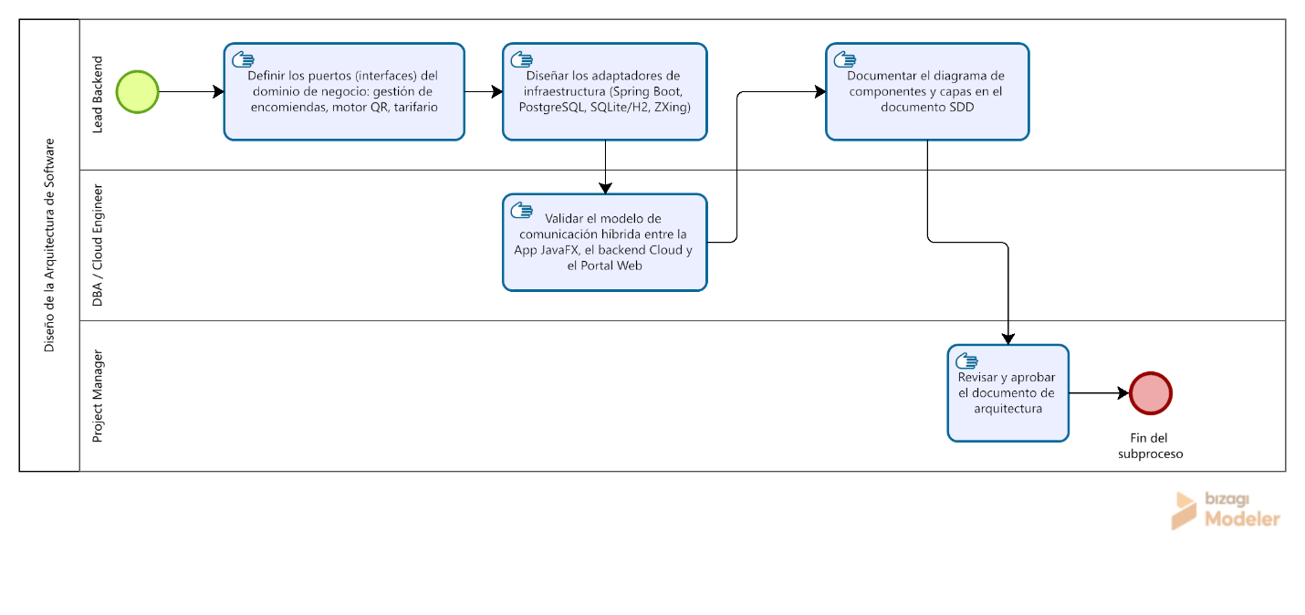
- Información y datos:
  - Diagrama de Arquitectura Hexagonal (Puertos y Adaptadores).
  - Diagrama de componentes del sistema.
  - Diagrama de despliegue preliminar.
  - Decisiones arquitectónicas documentadas (Architecture Decision Records).
- Historias de documentos:
  - Documento SDD (sección de arquitectura) aprobado.
  - Diagramas UML de componentes y despliegue exportados.
  - Acta de aprobación de la arquitectura de software.
- Ficha de Control (KPI)
- Título: Índice de Acoplamiento Arquitectónico.
- Objetivo: Verificar que la lógica de negocio permanezca desacoplada de los frameworks de infraestructura, garantizando la mantenibilidad exigida en el RNF-05.
- Fórmula de cálculo: (N.° de clases de dominio con dependencia directa a frameworks de infraestructura / N.° total de clases de dominio) * 100.
- Unidad de medida: Porcentaje (%).
- Periodicidad: Al cierre del subproceso y revisión por Sprint.
- Encargado: Lead Backend.
Proceso de Desarrollo de un Sistema
- Análisis de requerimiento: Fase 2 - Diseño de la Solución.
- Subproceso importante: La definición del puerto de sincronización offline-online, contrato técnico que sostiene la garantía comercial de "Parada Cero" ante caídas de internet.

7.2.2. Diseño de Base de Datos (PostgreSQL Cloud y SQLite Offline con UUIDs)
Documentación de Procesos
- Título del proceso: Diseño de Base de Datos (PostgreSQL Cloud y SQLite Offline con UUIDs).
- Alcance: Inicio: Arquitectura de software aprobada. Fin: Modelo de Datos (DER), scripts DDL de PostgreSQL y SQLite/H2, y estrategia de sincronización con claves UUID, validados por el equipo técnico.
Flujograma de procesos:
Figura 19
Diseño de Base de Datos (PostgreSQL Cloud y SQLite Offline con UUIDs)
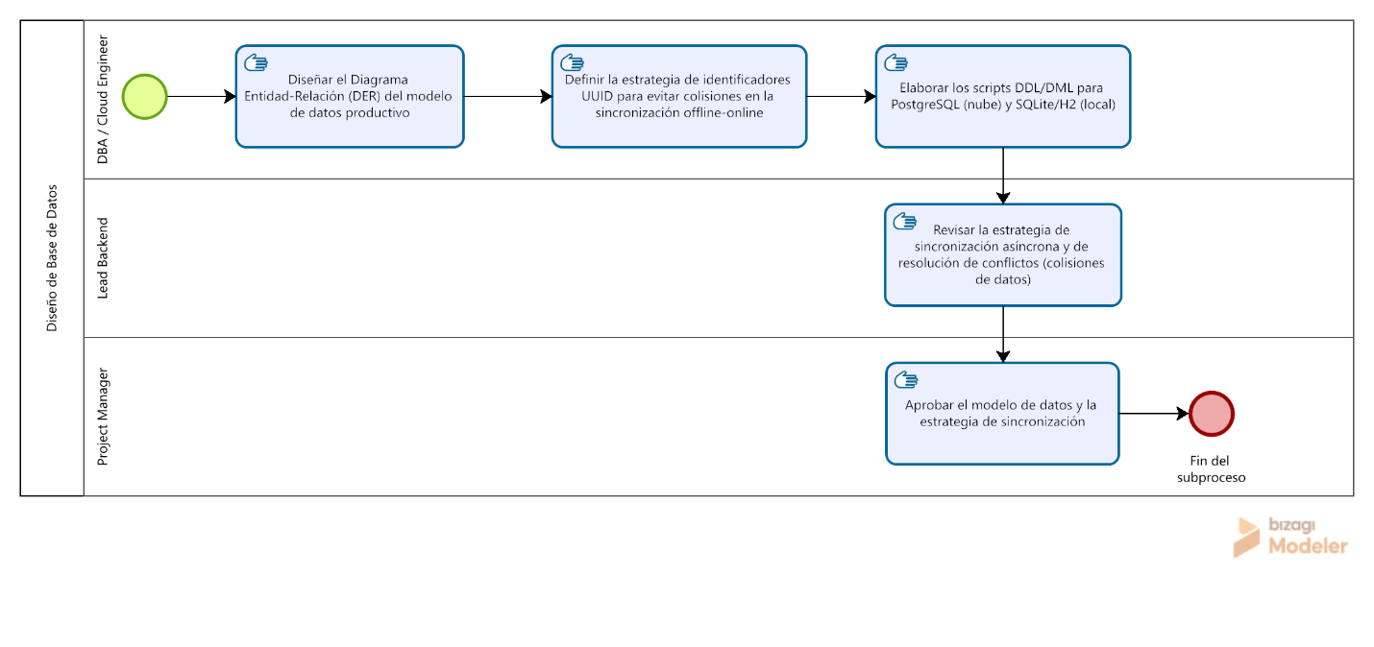
- Información y datos:
  - Diagrama Entidad-Relación (DER).
  - Diccionario de datos.
  - Scripts DDL para PostgreSQL y SQLite/H2.
  - Política de generación de identificadores UUID.
  - Estrategia de resolución de conflictos de sincronización.
- Historias de documentos:
  - DER exportado en imagen o PDF.
  - Scripts DDL versionados en el repositorio Git.
  - Documento de estrategia de sincronización aprobado.
Ficha de Control (KPI)
- Título: Tasa de Integridad Referencial del Modelo de Datos.
- Objetivo: Asegurar que el modelo de datos no genere inconsistencias al ejecutar los scripts DDL en ambos motores de base de datos (PostgreSQL y SQLite/H2).
- Fórmula de cálculo: (N.° de tablas/relaciones implementadas sin error de integridad / N.° total de tablas/relaciones diseñadas) * 100.
- Unidad de medida: Porcentaje (%).
- Periodicidad: Al cierre del subproceso.
- Encargado: DBA / Cloud Engineer.
Proceso de Desarrollo de un Sistema
- Análisis de requerimiento: Fase 2 - Diseño de la Solución.
- Subproceso importante: La definición de la estrategia de UUIDs como identificador universal, mecanismo que evita las colisiones de datos (Riesgo A del Project Charter) durante el Failover y la reconexión de la sucursal.

7.2.3. Diseño de Interfaces (UX/UI en Figma)
Documentación de Procesos
- Título del proceso: Diseño de Interfaces (UX/UI en Figma).
- Alcance: Inicio: Casos de uso y modelo de datos disponibles. Fin: Prototipos de alta fidelidad en Figma (App JavaFX, Portal Web y Billetera Digital) validados mediante pruebas de usabilidad con usuarios reales.
Flujograma de procesos:
Figura 20
Diseño de Interfaces (UX/UI en Figma)
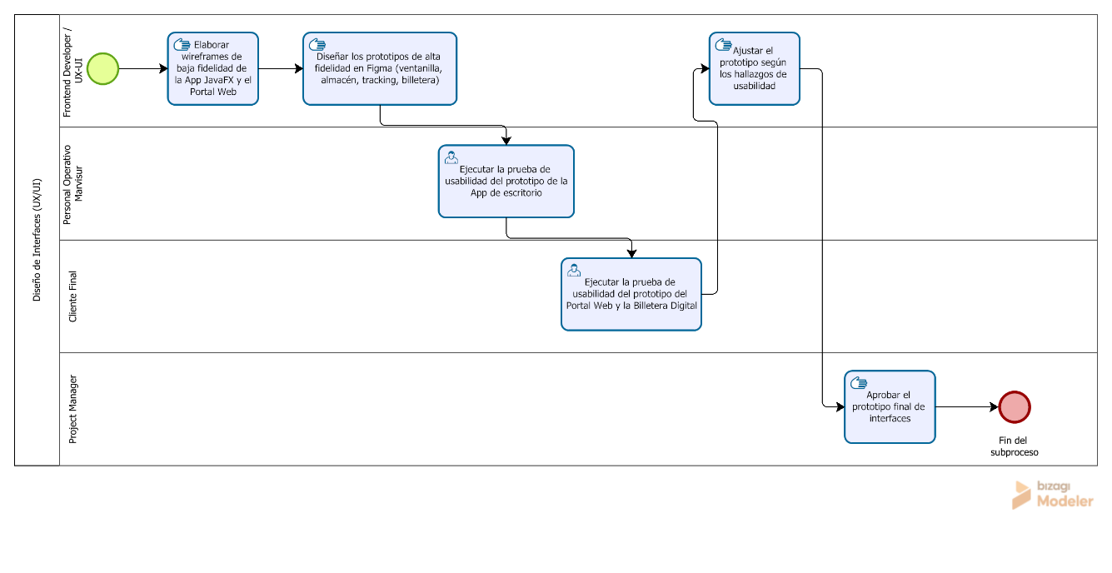
- Información y datos:
  - Wireframes de baja fidelidad.
  - Prototipos de alta fidelidad (Figma).
  - Guion de prueba de usabilidad.
  - Resultados de usabilidad (tasa de éxito de tareas, errores por tarea).
  - Guía de estilos (design system).
- Historias de documentos:
  - Enlace y capturas del proyecto en Figma.
  - Video o acta de las pruebas de usabilidad.
  - Informe de hallazgos de usabilidad.
  - Acta de aprobación del prototipo final.
Ficha de Control (KPI)
- Título: Tasa de Éxito en Pruebas de Usabilidad.
- Objetivo: Validar que el diseño de interfaces sostenga el principio de "Fricción Cero" antes de iniciar el desarrollo, evitando retrabajo en el frontend.
- Fórmula de cálculo: (N.° de tareas completadas sin asistencia por el usuario de prueba / N.° total de tareas evaluadas) * 100.
- Unidad de medida: Porcentaje (%).
- Periodicidad: Al cierre del subproceso.
- Encargado: Frontend Developer / UX-UI.
Proceso de Desarrollo de un Sistema
- Análisis de requerimiento: Fase 2 - Diseño de la Solución.
- Subproceso importante: El prototipado del flujo de acceso a la Billetera Digital sin contraseña, validando en diseño antes de programar que el concepto de "Fricción Cero" sea realmente usable.

7.3. Desarrollo e Implementación

7.3.1. Configuración de Infraestructura de Desarrollo y GitFlow
Documentación de Procesos
- Título del proceso: Configuración de Infraestructura de Desarrollo y GitFlow.
- Alcance: Inicio: Arquitectura de software y modelo de datos aprobados. Fin: Repositorios Git configurados con la estrategia GitFlow, pipeline de integración continua (CI) operativo y entorno base de Spring Boot inicializado.
Flujograma de procesos:
Figura 21
Configuración de Infraestructura de Desarrollo y GitFlow
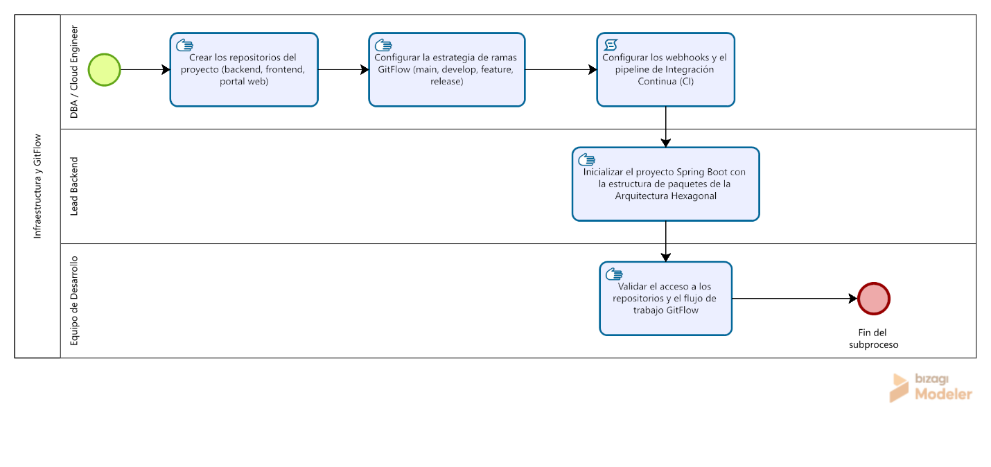
- Información y datos:
  - Repositorios Git (URLs de backend, frontend y portal web).
  - Política de ramas (branching policy) GitFlow.
  - Configuración del pipeline de CI (archivo YAML).
  - Estructura base de paquetes del proyecto Spring Boot.
- Historias de documentos:
  - Capturas de la configuración del repositorio (GitHub/GitLab).
  - Archivo de configuración de CI versionado.
  - Acta de inicio de desarrollo (Kick-off técnico).
Ficha de Control (KPI)
- Título: Tiempo de Configuración del Entorno de Desarrollo.
- Objetivo: Controlar que el alistamiento técnico no consuma tiempo del cronograma de desarrollo asignado a las funcionalidades.
- Fórmula de cálculo: Fecha de fin de configuración del entorno - Fecha de inicio de configuración del entorno.
- Unidad de medida: Días.
- Periodicidad: Al cierre del subproceso.
- Encargado: DBA / Cloud Engineer.
Proceso de Desarrollo de un Sistema
- Análisis de requerimiento: Fase 3 - Desarrollo e Implementación.
- Subproceso importante: La configuración del pipeline de CI, que garantiza que cada incremento del código del ecosistema híbrido se valide automáticamente antes de integrarse a la rama principal.

7.3.2. Desarrollo Backend, Motor Criptográfico Doble QR y Sincronizador Offline
Documentación de Procesos
- Título del proceso: Desarrollo Backend, Motor Criptográfico Doble QR y Sincronizador Offline.
- Alcance: Inicio: Entorno de desarrollo y GitFlow configurados. Fin: Módulos backend de los 11 Requisitos Funcionales implementados, Motor Doble QR (ZXing) funcional y motor de sincronización offline-online integrado, con cierre de Code Review.
Flujograma de procesos:
Figura 22
Desarrollo Backend, Motor Criptográfico Doble QR y Sincronizador Offline
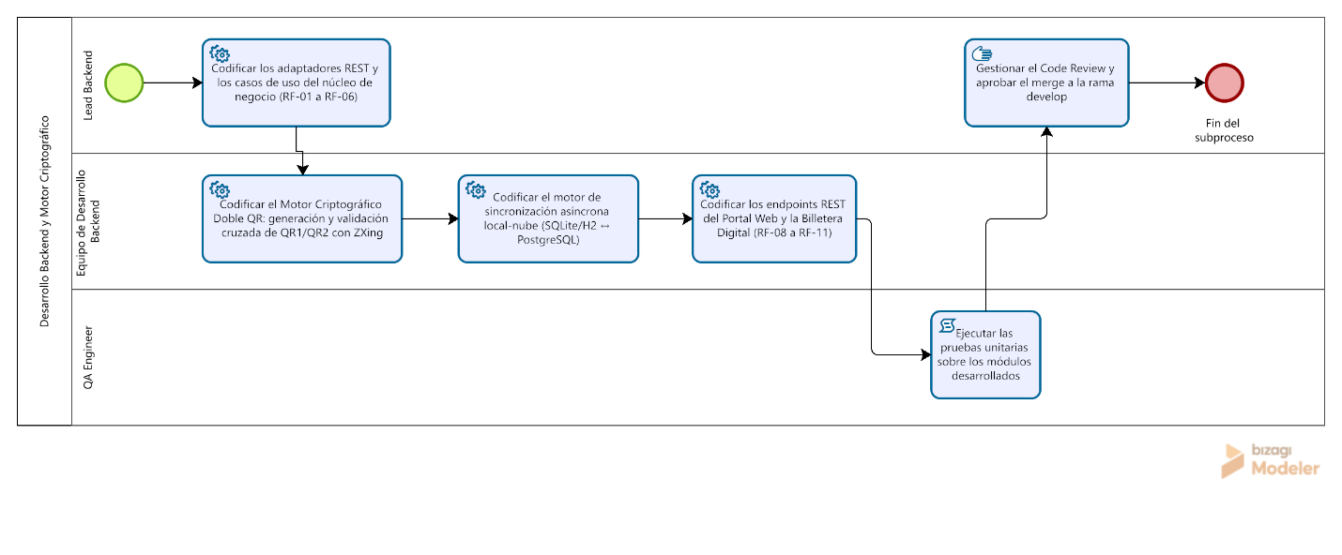
- Información y datos:
  - Código fuente del backend (repositorio Git).
  - Hashes y tokens del QR2.
  - Endpoints REST documentados.
  - Cobertura de pruebas unitarias.
  - Bitácora de sincronización offline-online.
- Historias de documentos:
  - Capturas del código fuente relevante (Motor Doble QR, sincronizador).
  - Reporte de cobertura de pruebas unitarias.
  - Actas de Code Review.
  - Historial de commits y Pull Requests.
Ficha de Control (KPI)
- Título: Cobertura de Pruebas Unitarias del Backend.
- Objetivo: Garantizar la calidad y estabilidad del núcleo de negocio (motor QR y sincronización) antes de su integración con el frontend.
- Fórmula de cálculo: (Líneas de código cubiertas por pruebas unitarias / Total de líneas de código del módulo) * 100.
- Unidad de medida: Porcentaje (%).
- Periodicidad: Por Sprint.
- Encargado: QA Engineer.
Proceso de Desarrollo de un Sistema
- Análisis de requerimiento: Fase 3 - Desarrollo e Implementación.
- Subproceso importante: La codificación del Motor Criptográfico Doble QR con invalidación irreversible del QR2, componente técnico más crítico para prevenir el fraude y los recojos duplicados (RF-07).

7.3.3. Desarrollo Frontend (App JavaFX y Portal Web Billetera)
Documentación de Procesos
- Título del proceso: Desarrollo Frontend (App JavaFX y Portal Web Billetera).
- Alcance: Inicio: Endpoints backend disponibles en entorno de desarrollo. Fin: App de escritorio JavaFX y Portal Web/Billetera Digital funcionales, integrados con el backend, con cierre de Code Review.
Flujograma de procesos:
Figura 23
Desarrollo Frontend (App JavaFX y Portal Web Billetera)
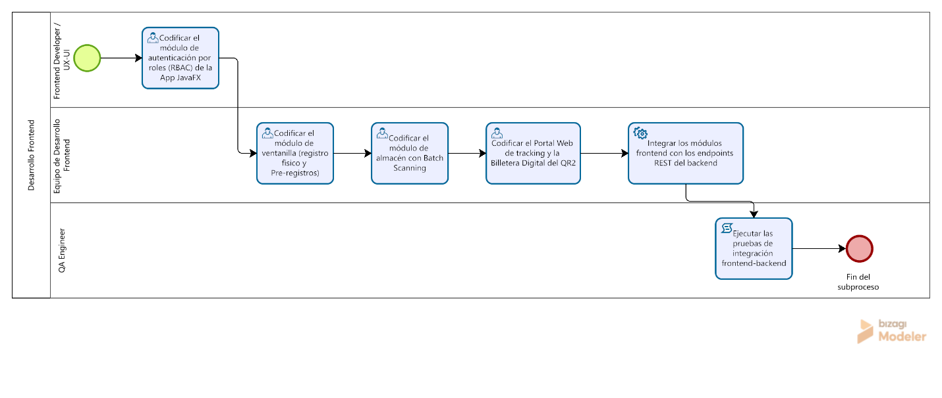
- Información y datos:
  - Código fuente de la App JavaFX y el Portal Web.
  - Especificación de interfaces (Figma).
  - Contratos de API REST.
  - Resultados de las pruebas de integración.
- Historias de documentos:
  - Capturas de pantalla de la App JavaFX y el Portal Web funcionando.
  - Video de demostración funcional.
  - Actas de Code Review.
  - Historial de Pull Requests.
Ficha de Control (KPI)
- Título: Porcentaje de Historias de Usuario Completadas por Sprint.
- Objetivo: Medir el avance real del desarrollo frontend frente a lo planificado, permitiendo ajustar a tiempo el cronograma de la Fase 3.
- Fórmula de cálculo: (N.° de historias de usuario completadas / N.° de historias de usuario planificadas en el Sprint) * 100.
- Unidad de medida: Porcentaje (%).
- Periodicidad: Por Sprint.
- Encargado: Frontend Developer / UX-UI.
Proceso de Desarrollo de un Sistema
- Análisis de requerimiento: Fase 3 - Desarrollo e Implementación.
- Subproceso importante: La integración de la Billetera Digital del QR2 con el backend, componente que materializa en la interfaz el concepto de "Fricción Cero" validado en el diseño UX.

7.3.4. Integración de Hardware de Agencia (Comandos ESC/POS para Ticketeras y Escáner)
Documentación de Procesos
- Título del proceso: Integración de Hardware de Agencia (Comandos ESC/POS para Ticketeras y Escáner).
- Alcance: Inicio: App JavaFX de ventanilla y almacén con funcionalidades base implementadas. Fin: Comunicación funcional y estable entre la App JavaFX y la ticketera térmica de 58 mm (impresión ESC/POS) y el escáner óptico USB, validada con hardware físico real.
Flujograma de procesos:
Figura 24
"Integración de Hardware de Agencia (Comandos ESC/POS para Ticketeras y Escáner)
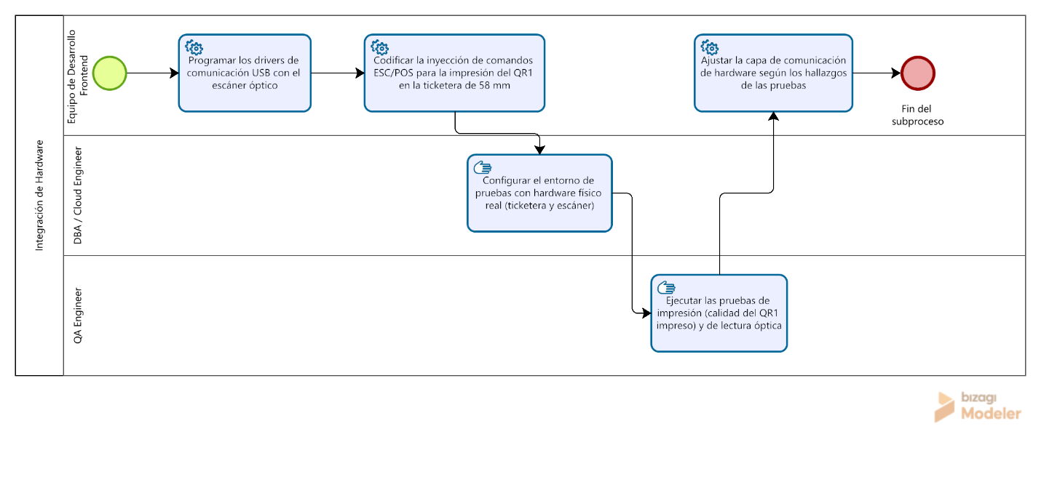
- Información y datos:
  - Especificación técnica de comandos ESC/POS.
  - Drivers USB del fabricante del hardware.
  - Log de comunicación hardware-software.
  - Muestras físicas de tickets impresos (QR1).
- Historias de documentos:
  - Fotografías o capturas del ticket QR1 impreso.
  - Video de la prueba de escaneo físico.
  - Bitácora de incidencias de hardware.
  - Acta de aceptación técnica del hardware integrado.
Ficha de Control (KPI)
- Título: Tasa de Éxito de Lectura/Impresión de Hardware.
- Objetivo: Verificar la fiabilidad de la comunicación de bajo nivel entre el software y el hardware físico de la agencia, antes del despliegue piloto.
- Fórmula de cálculo: (N.° de operaciones de impresión/lectura exitosas / N.° total de operaciones de impresión/lectura probadas) * 100.
- Unidad de medida: Porcentaje (%).
- Periodicidad: Al cierre del subproceso.
- Encargado: DBA / Cloud Engineer.
Proceso de Desarrollo de un Sistema
- Análisis de requerimiento: Fase 3 - Desarrollo e Implementación.
- Subproceso importante: La validación de la impresión del QR1 vía ESC/POS, ya que un ticket mal impreso o ilegible invalida físicamente todo el flujo del Doble QR en el almacén.

7.4. Fase de Pruebas y Aseguramiento de Calidad (QA)

7.4.1. Pruebas Unitarias y de Rendimiento (Latencia ≤ 1000 ms)
Documentación de Procesos
- Título del proceso: Pruebas Unitarias y de Rendimiento (Latencia ≤ 1000 ms).
- Alcance: Inicio: Módulos backend y frontend integrados en entorno de pruebas (staging). Fin: Informe de pruebas de rendimiento que certifica el cumplimiento del RNF-03 (latencia ≤ 1000 ms bajo 50 lecturas ópticas por minuto).
Flujograma de procesos:
Figura 25
"Pruebas Unitarias y de Rendimiento (Latencia ≤ 1000 ms)
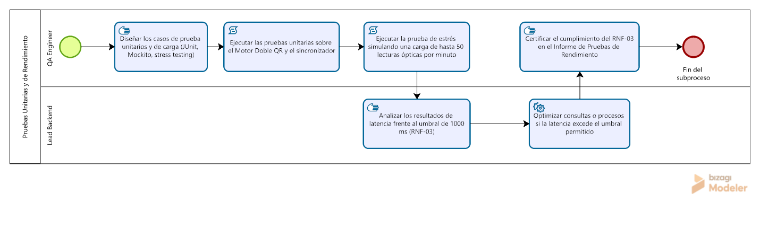
- Información y datos:
  - Casos de prueba unitarios.
  - Script de prueba de carga/estrés.
  - Métricas de latencia (ms) por transacción.
  - Umbral del RNF-03 (1000 ms / 50 lecturas por minuto).
  - Informe de Pruebas de Rendimiento.
- Historias de documentos:
  - Reporte de ejecución de pruebas unitarias (JUnit).
  - Capturas de la herramienta de stress testing con los resultados de latencia.
  - Informe de Pruebas de Rendimiento firmado por QA.
Ficha de Control (KPI)
- Título: Latencia Promedio de Validación Cruzada del Doble QR.
- Objetivo: Verificar el cumplimiento del requisito no funcional de eficiencia (RNF-03) bajo condiciones de carga realista de almacén.
- Fórmula de cálculo: Σ (Tiempo de respuesta de cada transacción de validación cruzada) / N.° total de transacciones evaluadas.
- Unidad de medida: Milisegundos (ms).
- Periodicidad: Por Sprint de pruebas y al cierre de la Fase 4.
- Encargado: QA Engineer.
Proceso de Desarrollo de un Sistema
- Análisis de requerimiento: Fase 4 - Pruebas y Aseguramiento de Calidad (QA).
- Subproceso importante: La certificación del cumplimiento del RNF-03 bajo carga simulada, condición indispensable para operar en la ventana de alta demanda de un almacén real.

7.4.2. Pruebas de Contingencia Offline (Failover a SQLite)
Documentación de Procesos
- Título del proceso: Pruebas de Contingencia Offline (Failover a SQLite).
- Alcance: Inicio: Motor de sincronización offline-online integrado en entorno de pruebas. Fin: Informe de Pruebas de Failover que certifica el cumplimiento del RNF-02 (conmutación ≤2 segundos y ausencia de colisión de datos tras la reconexión).
Flujograma de procesos:
Figura 26
Pruebas de Contingencia Offline (Failover a SQLite)
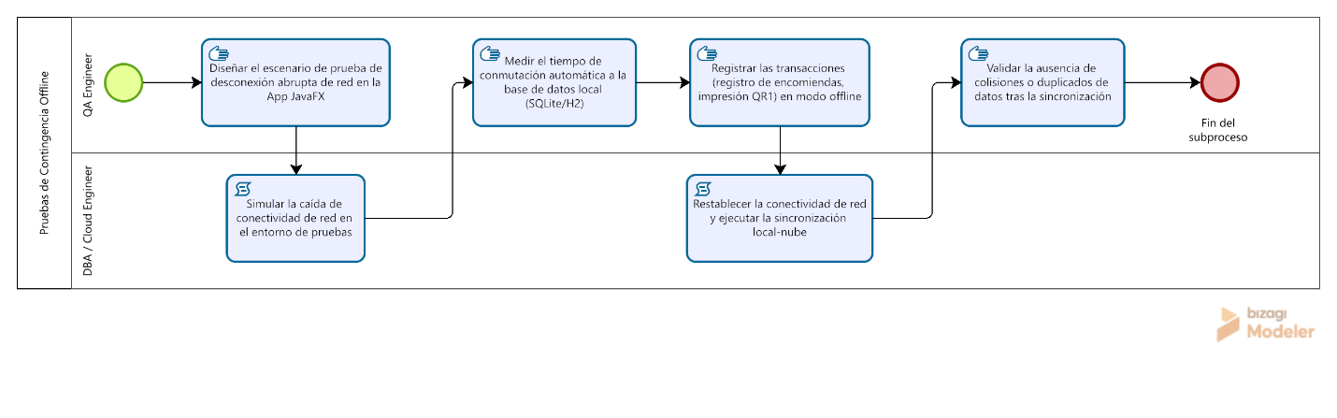
- Información y datos:
  - Escenarios de prueba de Failover.
  - Registros (logs) de conmutación offline-online.
  - Transacciones generadas en modo offline.
  - Resultados de la sincronización post-reconexión.
  - Umbral del RNF-02 (≤2 segundos, uptime 100%).
- Historias de documentos:
  - Video de la prueba de desconexión y reconexión.
  - Logs técnicos de conmutación y sincronización.
  - Informe de Pruebas de Failover firmado por QA y DBA.
Ficha de Control (KPI)
- Título: Tiempo de Conmutación a Modo Offline (Failover Time).
- Objetivo: Certificar que la garantía comercial de "Parada Cero" del Lean Canvas se cumple técnicamente ante una caída real de conectividad.
- Fórmula de cálculo: Marca de tiempo de activación de la base de datos local (SQLite/H2) - Marca de tiempo de la pérdida de conexión de red.
- Unidad de medida: Segundos (s).
- Periodicidad: Por ciclo de pruebas y al cierre de la Fase 4.
- Encargado: QA Engineer.
Proceso de Desarrollo de un Sistema
- Análisis de requerimiento: Fase 4 - Pruebas y Aseguramiento de Calidad (QA).
- Subproceso importante: La verificación de cero colisiones de datos tras la reconexión, mitigando directamente el Riesgo A identificado en el Project Charter (colisión de datos en sincronización asíncrona).

7.4.3. Pruebas de Aceptación del Usuario (UAT)
Documentación de Procesos
- Título del proceso: Pruebas de Aceptación del Usuario (UAT).
- Alcance: Inicio: Sistema integrado y estable en entorno de staging, con hardware piloto disponible. Fin: Acta de Aprobación de Calidad firmada por los representantes de cada rol de usuario (Administrador, Almacenero, Recepcionista, Chofer, Cliente).
Flujograma de procesos:
Figura 27
Pruebas de Aceptación del Usuario (UAT)
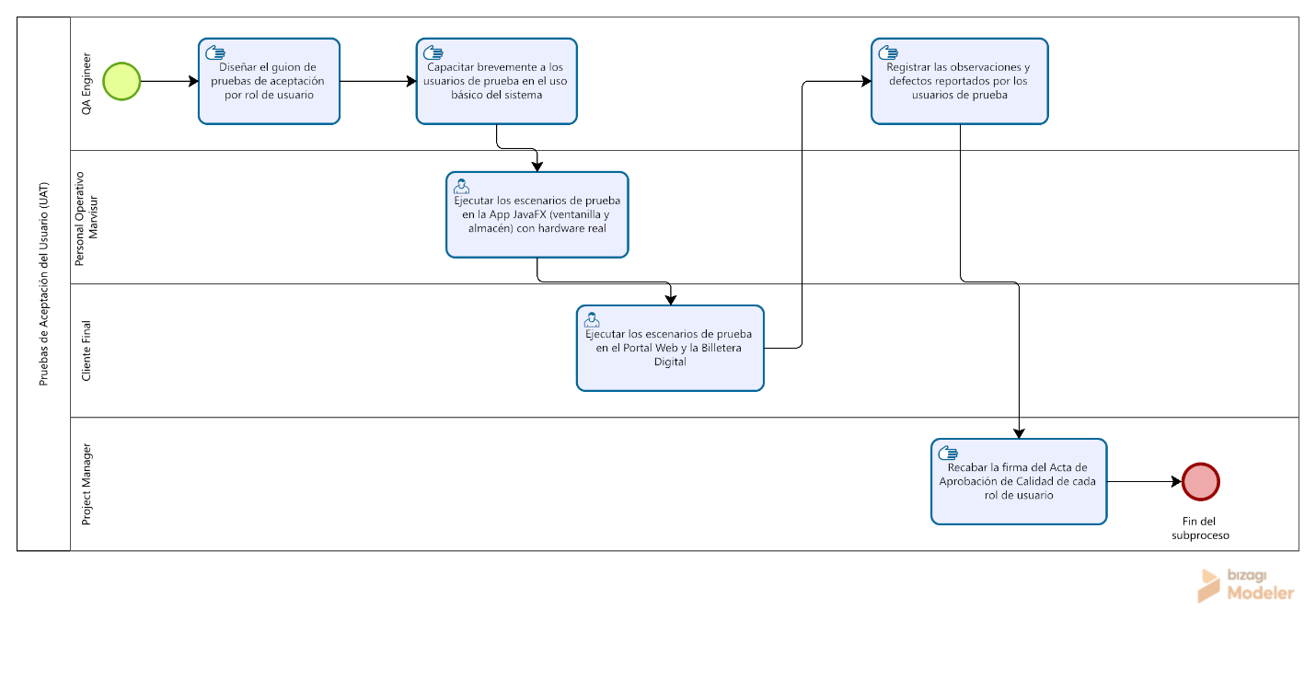

- Información y datos:
  - Guion de pruebas UAT por rol de usuario.
  - Registro de incidencias y observaciones de los usuarios.
  - Evidencias fotográficas de la prueba con hardware real.
  - Acta de Aprobación de Calidad.
- Historias de documentos:
  - Guion de UAT firmado.
  - Actas de aceptación individuales por rol.
  - Fotografías o video de la sesión de UAT en agencia piloto.
  - Acta de Aprobación de Calidad consolidada.
Ficha de Control (KPI)
- Título: Tasa de Aceptación de Usuario Final.
- Objetivo: Confirmar que el sistema es utilizable y aceptado por los usuarios reales antes del Go-Live, minimizando el riesgo de resistencia al cambio.
- Fórmula de cálculo: (N.° de escenarios de prueba aceptados sin observaciones críticas / N.° total de escenarios de prueba ejecutados) * 100.
- Unidad de medida: Porcentaje (%).
- Periodicidad: Al cierre de la Fase 4 (hito: Semana 15).
- Encargado: QA Engineer.
Proceso de Desarrollo de un Sistema
- Análisis de requerimiento: Fase 4 - Pruebas y Aseguramiento de Calidad (QA).
- Subproceso importante: La validación, por parte del Almacenero, del flujo completo de invalidación del QR2 en el punto de entrega, dado que es el usuario que en la práctica evita el fraude y los recojos duplicados.

7.5. Fase de Despliegue Go-Live y Cierre

7.5.1. Acondicionamiento del Entorno Cloud (VPS, SSL, Firewall)
Documentación de Procesos
- Título del proceso: Acondicionamiento del Entorno Cloud (VPS, SSL, Firewall).
- Alcance: Inicio: Acta de Aprobación de Calidad firmada. Fin: Servidor VPS productivo configurado, con firewall (hardening), certificado SSL activo y base de datos PostgreSQL productiva lista para recibir tráfico real.
Flujograma de procesos:
Figura 28
Acondicionamiento del Entorno Cloud (VPS, SSL, Firewall)
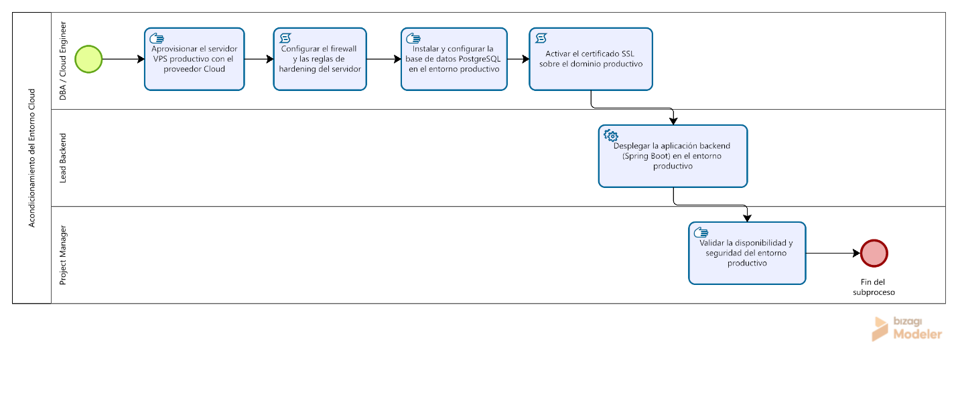
- Información y datos:
  - Credenciales de acceso al servidor VPS.
  - Reglas de firewall.
  - Certificado SSL.
  - Cadena de conexión a la base de datos productiva.
  - Checklist de hardening del servidor.
- Historias de documentos:
  - Capturas de la configuración del VPS y el firewall.
  - Certificado SSL activo (captura del candado de seguridad).
  - Checklist de hardening firmado.
  - Acta de disponibilidad del entorno productivo.
Ficha de Control (KPI)
- Título: Disponibilidad del Entorno Productivo (Uptime Pre Go-Live).
- Objetivo: Verificar la estabilidad del entorno Cloud antes de exponerlo a las agencias piloto y a los clientes finales.
- Fórmula de cálculo: (Tiempo total en operación sin caídas / Tiempo total del periodo de validación) * 100.
- Unidad de medida: Porcentaje (%).
- Periodicidad: Diario, durante la ventana de validación previa al Go-Live.
- Encargado: DBA / Cloud Engineer.
Proceso de Desarrollo de un Sistema
- Análisis de requerimiento: Fase 5 - Despliegue Go-Live y Cierre.
- Subproceso importante: El endurecimiento de seguridad (firewall y SSL) del servidor que alojará la Billetera Digital y el Portal Web, superficie de mayor exposición pública del ecosistema híbrido.

7.5.2. Despliegue en Sucursales Piloto (Instalación de .EXE con hardware)
Documentación de Procesos
- Título del proceso: Despliegue en Sucursales Piloto (Instalación de .EXE con hardware).
- Alcance: Inicio: Entorno Cloud productivo disponible. Fin: App de escritorio instalada (.EXE con JRE embebido) y hardware (ticketera, escáner) operativo en las agencias piloto de Marvisur, con pruebas de humo exitosas.
Flujograma de procesos:
Figura 29
"Despliegue en Sucursales Piloto (Instalación de .EXE con hardware)
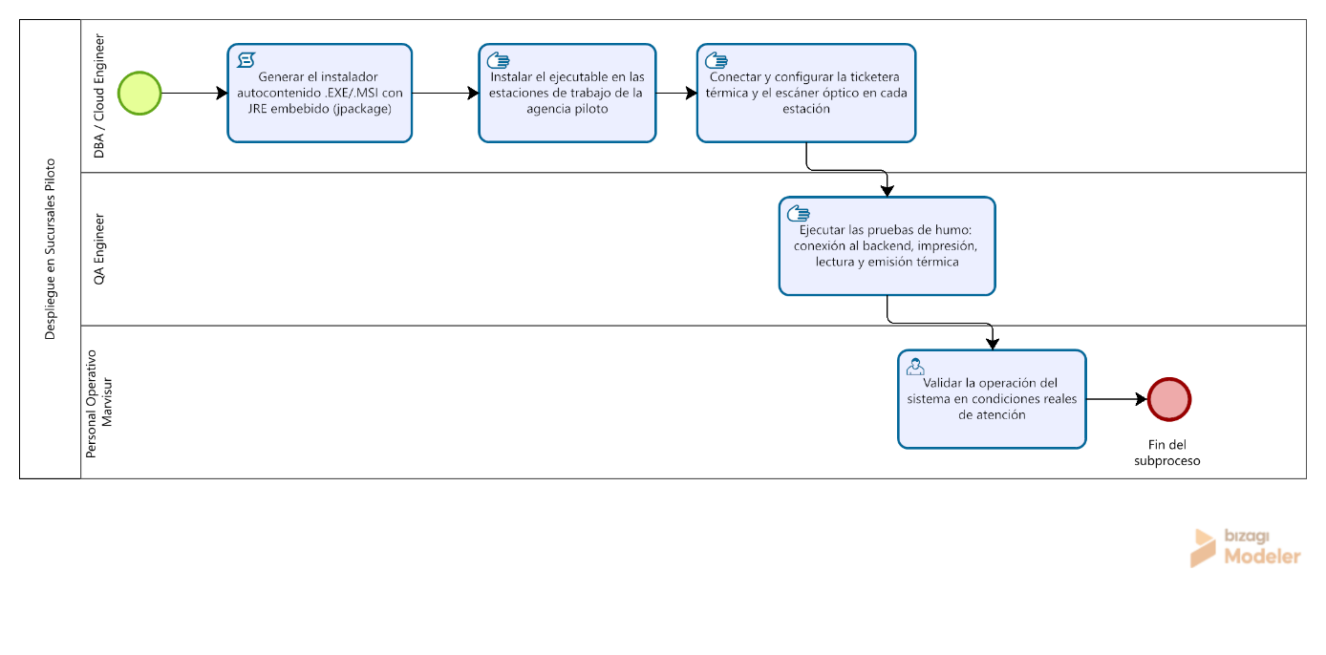
- Información y datos:
  - Instalador .EXE/.MSI.
  - Checklist de pruebas de humo (smoke tests).
  - Inventario de hardware instalado por estación.
  - Acta de Despliegue Piloto.
- Historias de documentos:
  - Capturas de la instalación en las laptops de agencia.
  - Checklist de smoke test firmado.
  - Fotografías del hardware instalado en ventanilla y almacén.
  - Acta de Despliegue Piloto firmada por Marvisur.
Ficha de Control (KPI)
- Título: Tasa de Éxito de Instalación en Agencia Piloto.
- Objetivo: Asegurar que el despliegue físico en agencia no introduzca fallas de última milla no detectadas en el entorno de pruebas.
- Fórmula de cálculo: (N.° de estaciones de trabajo instaladas y operativas sin incidencias / N.° total de estaciones de trabajo desplegadas) * 100.
- Unidad de medida: Porcentaje (%).
- Periodicidad: Al cierre del subproceso (hito: Semana 16).
- Encargado: DBA / Cloud Engineer.
Proceso de Desarrollo de un Sistema
- Análisis de requerimiento: Fase 5 - Despliegue Go-Live y Cierre.
- Subproceso importante: La ejecución de las pruebas de humo con hardware real en la agencia piloto, último punto de control antes de exponer el sistema a clientes reales.
7.5.3. Transferencia Tecnológica y Capacitación
Documentación de Procesos
- Título del proceso: Transferencia Tecnológica y Capacitación.
- Alcance: Inicio: Sistema desplegado y operativo en agencia piloto. Fin: Personal operativo de Marvisur capacitado y en capacidad de operar el sistema de forma autónoma, con evaluación de competencias aprobada.
Flujograma de procesos:
Figura 30
Transferencia Tecnológica y Capacitación
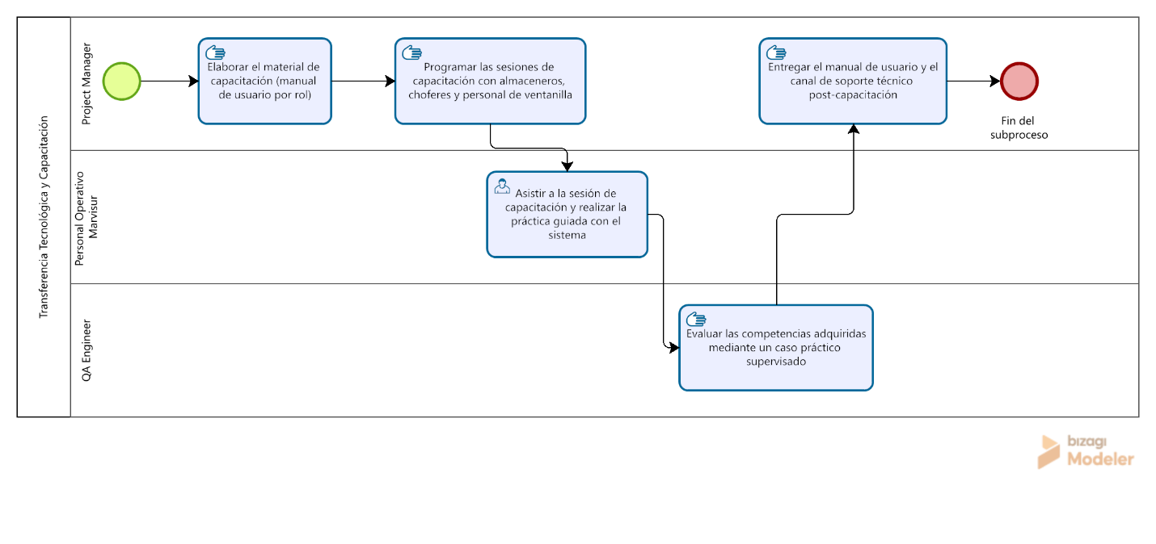

- Información y datos:
  - Manual de usuario por rol.
  - Material de capacitación (presentaciones, guías rápidas).
  - Lista de asistencia.
  - Resultados de la evaluación de competencias.
- Historias de documentos:
  - Manual de usuario entregado.
  - Fotografías y lista de asistencia de la capacitación.
  - Evaluación de competencias firmada.
  - Encuesta de satisfacción de la capacitación.
Ficha de Control (KPI)
- Título: Tasa de Aprobación en la Evaluación de Competencias.
- Objetivo: Verificar que el personal operativo de Marvisur esté efectivamente capacitado para operar el sistema sin depender permanentemente del equipo de desarrollo.
- Fórmula de cálculo: (N.° de participantes que aprueban la evaluación práctica / N.° total de participantes capacitados) * 100.
- Unidad de medida: Porcentaje (%).
- Periodicidad: Al cierre del subproceso.
- Encargado: Project Manager.
Proceso de Desarrollo de un Sistema
- Análisis de requerimiento: Fase 5 - Despliegue Go-Live y Cierre.
- Subproceso importante: La capacitación del Almacenero en el procedimiento de contingencia manual (Búsqueda de Emergencia por DNI/RUC y reimpresión del QR1), escenario crítico que no puede depender únicamente del soporte técnico remoto.

7.5.4. Cierre Formal del Proyecto
Documentación de Procesos
- Título del proceso: Cierre Formal del Proyecto.
- Alcance: Inicio: Capacitación y transferencia tecnológica completadas. Fin: Acta de Cierre Final firmada por el Sponsor y el Project Manager, con el dossier técnico entregado.
Flujograma de procesos:
Figura 31
Cierre Formal del Proyecto
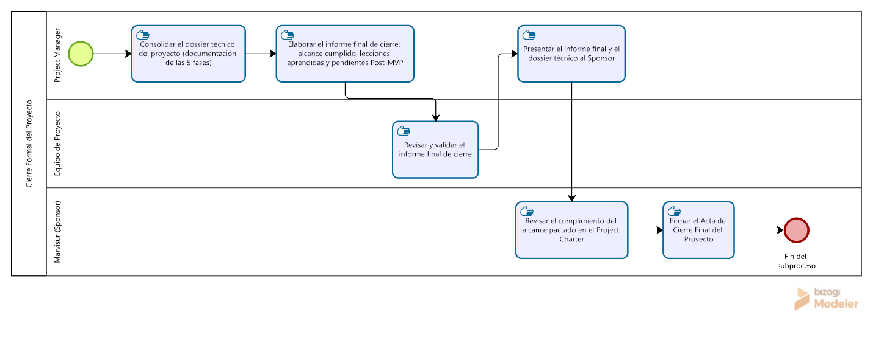
- Información y datos:
  - Dossier técnico consolidado (EDT, SRS, SDD, casos de uso, actas de prueba).
  - Informe final de cierre.
  - Lecciones aprendidas.
  - Lista de pendientes Post-MVP (integración SUNAT, apps móviles nativas).
- Historias de documentos:
  - Dossier técnico completo (PDF o repositorio documental).
  - Informe final de cierre firmado.
  - Acta de Cierre Final firmada por el Sponsor y el Project Manager.
Ficha de Control (KPI)
- Título: Índice de Cumplimiento del Alcance Pactado.
- Objetivo: Certificar formalmente, con cifras, que el proyecto entregó lo comprometido en el Project Charter (alcance, tiempo y costo).
- Fórmula de cálculo: (N.° de RF+RNF entregados y aceptados en UAT / N.° total de RF+RNF pactados en el Project Charter) * 100.
- Unidad de medida: Porcentaje (%).
- Periodicidad: Al cierre del proyecto (evento único).
- Encargado: Project Manager.
Proceso de Desarrollo de un Sistema
- Análisis de requerimiento: Fase 5 - Despliegue Go-Live y Cierre.
- Subproceso importante: La documentación formal de los pendientes Post-MVP (integración SUNAT XML/CDR, apps móviles nativas) en el Acta de Cierre, para que la Arquitectura Hexagonal entregada sirva de base verificable a la siguiente etapa del producto.

CAPÍTULO VIII: DISEÑO DE LA BASE DE DATOS

8.1. Diseño Conceptual
Figura 32
Diseño Conceptual - bd
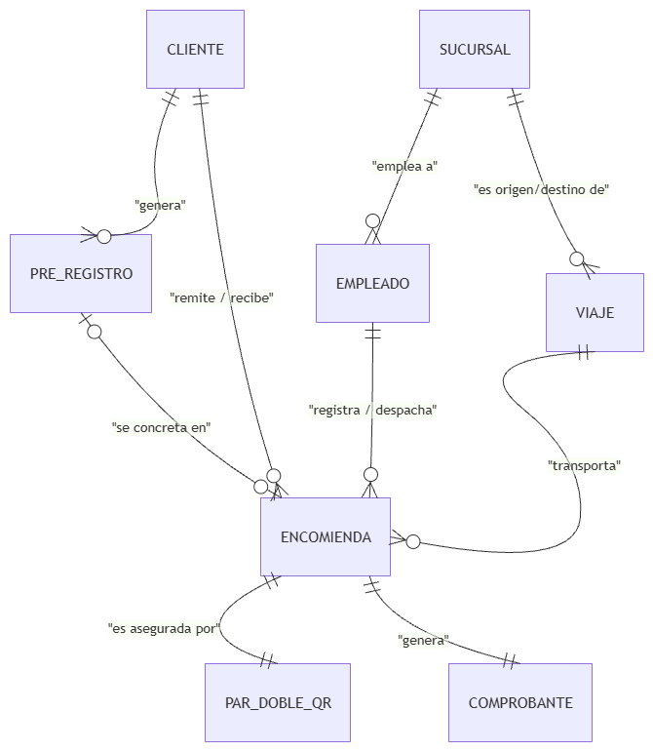

8.2. Diseño Lógico
El diseño lógico organiza 17 tablas en 6 módulos funcionales, cada uno trazable a los RF/RNF del Capítulo III. Se mantiene la decisión arquitectónica de fondo: todas las llaves primarias y foráneas son VARCHAR(36)/UUID, no autoincrementales, para sostener la sincronización offline-online sin colisiones de datos (RNF-02) el mismo mecanismo ya justificado en el Capítulo de Procesos (subproceso 2.2 del EDT).

8.2.1. Módulo 1 - Seguridad, Personal y Auditoría (RF-01, RF-03)
Tabla 29
Diccionario de datos - Módulo de Seguridad, Personal y Auditoría
Tabla | Atributo | Tipo | Clave | Descripción
roles | id_rol | VARCHAR(36) | PK | Identificador único del rol
 | nombre_rol | VARCHAR |  | Administrador, Almacenero, Recepcionista, Chofer
 | descripcion | TEXT |  | Detalle del rol
empleados | id_empleado | VARCHAR(36) | PK | Identificador único del empleado
 | id_rol | VARCHAR(36) | FK → roles | Rol asignado
 | id_sucursal | VARCHAR(36) | FK → sucursales | Agencia donde labora
 | dni | VARCHAR(8) | UNIQUE | Documento de identidad
 | correo, password_hash | VARCHAR |  | Credenciales de acceso a la App JavaFX
 | estado | BOOLEAN |  | Baja lógica
auditoria_logs | id_log | VARCHAR(36) | PK | Identificador del registro de auditoría
 | id_empleado | VARCHAR(36) | FK → empleados | Quién ejecutó la acción
 | accion | VARCHAR |  | Ej. REGISTRO_ENCOMIENDA, VALIDACION_ENTREGA
 | fecha_hora | TIMESTAMPTZ |  | Momento exacto de la acción

8.2.2. Módulo 2 - Sucursales, Flotas y Rutas (RF-02, RF-05)
Tabla 30
Diccionario de datos - Módulo de Sucursales, Flotas y Rutas
Tabla | Atributo | Tipo | Clave | Descripción
sucursales | id_sucursal | VARCHAR(36) | PK | Identificador de agencia
 | nombre_agencia, ciudad | VARCHAR |  | Ej. Agencia Arequipa
vehiculos | id_vehiculo | VARCHAR(36) | PK | Identificador del vehículo
 | placa | VARCHAR(10) | UNIQUE | Placa del vehículo
 | capacidad_carga_kg | NUMERIC |  | Capacidad máxima
rutas | id_ruta | VARCHAR(36) | PK | Identificador de ruta
 | id_sucursal_origen / destino | VARCHAR(36) | FK → sucursales | Trayecto interprovincial
programacion_viajes | id_viaje | VARCHAR(36) | PK | Identificador del viaje
 | id_ruta, id_vehiculo, id_chofer | VARCHAR(36) | FK | Ruta, unidad y chofer asignados
 | estado_viaje | VARCHAR |  | PROGRAMADO, EN_RUTA, FINALIZADO

8.2.3. Módulo 3 - Clientes y Pre-Registros (RF-08, RF-10)
Tabla 31
Diccionario de datos - Módulo de Clientes y Pre-Registros
Tabla | Atributo | Tipo | Clave | Descripción
clientes | id_cliente | VARCHAR(36) | PK | Identificador del cliente (An1)
 | tipo_documento, numero_documento | VARCHAR | UNIQUE | DNI o RUC
pre_registros_express | id_preregistro | VARCHAR(36) | PK | Identificador del pre-registro
 | codigo_express | VARCHAR | UNIQUE | Código temporal leído en ventanilla
 | id_cliente_remitente / destinatario | VARCHAR(36) | FK → clientes | Partes del envío
 | monto_cotizado | NUMERIC |  | Tarifa estimada (RF-10)
 | estado | VARCHAR |  | PENDIENTE_VENTANILLA, PROCESADO, EXPIRADO

8.2.4. Módulo 4 - Encomiendas, Pagos y Almacén (RF-04, RF-06)
Tabla 32
Diccionario de datos - Módulo de Encomiendas, Pagos y Almacén
Tabla | Atributo | Tipo | Clave | Descripción
encomiendas | id_encomienda | VARCHAR(36) | PK | Entidad central del sistema
 | id_remitente / destinatario | VARCHAR(36) | FK → clientes | Partes del envío
 | estado_pago | VARCHAR |  | PAGADO / PENDIENTE - crítico para Contra Entrega (RF-04)
 | estado_logistico | VARCHAR |  | REGISTRADO … EN_ALMACEN_DESTINO, ENTREGADO
despachos_lote_detalles | id_despacho_detalle | VARCHAR(36) | PK | Detalle de un despacho por lote
 | id_viaje, id_encomienda | VARCHAR(36) | FK | Vincula la encomienda a su viaje (RF-06)
incidencias_emergencia | id_incidencia | VARCHAR(36) | PK | Registro de contingencia física
 | tipo_incidencia | VARCHAR |  | ETIQUETA_DANADA, ETIQUETA_PERDIDA
 | motivo_reimpresion | TEXT |  | Sustenta la búsqueda de emergencia por DNI/RUC

8.2.5. Módulo 5 - Motor Criptográfico del Doble QR (RF-07, RF-09, RNF-01)
Tabla 33
Diccionario de datos - Módulo del Motor Criptográfico Doble QR
Tabla | Atributo | Tipo | Clave | Descripción
parejas_doble_qr | id_pareja_qr | VARCHAR(36) | PK | Par QR1/QR2 de una encomienda
 | id_encomienda | VARCHAR(36) | FK, UNIQUE | Relación 1 a 1 con la encomienda
 | hash_qr2_llave_digital | VARCHAR |  | Hash BCrypt/SHA-256 (RNF-01)
tokens_qr2_estatus | estado_token | VARCHAR |  | ACTIVO, INVALIDADO, EXPIRADO
 | fecha_invalidacion | TIMESTAMPTZ |  | Actualización en ≤500 ms (RNF-01)
validaciones_cruzadas_logs | resultado | VARCHAR |  | EXITOSO, FALLIDO_PAGO_PENDIENTE, FALLIDO_TOKEN_INVALIDO
 | latencia_procesamiento_ms | INT |  | Auditoría del umbral ≤1000 ms (RNF-03)

8.2.6. Módulo 6 - Trazabilidad, Tracking y Comprobantes (RF-08, RF-11)
Tabla 34
Diccionario de datos - Módulo de Trazabilidad y Comprobantes
Tabla | Atributo | Tipo | Clave | Descripción
historial_tracking | estado_evento | VARCHAR |  | RECEPCIONADO, EN_TRANSITO, LISTO_PARA_RETIRO
comprobantes_pago | id_comprobante | VARCHAR(36) | PK, FK única | 1 a 1 con encomienda
 | tipo_comprobante, serie_correlativo | VARCHAR |  | BOLETA / FACTURA
archivos_pdf_comprobante | ruta_almacenamiento_vps | TEXT |  | Ubicación del PDF en el VPS (RF-11)
 | hash_sha256_archivo | VARCHAR |  | Integridad del archivo descargado

CAPÍTULO IX: DISEÑO DE INTERFAZ, PROTOTIPADO Y MANUAL DE MARCA

9.1. Introducción
Este capítulo documenta la capa visual del sistema SGL-DQR en el orden en que se construyó. Primero se presenta la identidad de marca que la gobierna (Manual de Marca). Luego se describe la estructura de navegación (arquitectura de información y recorridos de usuario), los bocetos de baja fidelidad dibujados a mano y el sistema de componentes. Finalmente se muestran los mockups de alta fidelidad elaborados en Figma, que aplican la marca a las once pantallas principales. El capítulo cierra con la trazabilidad de cada interfaz hacia los requisitos funcionales del Capítulo III.

9.2. Manual de Marca

9.2.1. Presentación
Marvisur (Expreso Marvisur) es una empresa peruana de transporte de carga y encomiendas, fundada el 1 de mayo de 1989 en Arequipa. Cuenta con 135 locales y más de 150 rutas a nivel nacional (Capítulo II, apartado 2.1). El prototipo la identifica con el mensaje "Toda carga a nivel nacional" bajo su logotipo y añade la etiqueta "Portal Interno" para distinguir el entorno operativo del sistema.
Este manual documenta los elementos de identidad visual de la marca y cómo se aplican al sistema SGL-DQR. El objetivo es que cualquier pantalla futura mantenga coherencia con la identidad de la empresa.

9.2.2. Estructura de la Marca

9.2.2.1. Construcción del Logotipo.
Según se observa en el prototipo, el logotipo combina dos elementos. El primero es un isotipo: un cuadrado de esquinas redondeadas en rojo corporativo con la letra M en blanco. El segundo es un logotipo tipográfico: el nombre MARVISUR en mayúsculas y en una tipografía sans-serif de trazo grueso. Ambos se disponen horizontalmente, con el isotipo a la izquierda, y funcionan como un único bloque (imagotipo).
Figura 33
Logotipo completo de Marvisur (versión principal)


Tabla 35
Especificaciones de construcción del logotipo
Aspecto | Especificación
Proporción y retícula | [completar con las medidas del logotipo oficial]
Área de seguridad (espacio libre) | [completar]
Tamaño mínimo de uso (digital) | [completar]
Versiones autorizadas | Color principal, sobre fondo oscuro, monocromática [confirmar cuáles existen]
Usos incorrectos | [completar: deformar, cambiar colores, etc.]

Tabla 36
Retícula y área de seguridad del logotipo


9.2.2.2. Isotipo.
El isotipo es el símbolo compacto de la marca. Se usa cuando el espacio no permite el logotipo completo. Se propone emplearlo como ícono del instalador de la App de escritorio (.EXE, RNF-04) y como favicon del Portal Web.
Figura 34
Isotipo de Marvisur

9.2.2.3. Paleta de Colores.
La paleta gira en torno al rojo corporativo, que se reserva para la marca y las acciones primarias. Los neutrales claros dominan las superficies y los colores de estado comunican la situación de envíos, unidades y rutas. Los valores se extrajeron directamente de los mockups del prototipo.
Tabla 37
Paleta de colores de la marca aplicada al sistema SGL-DQR
Color | Uso en el sistema | HEX | RGB
Rojo Marvisur | Logotipo, botones primarios ("Nuevo Envío"), ítem activo del menú | #E30613 | 227, 6, 19
Rojo profundo | Variante oscura observada en el flujo del cliente (Rastreo) | #D5011D | 213, 1, 29
Azul noche | Tarjeta "Módulo Ventanilla", textos de alto contraste | #0F172A | 15, 23, 42
Fondo claro | Fondo general de las pantallas | #F8FAFC | 248, 250, 252
Blanco | Tarjetas y superficies de contenido | #FFFFFF | 255, 255, 255
Verde estado | "Entregado", "Fluido" | #10B981 | 16, 185, 129
Ámbar estado | "En tránsito", "Moderado" | #F59E0B | 245, 158, 11
Azul informativo | "En ruta" | #2563EB | 37, 99, 235
Figura 35
Muestrario de la paleta de colores
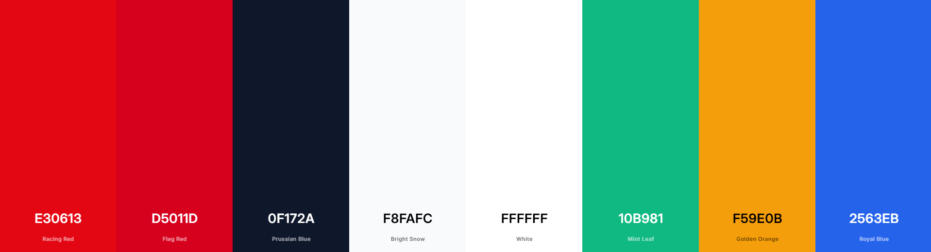

9.2.2.4. Tipografía.
Los mockups emplean una tipografía sans-serif geométrica de trazo limpio. Usa pesos gruesos para títulos y cifras KPI, y etiquetas pequeñas en mayúsculas para encabezados de tabla y categorías (por ejemplo, "ENVÍOS DE HOY", "GUÍA"). El nombre exacto de la familia debe confirmarse en Figma: selecciona un texto y revisa el panel derecho, sección Typography.
Tabla 38
Jerarquía tipográfica del sistema
Nivel | Ejemplo en el prototipo | Familia | Peso | Tamaño
Título de pantalla | "Dashboard de Operaciones" | Inter | Bold (Negrita) | 24 px / 1.5 rem
Cifra KPI | "125", "32" | Inter | Extra Bold | 36 px / 2.25 rem
Etiqueta en mayúsculas | "ENVÍOS DE HOY" | Inter | Semi Bold | 12 px / 0.75 rem
Cuerpo / tablas | Listado de envíos | Inter | Regular | 14 px / 0.875 rem
Botón | "Nuevo Envío" | Inter | Medium | 14 px / 0.875 rem
Figura 36
Muestra tipográfica de la familia utilizada


9.2.3. Diseño de Aplicaciones (Mockups)
La marca se aplica de forma consistente en las dos áreas del sistema. Los mockups completos se presentan en el apartado 9.7. La Tabla [n] resume dónde interviene cada elemento de identidad.
Tabla 39
Aplicación de los elementos de marca en las interfaces
Elemento de marca | Aplicación observada en el prototipo
Logotipo + lema | Cabecera del menú lateral (entorno interno) y pantalla de inicio de sesión
Rojo Marvisur | Botón "Nuevo Envío", ítem activo del menú, indicadores destacados
Azul noche | Módulo de escaneo de pre-registro en ventanilla
Colores de estado | Etiquetas de envío (Entregado, En tránsito, En ruta) y estado de troncales
Fondos claros y tarjetas blancas | Estructura de todas las pantallas, para facilitar la lectura

9.3. Arquitectura de Información
El prototipo organiza la solución en dos ámbitos. El sistema interno de gestión logística incluye Dashboard, Envíos, Rutas y Troncales, Almacén Central, Empleados, Clientes e Incidencias. El flujo de autoservicio del cliente incluye Inicio, Rastrea, Págalo y Agencias. Esta separación replica en la interfaz la misma frontera del Capítulo VI: ningún actor interno (TN1–TN4) comparte pantallas con el cliente final (An1).

9.4. Recorridos de Usuario
Tabla 40
Recorridos funcionales identificados en el prototipo
Recorrido | Secuencia | Propósito
Acceso operativo | Login → Dashboard de Operaciones | Ingresar al entorno interno
Gestión operativa | Dashboard → Empleados / Encomiendas / Choferes y Rutas | Administrar recursos logísticos
Rastreo | Rastrea → Resultado de Rastreo → Detalle | Consultar el estado de una encomienda (RF-08)
Cotización | Cotiza → Tipo de mercadería y peso → Resumen | Calcular el costo estimado (RF-10)
Pre-registro | Cotización → Remitente y Destinatario → Pre-registro | Completar los datos para el comprobante
Despacho | Pre-registro generado → Ticket/QR | Obtener el código para el despacho (RF-07)
Pago | Págalo → Buscar orden → QR de retiro | Gestionar el pago y generar el código (RF-09)

9.5. Diseño de Baja Fidelidad (Wireframes)
Los bocetos de baja fidelidad se dibujaron a mano para definir la distribución de cada pantalla antes de aplicar la identidad visual. Cada boceto lleva un código BF-XX que se corresponde con su mockup AF-XX en el apartado 9.7. Así la trazabilidad boceto → mockup → requisito queda directa.
Tabla 41
Correspondencia entre bocetos y mockups
Boceto | Mockup | Pantalla | Ámbito
BF-01 | AF-01 | Inicio de sesión | Interno
BF-02 | AF-02 | Dashboard de operaciones | Interno
BF-03 | AF-03 | Empleados | Interno
BF-04 | AF-04 | Registro de encomiendas | Interno
BF-05 | AF-05 | Choferes y rutas | Interno
BF-06 | AF-06 | Rastreo de envío | Cliente
BF-07 | AF-07 | Resultado de rastreo | Cliente
BF-08 | AF-08 | Págalo Online | Cliente
BF-09 | AF-09 | Cotiza y pre-registra tu envío | Cliente
BF-10 | AF-10 | Datos de remitente y destinatario | Cliente
BF-11 | AF-11 | Pre-registro generado con éxito | Cliente
BF-12 (sugerido) | — | Escaneo por lotes (App JavaFX, almacén) | Interno
BF-13 (sugerido) | — | Validación cruzada del Doble QR (App JavaFX) | Interno
Figura 37
Boceto de baja fidelidad: Inicio de sesión (BF-01)
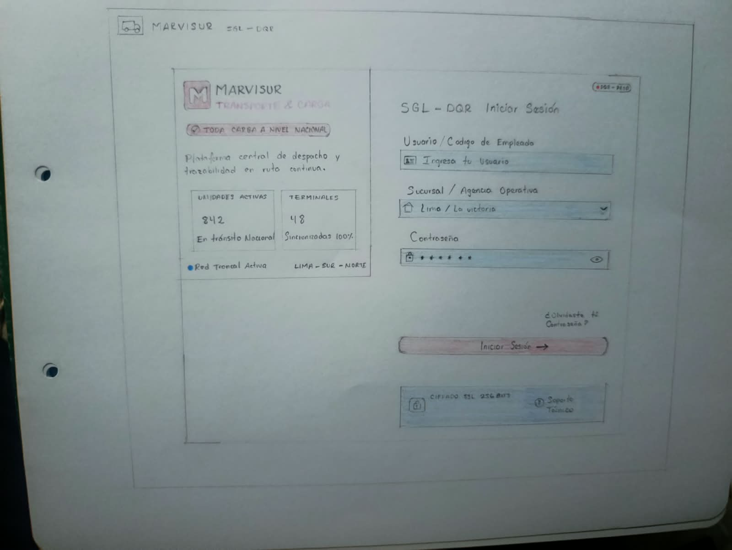
Figura 38
Boceto de baja fidelidad: Dashboard de operaciones (BF-02)
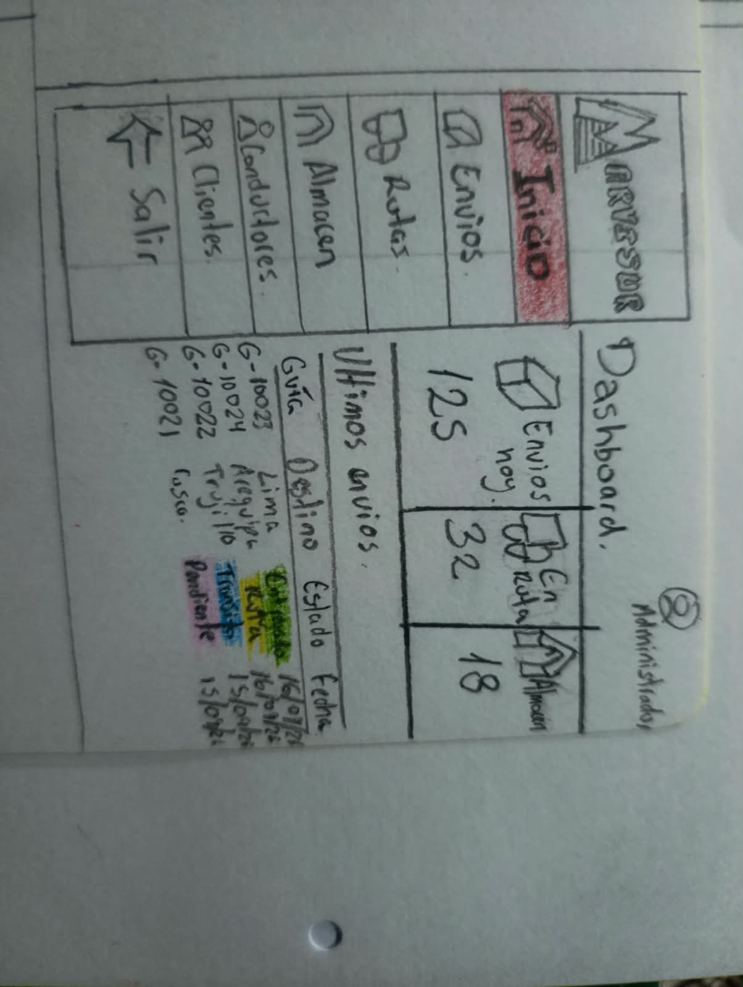
Figura 39
Boceto de baja fidelidad: Empleados (BF-03)
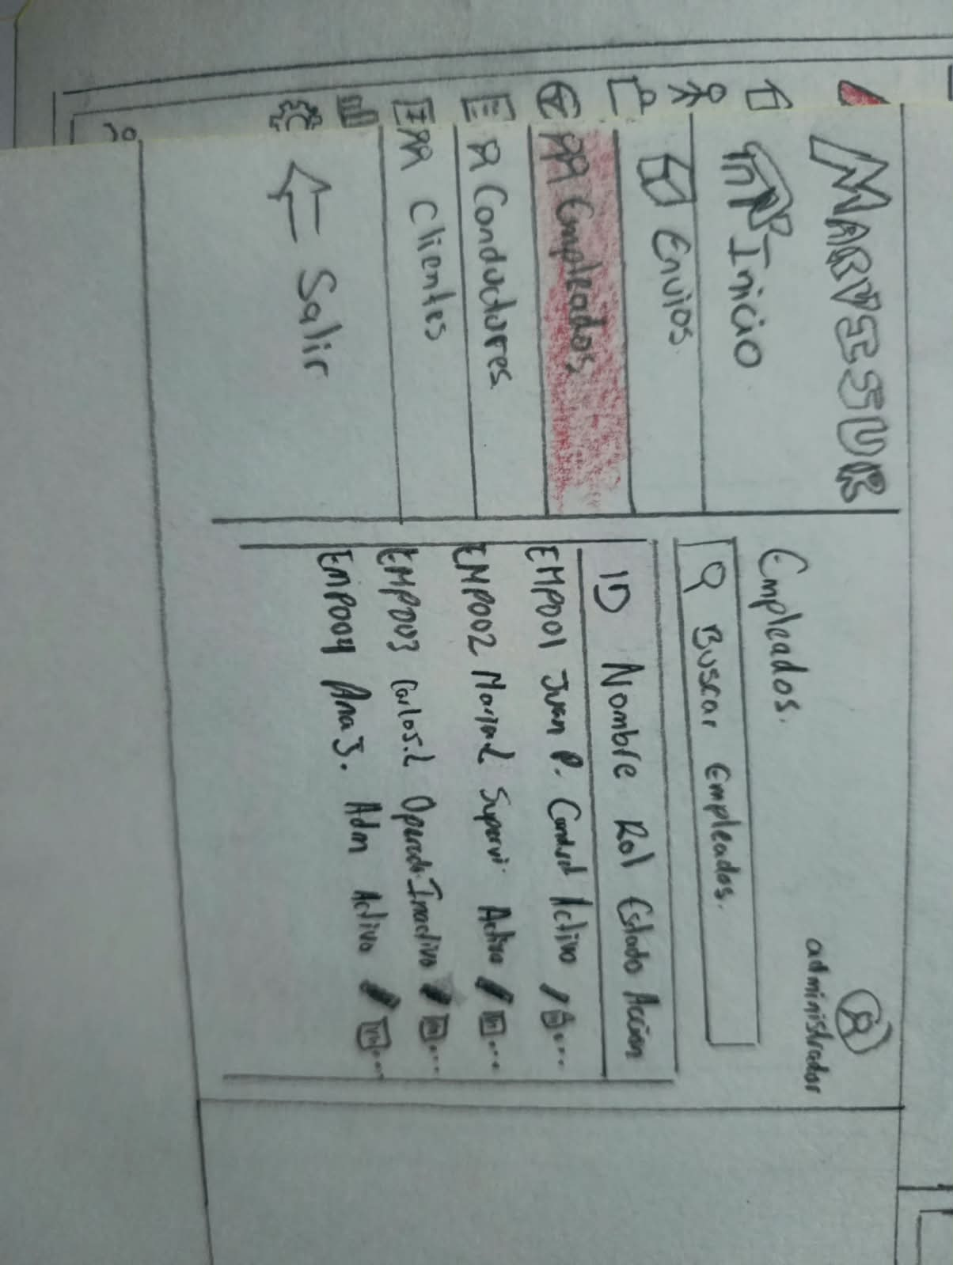
Figura 40
Boceto de baja fidelidad: Registro de encomiendas (BF-04)
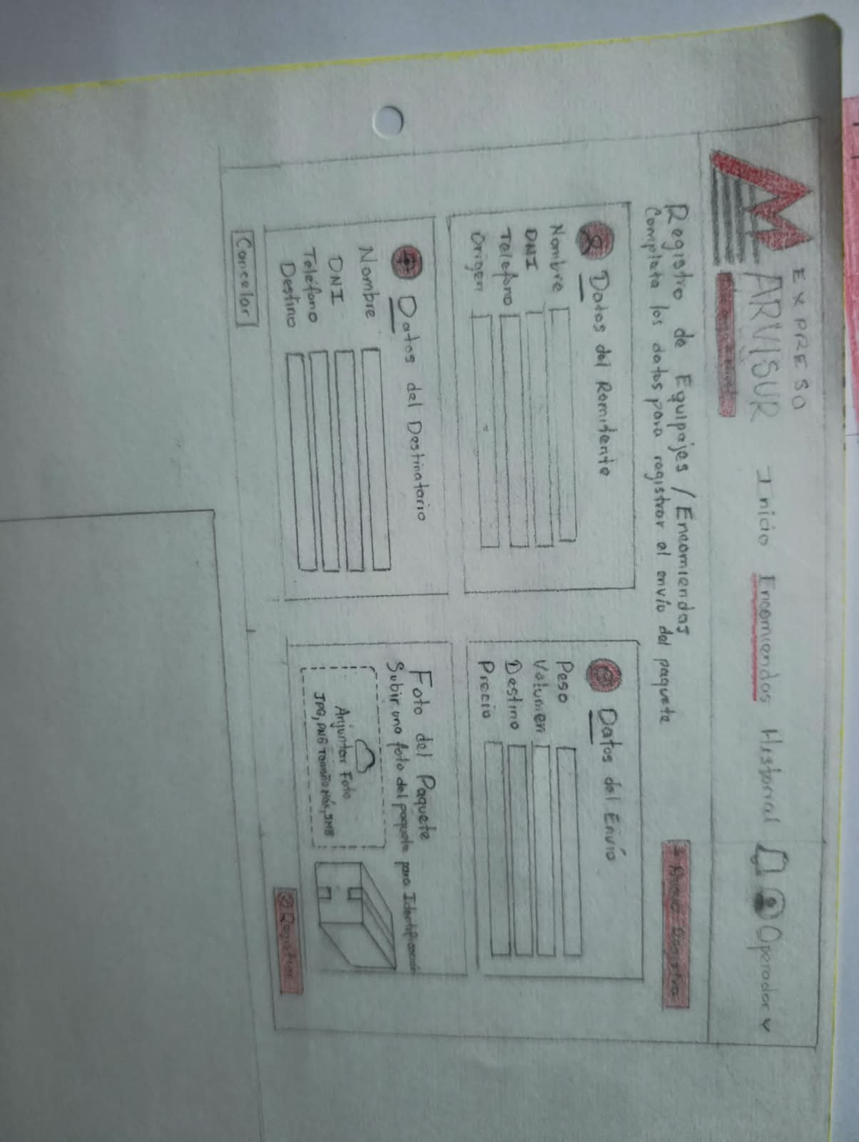
Figura 41
Boceto de baja fidelidad: Choferes y rutas (BF-05)
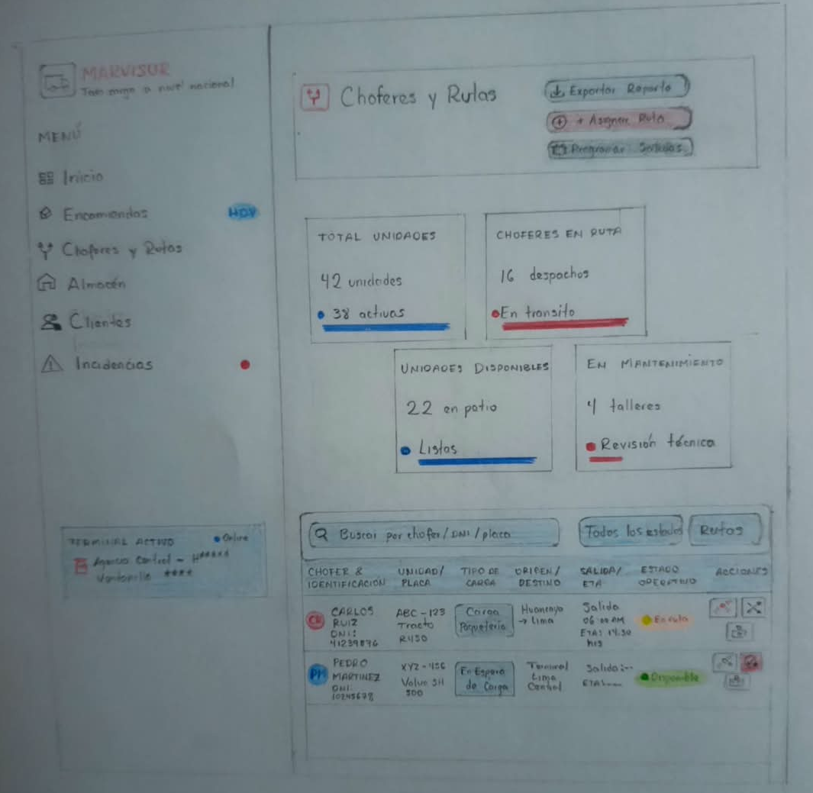
Figura 42
Boceto de baja fidelidad: Rastreo de envío (BF-06)
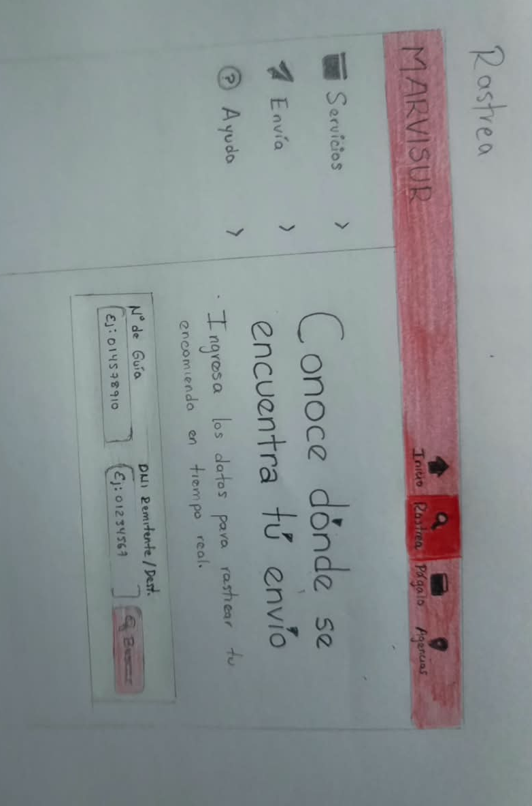
Figura 43
Boceto de baja fidelidad: Resultado de rastreo (BF-07)
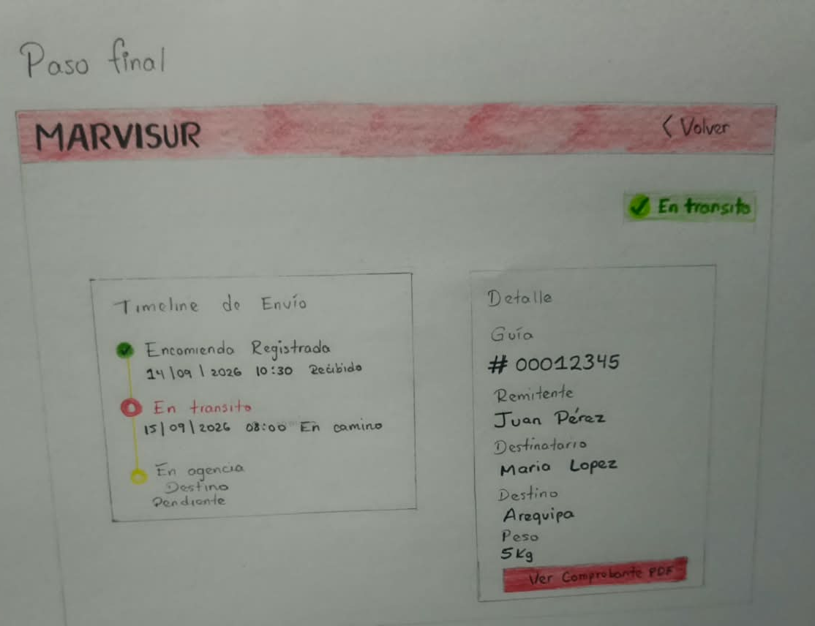
Figura 44
Boceto de baja fidelidad: Págalo Online (BF-08)
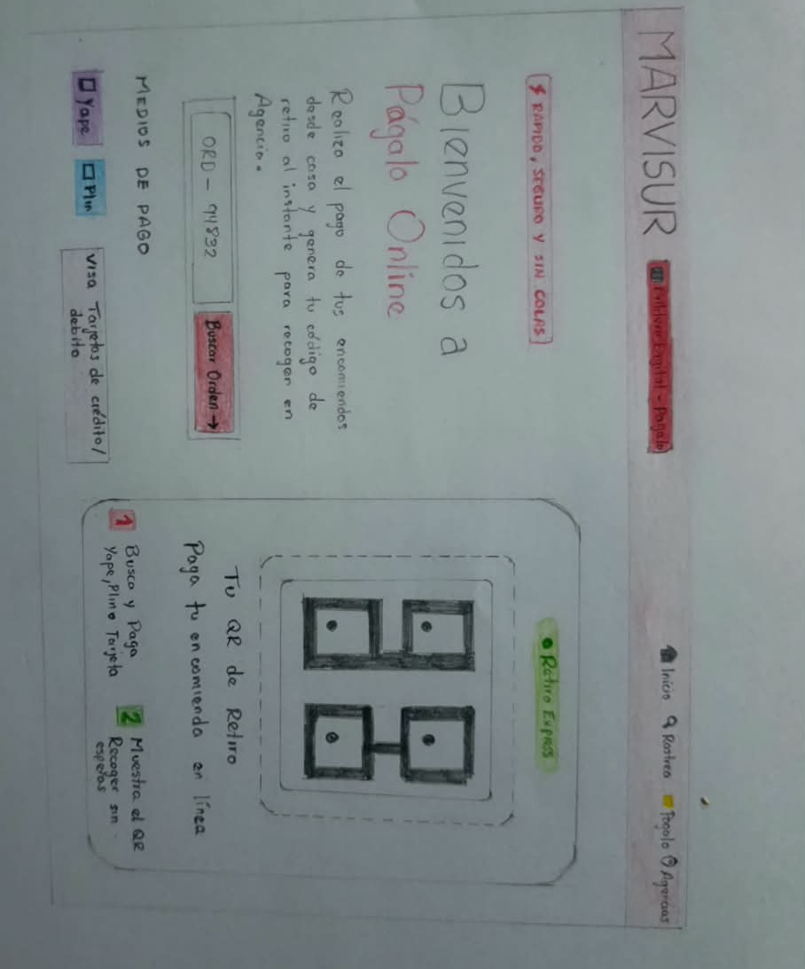

9.6. Sistema de Diseño y Componentes Reutilizables
Las interfaces reutilizan un conjunto consistente de componentes derivados del Manual de Marca:
- barra superior con logotipo y navegación
- menú lateral del entorno operativo
- botones de acción primaria en rojo corporativo
- tarjetas KPI
- tablas de listado
- campos de búsqueda, filtros y selectores
- etiquetas de estado (Activo, En tránsito, Entregado, Disponible, Mantenimiento)
- tarjetas de resumen de envío y liquidación
- formularios agrupados por sección
- indicadores de pasos para cotización y pre-registro
- mensajes de confirmación y advertencia
- códigos QR como elemento visual recurrente en pago, pre-registro y despacho

9.7. Diseño de Alta Fidelidad: Mockups
Los mockups aplican la identidad del apartado 9.2 sobre la distribución definida en los bocetos. Se organizan en los dos ámbitos del sistema.

9.7.1. Entorno Operativo Interno
Figura 45
Inicio de sesión (AF-01)
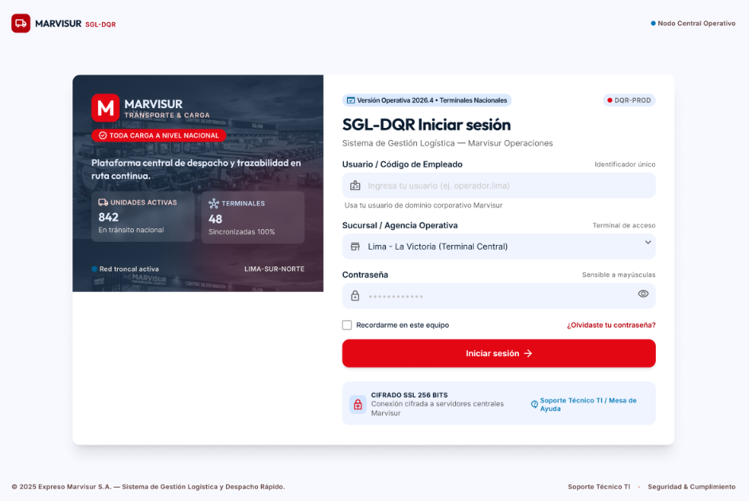
Nota. Acceso al sistema SGL-DQR con usuario o código de empleado, sucursal, contraseña y opción de recordar el equipo (RF-01).
Figura 46
Dashboard de operaciones (AF-02)
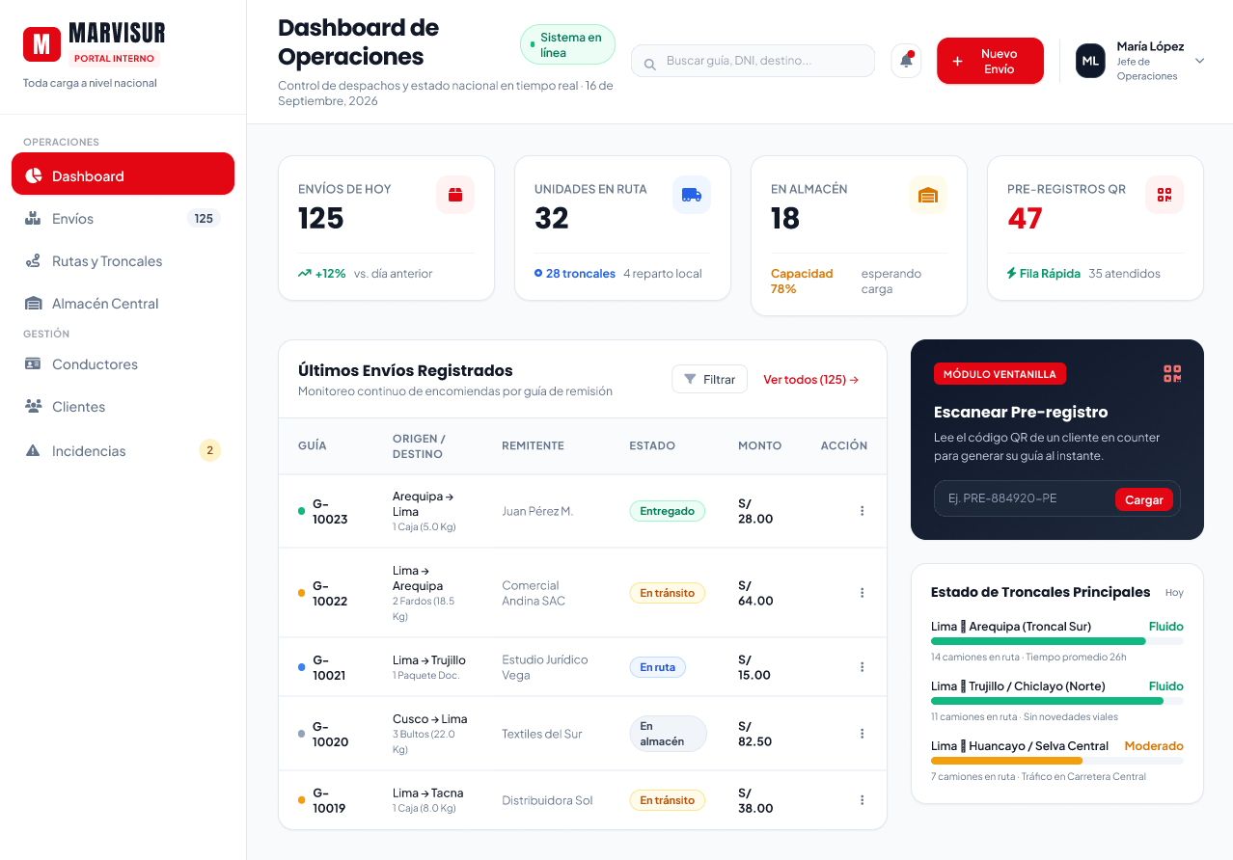
Figura 47
Empleados (AF-03)
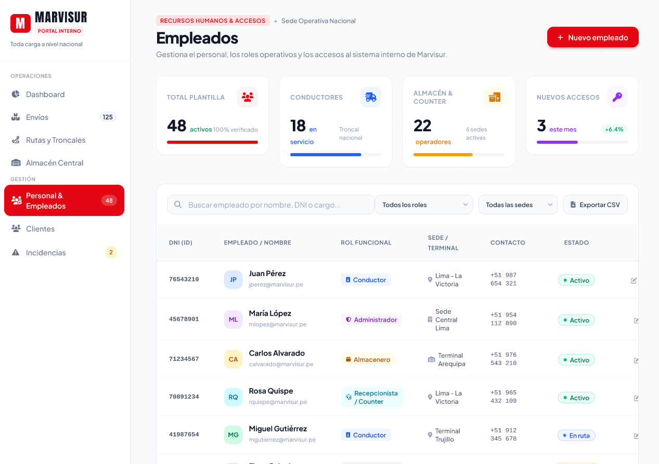
Figura 48
Registro de encomiendas (AF-04)
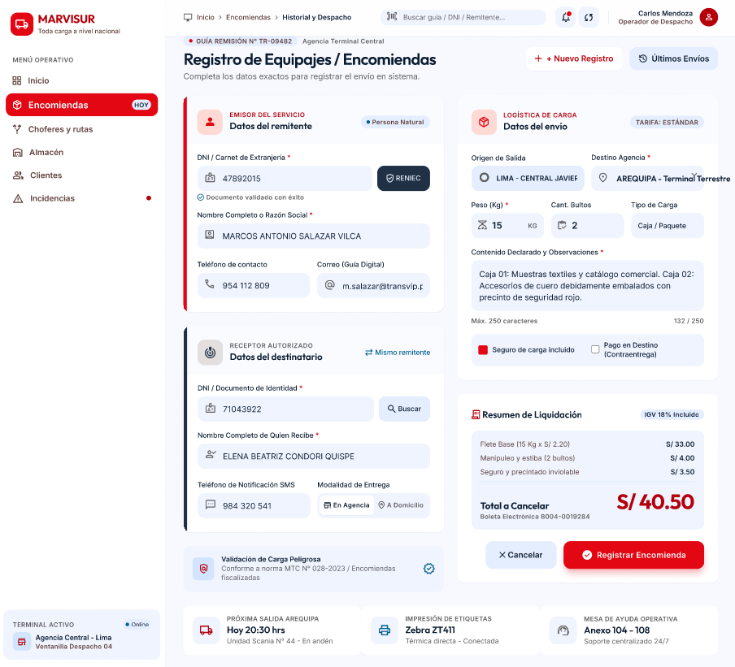
Figura 49
Choferes y rutas (AF-05)
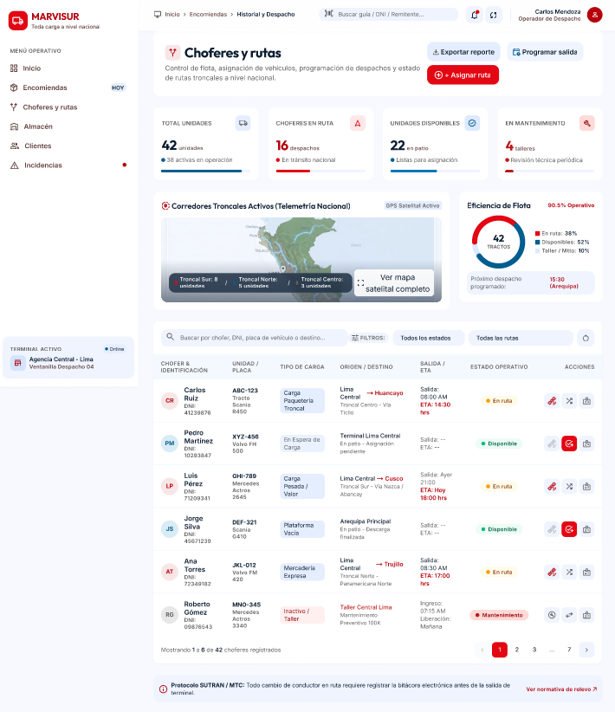

9.7.2. Flujo de Autoservicio del Cliente
Figura 50
Rastreo de envío (AF-06)
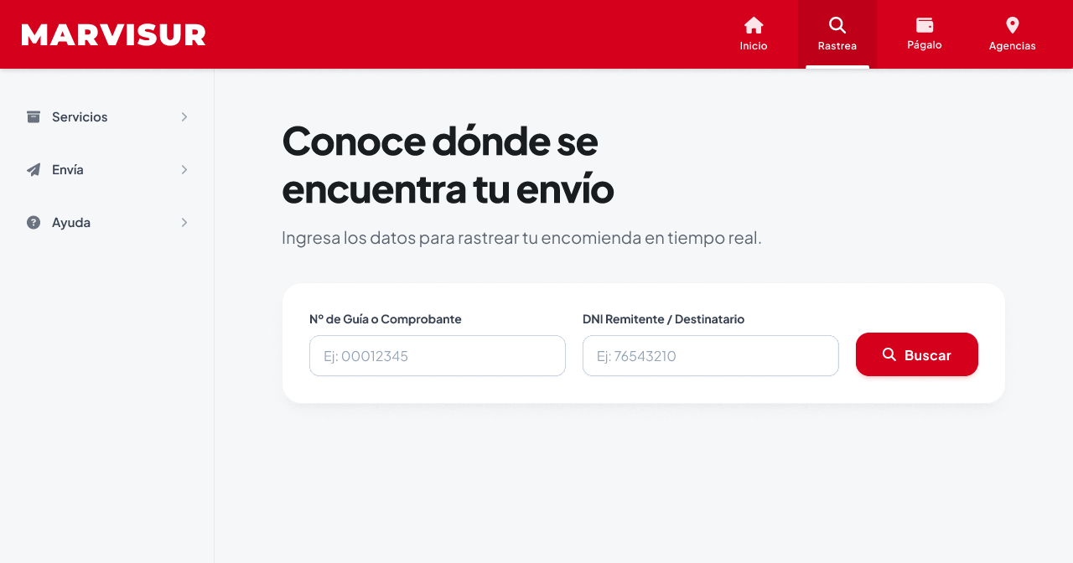
Figura 51
Págalo Online (AF-08)
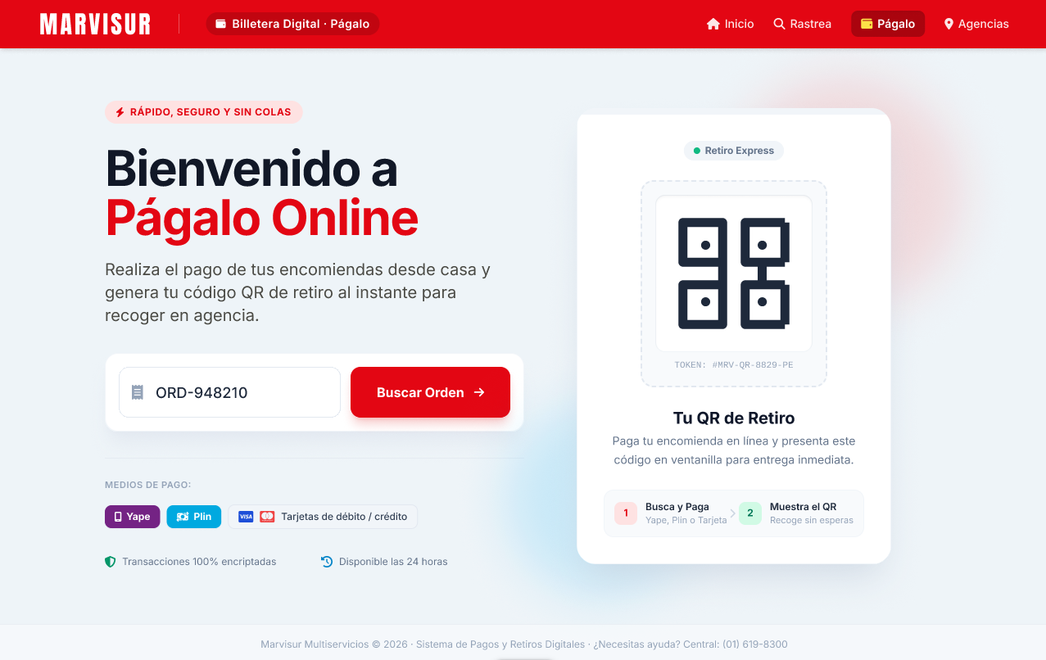
Figura 52
Cotiza y pre-registra tu envío (AF-09)
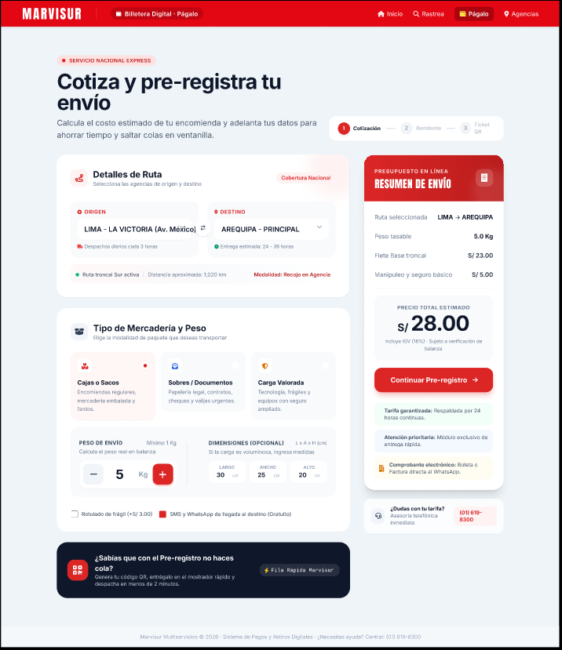
Figura 53
Datos de remitente y destinatario (AF-10)
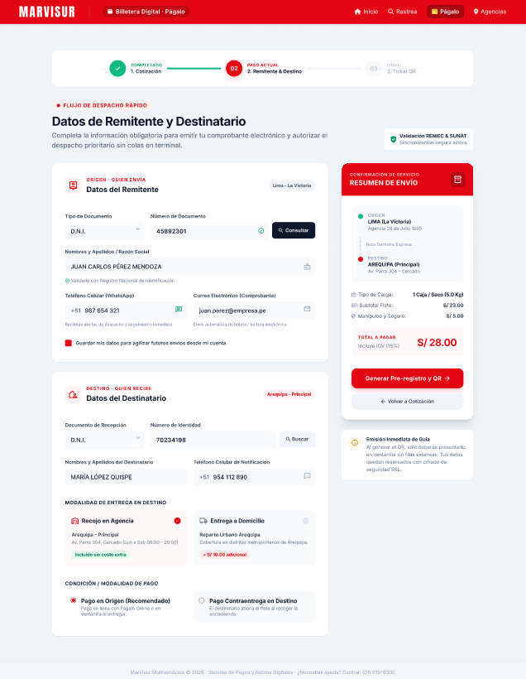
Figura 54
Pre-registro generado con éxito (AF-11)
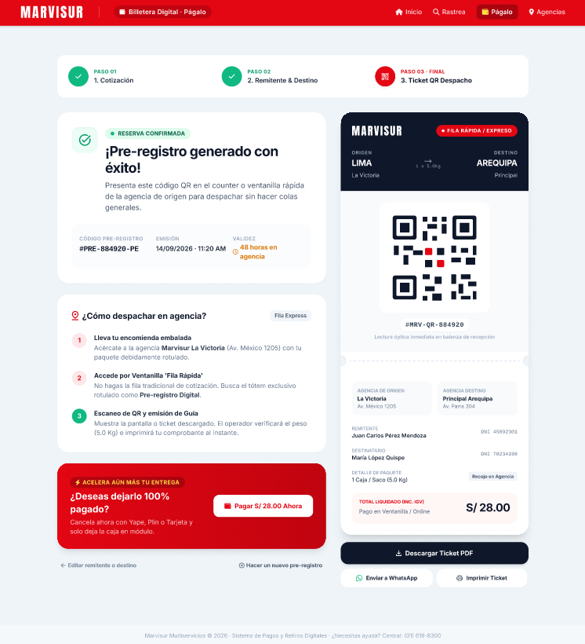

9.8. Trazabilidad con los Requisitos Funcionales
Tabla 43
Cobertura de requisitos funcionales por interfaz
RF | Requisito | Boceto | Mockup
RF-01 | Autenticación por roles | BF-01 | AF-01
RF-02 | Dashboard de KPIs | BF-02 | AF-02
RF-03 | Gestión de personal | BF-03 | AF-03
RF-04 | Ciclo de vida y pago | BF-04 | AF-04
RF-05 | Control de flota y rutas | BF-05 | AF-05
RF-06 | Batch Scanning y contingencia DNI/RUC | BF-12 (pendiente) | Pendiente
RF-07 | Motor Doble QR | BF-13 (pendiente), BF-11 | AF-11 (parcial)
RF-08 | Portal de tracking | BF-06, BF-07 | AF-06, AF-07
RF-09 | Billetera Digital | BF-08 | AF-08
RF-10 | Pre-registro "Código Express" | BF-09, BF-10 | AF-09, AF-10
RF-11 | Comprobante electrónico | BF-07, BF-11 | AF-07, AF-11

